Наумчик П. І.

Допоміжні матеріали для
вивчення фізики

Частина 1 механіка

Чернігів 2011

Наумчик П.І.
Допоміжні матеріали для вивчення фізики. Частина 1 механіка. / Наумчик П.І. Чернігів 2011.- 65 с.

Посібник призначений для викладачів кусів довузівської підготовки з фізики. У ньому представлені: довідник з курсу механіки; збірник задач; короткочасні тестові самостійні роботи.
Більшість матеріалу викладено у певній логічній послідовності, що дозволяє читачу побудувати логічну, вичерпну доповідь по розглянутому в книжці матеріалу.

До посібника увійшли задачі з розділів: кінематика, динаміка, статика, закони збереження, механіка рідин і газів, які відповідають вимогам чинної навчальної програми з фізики академічного рівня для загальноосвітніх навчальних закладів Міністерства освіти і науки, молоді та спорту України.
Вісім тестових самостійних робіт, що увійшли до посібника, дозволять швидко й якісно перевірити рівень знань відвідувачів курсів..

Рецензенти:
Коваленко В.И.
Завідувач кафедри вищої та прикладної математики
Чернігівського національного педагогічного університету імені Т.Г.Шевченка кандидат ф.м. наук, доцент.
Яковенко Г. Г.
Вчитель-методист Чернігівського ліцею з посиленою військово-фізичною підготовкою.

© Наумчик П.І

Зміст
Передмова | 4
Довідникові матеріали з фізики | 5
Основи кінематики | 5
Основи динаміки | 15
Сили в природі | 17
Статика | 24
Закони збереження | 27
Механіка рідин і газів. Гідростатика | 34
Гідро – і аеродинаміка | 36
Збірник задач з фізики | 40
Тестові завдання | 57
Додатки | 65

Передмова
Цей посібник для проведення довузівської підготовки учнів загальноосвітніх шкіл. Більшість матеріалу в ньому розглянуто за планами, що дозволяє учням краще орієнтуватися в основних положеннях фізики, вчить систематизувати і правильно будувати свою відповідь, привчає користуватися науковою літературою, вміти знаходити головне і другорядне у прочитаному матеріалі.

Плани подачі матеріалу
Фізична величина (ф.в)  - Яке явище, або властивість тіл характеризує дана фізична величина  - Визначення фізичної величини.  - Яка це фізична величина – скалярна, чи векторна.  - Формула розрахунку даної фізичної величини.  - Одиниці вимірювання фізичної величини.  - Визначення одиниці вимірювання фізичної величини (якщо воно існує).  - Способи вимірювання фізичної величини.  Рух тіл  - Означення руху тіла.  - Малюнок, що пояснює рух тіл.  - Рівняння координати тіла при даному виді руху.  - Пояснення фізичних величин, що входять до даного рівняння руху.  Закон (формула, рівняння)  - Між якими явищами, або величинами закон встановлює зв’язок.  - Визначення закону.  - Математичний запис закону.  - Межі застосування закону.  Сила  - Визначення сили.  - Напрямок дії сили.  - Модульне значення сили.  - Пояснення природи сили за видом взаємодії. | Прилад  - Призначення приладу.  - Схематичне позначення приладу (якщо воно існує).  - Будова приладу.  - Принцип дії приладу.  Дослід  - Мета досліду.  - Схема досліду.  - Умови виконання досліду.  - Хід досліду.  - Результат досліду.  - Висновки.  Поле  - Поле, як особи вий вид матерії  - Що породжує поле?  - Нащо діє поле?  - Основні характеристики поля.  - Принцип суперпозиції для поля.  - Потенціальність поля.  - Взаємодія поля з речовиною.  - Швидкість розповсюдження поля у просторі.  - Як залежить густина поля від відстані до його джерела?  - Способи графічного зображення поля.  Явище  - Знайомство з зовнішніми признаками явища і його використанням.  - Визначення явища.  - Умови протікання явища.  - Математичний опис явища.  - Пояснення явища на основі вивчених законів.

ДОВІДНИКОВІ МАТЕРІАЛИ З ФІЗИКИ
основи Кінематики
Механіка – це розділ фізики предметом вивчення якої є рух макроскопічних тіл, що здійснюються з швидкостями набагато меншими швидкості поширення світла.
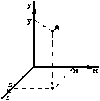
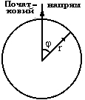
Основна задача механіки – знаходження положення тіла у будь-який момент часу.
Кінематика – це розділ механіки який розглядає рух тіл не цікавлячись причинами цього руху.
Механічний рух - це зміна положення тіла відносно інших тіл з часом.
Система відліку - це тіло відліку, система координат пов’язана з ним, та прилад для вимірювання часу.
Для розгляду руху тіл у просторі користуються декартовою, або полярною системою координат.
Декартова система координат - це три взаємо перпендикулярні вісі. Положення тіл у просторі задається трьома координатами А(x;y;z).
Полярну систему координат використовують для розгляду обертального руху тіла. Положення тіл на площині задається двома координатами В(r;ϕ). Де r-радіус-вектор, а ϕ - кутове переміщення.
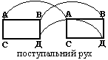
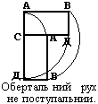
Матеріальна точка – це тіло розмірами якого можна знехтувати за даних умов. Таких умов дві:
а) Розміри тіла набагато менші відстані, яку воно проходить. Наприклад. Літак летить від одного міста до іншого.
б) Поступальний рух - це рух, при якому всі точки тіла рухаються однаково. Наприклад:
Пройдений шлях l(ф.в.)
- Пройдений шлях - це характеристика механічного руху тіла.
- Визначення. Пройдений шлях - це відстань, яку проходить тіло рухаючись по своїй траєкторії.
- Пройдений шлях - це скалярна величина. Пройдений шлях не може зменшуватись, або бути від’ємним.
- l=v_{п}t - де v_{п}- путьова швидкість (м/с)
- [ l ] = м.
- Існує еталон 1м - це 1/40 000 000 частина Земного меридіану.
- Прилад для вимірювання - лінійка.

Траєкторія – це уявна лінія вздовж якої рухається тіло.
Наприклад. Слід що утворюється при польоті літака, слід від ручки при письмі.
Переміщення $\vec{s}$ (ф.в.)
- Переміщення - це характеристика механічного руху тіла.
- 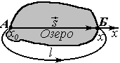Визначення. Переміщення - це напрямлений відрізок прямої, що сполучає початкове положення (x₀) тіла з його кінцевим положенням x.
- Переміщення - це векторна величина.
- $\vec{s}=\vec{v}t$; s_{x} = x - x₀
- [s] = м

Рівномірний прямолінійний рух

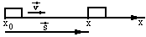 Визначення. Рівномірний прямолінійний рух - це такий рух, при якому тіло за рівні проміжки часу здійснює однакові переміщення.
  - Вивчити рівномірний прямолінійний рух означає записати для нього рівняння координати.
  - x=x₀+v_{x}t. Де x₀–початкова координата; x- кінцева координата; v- швидкість тіла; t – час руху тіла.
Швидкість $\vec{v}$(ф.в.)
- Швидкість-це характеристика механічного руху тіла, що показує яке переміщення проходить тіло за одиницю часу.
- Визначення. Швидкість-це фізична величина яка дорівнює відношенню переміщення тіла до часу здійснення цього переміщення.
- Швидкість-це векторна величина напрямлена у бік переміщення тіла.
- $$\vec{v}=\frac{\vec{s}}{t}$$
- [$\vec{v}$] = м/с. Не системна одиниця - км/год. 1 км/год = 1000м/3600с = 1/3,6 м/с.
18 км/год = 5 м/с; 54 км/год = 15 м/с
36 км/год = 10 м/с; 72 км/год = 20 м/с.
6. -
7. Прилад для вимірювання - спідометр.

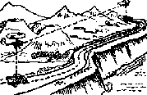
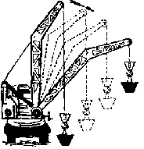
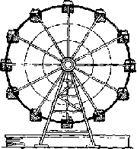
Питання по темі механічний рух, пройдений шлях. переміщення
- Що таке матеріальна точка?
- Чи залежить форма траєкторії від вибору системи відліку?
- Чи можна вважати Землю матеріальною точкою, визначаючи: а) відстань від Землі до Сонця; б) шлях, пройдений Землею по орбіті навколо Сонця за місяць; в) довжину екватора; г) швидкість руху точки екватора під час добового обертання Землі навколо осі; д) швидкість руху Землі по орбіті навколо Сонця?
- Чи можна вважати матеріальною точкою потяг завдовжки 1 км під час розрахунку шляху, пройденого ним за кілька секунд?
- В яких з наведених нижче прикладів досліджуване тіло можна вважати матеріальною точкою: а) обчислюють тиск трактора на ґрунт; б) визначають висоту підняття ракети; в) розраховують роботу, виконану під час піднімання залізобетонної плити перекриття відомої маси на задану висоту; г) обчислюють масу стальної кульки, користуючись мензуркою?
- Чи можна вважати матеріальною точкою снаряд під час розрахунку: а) дальності польоту снаряда; б) форми снаряда, яка забезпечує зменшення опору повітря?
- Малюнок відтворює кілька положень працюючого піднімального крана. Чи буде поступальним рух стріли? Ковша?
- Які елементи атракціону “Колесо огляду” рухаються поступально?
- Порівняти шляхи і переміщення гелікоптера та автомобіля, траєкторії руху яких зображено на мал.
- М’яч упав з висоти 3 м, підстрибнув від підлоги і був зловлений на висоті 1 м. Які шлях і переміщення м’яча?
- Автомобіль, який рухається рівномірно, зробив розворот, описавши половину дуги кола. Накреслити шляхи і переміщення автомобіля за весь час розвороту та за третину часу. У скільки разів шляхи, пройдені за вказані проміжки часу, більші від модулів векторів відповідних переміщень?
Середня швидкість v_{ср} (ф.в.)
- Середня швидкість - це характеристика механічного руху що показує довжину шляху, який тіло в середньому проходить за одиницю часу.
- Визначення. Середня швидкість – це фізична величина яка дорівнює відношенню усього шляху, що пройшло тіло, до часу проходження цього шляху.
- Середня швидкість – це скалярна величина
- $$v_{\text{ср}}=\frac{l}{t};v_{\text{ср}}=\frac{l_{1}+l_{2}+l_{3}}{t_{1}+t_{2}+t_{3}}$$
- 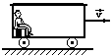[ v_{ср}] = м/с.

Відносність руху
Принцип відносності руху полягає у тому, що одне і те ж саме тіло у різних системах відліку рухається по різному.
Наприклад: Людина знаходиться у вагоні, який рухається
з швидкістю v відносно землі. Відносно вагона швидкістю людини дорівнює 0. Відносно землі людина рухається з швидкістю v.

Формула складання переміщень
- Формула складання переміщень встановлює зв’язок між різними системами відліку.
- Визначення. Переміщення тіла відносно нерухомої системи відліку $\vec{s}$ дорівнює
геометричній сумі переміщення рухомої системи відносно нерухомої ${\vec{s}}_{1}$ і переміщення тіла відносно рухомої системи відліку ${\vec{s}}_{2}$.
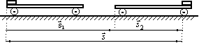
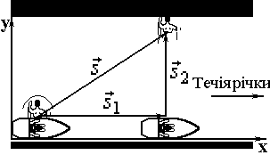
Наприклад. Людина перепливає річку так, що пліт, який рухається за течією весь час залишається за спиною людини. $\vec{s}$- переміщення людини відносно берега.${\vec{s}}_{1}$ - переміщення плота (течії). ${\vec{s}}_{2}$- Переміщення людини відносно плота (течії).
- $\vec{s}={\vec{s}}_{1}+{\vec{s}}_{2}$
- Застосовують для швидкостей набагато менших за швидкість поширення світла у вакуумі (с=3·10⁸ м/с)

Формула складання швидкостей
- Встановлює зв’язок між різними системами відліку.
- Визначення. Швидкість тіла відносно нерухомої системи відліку $\vec{v}$ дорівнює геометричній сумі швидкості рухомої системи відліку відносно нерухомої $\vec{v_{1}}$ і швидкості тіла відносно рухомої системи відліку$\vec{v_{2}}$.
- 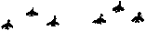$$\vec{v}={\vec{v}}_{1}+{\vec{v}}_{2}$$
- Застосовують для швидкостей набагато менших за швидкість поширення світла у вакуумі.

Питання по темі відносність руху
- Іноді групи літаків (див мал.) одночасно виконують фігури вищого пілотажу, зберігаючи заданий стрій. Чи рухаються літаки один відносно одного? Що можна вважати тілом відліку для групи літаків? Для одного літака?
- Літак сідає на палубу авіаносця. Що вважати тілом відліку в даному разі? Як обчислити посадочну швидкість літака, якщо він наздоганяє судно? Якщо рухається назустріч авіаносцю? Як краще вести літак на посадку: назустріч чи за ходом авіаносця?
- Вітер дме в тому ж напрямі, в якому рухається поїзд. Швидкість вітру дорівнює швидкості поїзда. Як розташований стовп диму, що виходить з труби тепловоза?

Рівноприскорений прямолінійний рух
- Рівноприскорений прямолінійний рух - це такий рух при якому тіло за рівні проміжки часу змінює свою швидкість на однакову величину.
- Вивчити рух означає записати для нього рівняння координати.
- 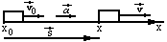$x=x_{0}+v_{0x}t+\frac{a_{x}t^{2}}{2}$
4. x - кінцева координата тіла; x₀ – початкова координата тіла; v₀ – початкова миттєва швидкість; а - прискорення, t- час руху тіла.
Миттєва швидкість $\vec{v}$(ф.в.)
- Миттєва швидкість - це характеристика механічного руху тіла.
- Визначення. Миттєва швидкість - це швидкість тіла в даний момент часу (в даній точці траєкторії).
- Це векторна величина напрям, якої збігається з напрямком переміщення.
- $$\vec{v}={\vec{v}}_{0}+\vec{a}t$$
- [v] = м/с.
- Прилад для вимірювання - спідометр.
Прискорення $\vec{а}$ (ф.в.)
- Прискорення - це характеристика механічного руху тіла, яка показує на скільки змінюється швидкість тіла за одиницю часу.
- Визначення. Прискорення - це фізична величина, яка дорівнює відношенню зміни швидкості тіла до часу цієї зміни.
- Це векторна величина. Від напрямку прискорення залежить назва руху.
Якщо $\vec{a}↑↑\vec{v}$- то такий рух називають рівноприскореним.
Якщо $\vec{a}↑↓\vec{v}$- то такий рух називають рівноуповільненим.
- $$\vec{a}=\frac{\vec{v}−{\vec{v}}_{0}}{t}$$
- [$\vec{a}$] = м/с²
- Прилад для вимірювання - акселерометр.

Формули переміщення при рівнозмінному русі
Переміщення при рівнозмінному русі можна розрахувати за формулами:
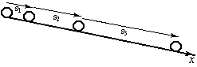$\vec{s}={\vec{v}}_{0}t+\frac{\vec{a}t^{2}}{2}$; $s=\frac{v^{2}−v_{0}^{2}}{±2a}$; $s=\frac{v+v_{0}}{2}t$
s₁:s₂:s₃…=1:3:5…
Виведення цих формул ми розглянемо в 11 класі.

Питання по темі рівнозмінний прямолінійний рух
- Який рух називають рівноприскореним, Що в ньому змінюється швидкість чи прискорення?
- Чим відрізняються рівноприскорений рух від рівномірно сповільненого?
- Яку швидкість змінного руху показує спідометр автомобіля?
- Яка відмінність між зміною швидкості і прискоренням? Як знаючи зміну швидкості знайти прискорення?
- Про яку швидкість іде мова у слідуючи випадках: а) швидкість руху молотка при ударі дорівнює 8 м/с; б) поїзд пройшов шлях між містами з швидкістю50км/год; в) токар – при обробці деталі досягнув швидкості різання 3500м/хв.?
- Тіло пройшло за першу секунду руху 1 м, за другу секунду - 2 м, за третю секунду - 3 м, за четверту секунду - 4 м і т.д. Чи можна такий рух вважати рівноприскореним?
- Поїзд рухається рівноприскоренно з прискоренням а (а>0). Відомо, що у кінці 4-ї секунди швидкість поїзда становила 6 м/с. Що можна сказати про величину шляху, пройденого за 4-ту секунду? Чи буде він більший, менший або рівний 6м?
- Чи можуть два тіла, одне з яких рухається рівномірно, а друге рівномірно сповільнено пройти однакову відстань за однаковий час?
- Чим можуть відрізнятися прямолінійні рухи двох тіл , якщо вони пройшли однакові відстані?
- Від зупинки одночасно відходять тролейбус і автобус. Порівняти їх шляхи до моменту досягнення однакової швидкості під час розгону, якщо прискорення тролейбуса вдвічі більше, ніж автобуса.

Графічне представлення руху
Рівномірний прямолінійний рух
Малюнок | Рівняння | Графік
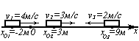 | Прискорення  Формула рівняння  a_{x}=0  рівняння  a₁=0; a₂=0; a₃=0 | 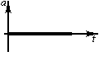
 | Швидкість  Формула рівняння  v_{x}=const  рівняння  v₁=4  v₂=3  v₃=-2 | 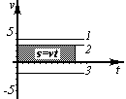Переміщення на графіку швидкості – це площа графіку.
 | Переміщення  Формула рівняння  s_{x}=vt  рівняння  s₁=4t  s₂=3t  s₃=-2t | 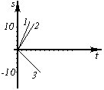
 | Пройдений шлях  Формула рівняння  $$l=\left|v\right|t$$  рівняння  l₁=4t  l₂=3t  l₃=2t | 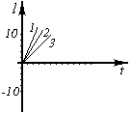
 | Координата  Формула рівняння  x=x₀+v_{x}t  рівняння  x₁=-2+4t  x₂=3+3t  x₃=9-2t | 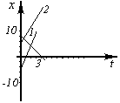

Рівнозмінний прямолінійний рух
Малюнок | Рівняння | Графік
 | Прискорення  Формула рівняння  a= const  рівняння  а₁=2; а₂=2;  а₃=2; а₄=-2  а₅=-2; а₆=-2 | 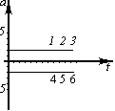

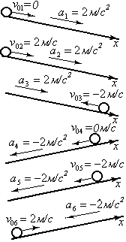 | Швидкість  Формула рівняння  v_{x}=v₀+a_{x}t  рівняння  v₁=2t  v₂=2+2t  v₃=-2+2t  v₄=-2t  v₅=-2-2t  v₆=2-2t | 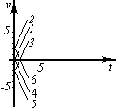
 | Переміщення  Формула рівняння  $$s_{x}=v_{0x}t+\frac{a_{x}t^{2}}{2}$$  рівняння  s₁=t²  s₂=2t+t²  s₃=-2t+t²  s₄=-t²  s₅=-2t-t²  s₆=2t-t² | 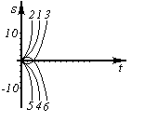
 | Пройдений шлях  Формула рівняння  Складна, потрібно враховувати що пройдений шлях не може зменшуватися і бути від’ємним. | 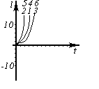
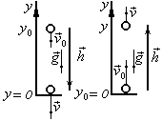
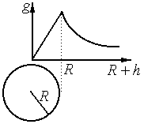
Вільне падіння тіл (рух)
- Визначення. Вільне падіння тіл - це рух тіл внаслідок притягання їх Землею при відсутності сил опору.
- Вивчити вільне падіння означає записати для нього рівняння координати.
- $y=y_{0}+v_{0y}t−\frac{{\text{gt}}^{2}}{2}$; $\vec{v}={\vec{v}}_{0}+\vec{g}t$
- y₀ ₋ початкова координата; y - кінцева координата; v_{o} - початкова швидкість; v - кінцева швидкість; g - прискорення вільного падіння; t - час .
Прискорення вільного падіння g (ф.в.)
- Прискорення вільного падіння - це силова характеристика гравітаційного поля (якщо її помножити на масу, то отримаємо силу F=mg ).
- Визначення. Прискорення вільного падіння - це прискорення з яким рухаються тіла, внаслідок притягання їх Землею (планетою) при відсутності сили опору.
- Прискорення вільного падіння - це векторна величина напрямлена до центру Землі (планети).
- $g=G\frac{M}{(R+h)^{2}}$; Де G - постійна всесвітнього тяжіння G = 6,67·10⁻¹¹ Н·м²/кг², М - маса Землі. М = 5,98·10²⁴ кг; R - радіус Землі. R = 6,4·10⁶ м. h - висота над поверхнею землі.
•Якщо h < R, то g = 9,8 м/с²
Залежність $\vec{g}$ від різних факторів
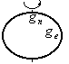У різних точках Землі прискорення вільного падіння різне, воно змінюється у межах $g$=(9,8$±$0,02)$\frac{м}{с^{2}}$ Причини того:
1. Земля сплюснута з полюсів так як R_{п} < R_{e}, то g_{п} >g_{e.}
2. Земля обертається навколо своєї вісі через це g_{п} >g_{e}.
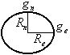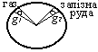3. Під землею в різних точках Землі знаходяться різні речовини. g₁ <g₂.
4. На Землі є гори і западини. На горі $g$ < ніж у западині.
Переміщення при вільному падінні тіл $\vec{h}$
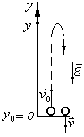Переміщення при вільному падінні тіл позначають $\vec{h}$і обчислюють за формулами $\vec{h}={\vec{v}}_{0}t+\frac{\vec{g}t^{2}}{2}$ і $h=\frac{v^{2}−v_{0}^{2}}{−2g}$
Звернути увагу!!!
•g для всіх тіл однакове.
•Якщо тіло кинули вгору на висоті y_{max} v= 0.
• |v| =|v₀|
• t_{підйому} = t_{падіння}
•Якщо t невідоме, то $y=y_{0}+\frac{v_{y}^{2}−v_{0y}^{2}}{−2g}$

Питання по темі вільне падіння
- Що називають вільним падінням тіл?
- Чи однаковим буде час вільного падіння різних тіл з однієї й тієї самої висоти?
- Яким рухом є вільне падіння тіл?
- Чому дорівнює прискорення вільного падіння на поверхні Землі і що це означає?
- Записати формули, які пов'язують величини h; g; v що характеризують вільне падіння.
- Що буде з водою, яка затекла в тунель, залежно від форми тунелю (див. рис)?
- Уявімо собі тунель, проритий по хорді земної кулі. Що буде з вагоном, який поставлено на рейки скраю тунелю?
- Припустимо, що від одного до другого полюса Землі прорито свердловину. Як рухатиметься камінь, вкинутий у цю свердловину? (Вважати, що речовина рівномірно розподілена в усьому об'ємі земної кулі).
- Важке тіло підвішене на мотузці до повітряної кулі, рівномірно підіймається вгору з деякою швидкістю. Яким буде рух тіла, якщо мотузку перерізати? Опором повітря знехтувати.
- З вершини башти кинули два камені, надавши їм швидкості v м/сек. При цьому один камінь кинули вертикально вгору, а другий — вертикально вниз. З якою швидкістю віддаляються камені один від одного? (Опір повітря знехтувати).
- Дві краплі падають з однакової висоти: одна з бурульки, друга скочується з даху будинку. Як вони впадуть на землю? Одночасно чи ні?
Криволінійний рух
Визначення. Криволінійним рухом називають рух тіла по траєкторії, що не являє собою пряму лінію.
Криволінійний рух з певним наближенням можна розглядати, як рух тіла по дугах кола різного радіусу.
Познайомимося з основними характеристиками цього руху – це переміщення, швидкість і прискорення.
Переміщення при криволінійному русі тіла $\vec{s}$
Переміщення при криволінійному русі має таке саме визначення, як і для прямолінійного руху. Переміщення - це напрямлений відрізок прямої, що сполучає початкове положення тіла А з його кінцевим положенням В.
Швидкість при криволінійному русі тіла $\vec{v}$
Модуль швидкості при криволінійному русі визначають як відношення довжини шляху l, пройденого тілом вздовж траєкторії до часу t проходження цього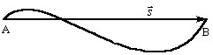 шляху. v=l/t.
Миттєва швидкість при криволінійному русі напрямлена по дотичній до траєкторії руху тіла.

Прискорення при криволінійному русі $\vec{а}$
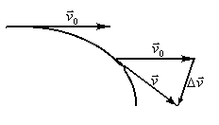При криволінійному русі швидкість може змінюватися не тільки за модулем, а і за напрямком. Тому навіть, коли тіло рухається по кривій з постійною за модулем швидкістю, воно має прискорення, що виникає внаслідок зміни швидкості за напрямком.
Напрямок прискорення знаходять за напрямком різниці швидкостей $Δ\vec{v}$, а модульне значення за формулою $a=\frac{Δv}{Δt}$.

Питання по темі криволінійний рух
1. Як визначити модуль і напрямок швидкості при криволінійному русі тіла?
1. Як визначити модуль і напрямок прискорення при криволінійному русі тіла? Чи завжди воно існує?
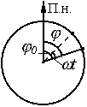Рівномірний рух по колу
- Визначення. Рівномірний рух по колу - це рух при якому швидкість тіла по модулю не змінюється, а траєкторією являється коло.
Вивчити рух це означає записати для нього рівняння координати. Рух розглядаємо у полярній системі координат
- $ϕ=ϕ_{0}+ωt$
- ϕ - кутове переміщення; ϕ₀ – початкове кутове переміщення; ω - кутова швидкість; t- час обертання.

Основні характеристики рівномірного руху по колу

До основних характеристик обертального руху відносять:
кутову швидкість, період обертання, частоту обертання, лінійну швидкість, доцентрове прискорення.
Кутова швидкість ω (омега)(ф.в.)
- Кутова швидкість - це характеристика обертального руху тіла, яка показує на який кут повертається тіло за одиницю часу.
- Визначення. Кутова швидкість - це фізична величина, яка дорівнює відношенню зміни кутового переміщення, до часу цієї зміни.
- Кутова швидкість - це скалярна величина.
- $ω=\frac{ϕ−ϕ_{0}}{t}$; $ω=\frac{2π}{T}$;$ω=2\text{πν}$.
- [ω] = рад/с
- Прилад для вимірювання - тахометр.
Період обертання Т (ф.в.)
- Період обертання - це характеристика обертального руху тіла.
- Визначення. Період обертання - це час одного повного оберту тіла.
- Період обертання - це скалярна величина.
- $T=\frac{t}{N}$, де t - час обертання; N - кількість обертів.
- [T] = с.
Частота обертання υ (ню) (n) (ф.в)
- Частота обертання - це характеристика обертального руху.
- Визначення. Частота обертання - це кількість обертів тіла за одиницю часу.
- Скалярна величина.
- $υ=\frac{N}{t}$; $υ=\frac{1}{T}$.
- [υ] = $\frac{1}{с}$= с⁻¹ = Гц (Герц). Не системна одиниця - об/хв.
- 1 Герц - це частота, при якій тіло здійснює один повний оберт за 1 секунду.
- Прилад для вимірювання частотомір.
Лінійна швидкість $\vec{v}$ (ф.в.)
- 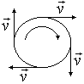Лінійна швидкість - це характеристика обертального руху тіла.
- Визначення. Лінійна швидкість - це миттєва швидкість при русі тіла по колу.
- Це векторна величина, напрямлена по дотичній до кола.
- $v=\frac{2πR}{Т}$; $v=2πRυ$; $v=ωR$
- [v] = м/с.
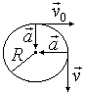Доцентрове прискорення ${\vec{a}}_{д}$(ф.в)
- Доцентрове прискорення - це характеристика механічного руху тіла.
- Визначення. Доцентрове прискорення – це прискорення, яке виникає в наслідок зміни лінійної швидкості за напрямком.
- Доцентрове прискорення - це векторна величина, яка завжди напрямлена до центру обертання тіла.
- ${\vec{a}}_{д}=\frac{v^{2}}{R}$;${\vec{a}}_{д}=ω^{2}R$.
- [a_{д}] = м/с²

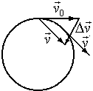Доведення того, що доцентрове прискорення напрямлене до центру кола
Так як ${\vec{a}}_{д}=\frac{Δ\vec{v}}{Δt}$, то напрямок ${\vec{a}}_{д}$співпадає з $Δ\vec{v}$. З малюнку видно, що $Δ\vec{v}$напрямлено всередину кола. Якщо час обертання $Δt→0$, то $Δ\vec{v}$буде точно напрямлене до центру кола. Висновок: доцентрове прискорення завжди напрямлене до центру кола.
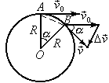Виведення формули доцентрового прискорення
Розглянемо малюнок: трикутники АОВ і$v_{0}Δ\text{vv}$ подібні, так, як вони рівнобедрені (АО = ОВ = R); |$\vec{v}$| = |${\vec{v}}_{0}$|, бо розглядаємо рівномірний рух по колу), і мають однакові кути α при основі (АО ⊥ v₀; ОВ ⊥ v). З подібності трикутників слідує: $\frac{\text{АВ}}{\text{ОВ}}=\frac{Δv}{v}$, так як ОВ = R, а при $Δt→0$ , $\text{AB}≈A\overset{˘}{B}$то $A\overset{˘}{B}=vΔt$. Звідки слідує
$\frac{vΔt}{R}=\frac{Δv}{v}→\frac{Δv}{Δt}=\frac{v^{2}}{R}→a=\frac{v^{2}}{R}$.

Питання по темі криволінійний рух, рівномірний рух по колу.
- Чому рівномірний рух тіла по колу - це рух з прискоренням?
- Чи є сталим прискорення під час рівномірного руху тіла по колу?
- Куди напрямлене прискорення кінця стрілки годинника?
- Стальну заготовку на токарному верстаті сточують на конус. Як змінюється при цьому лінійна швидкість точок на поверхні заготовки?
- Чому в гоночних велосипедах відношення кількості зубців задньої шестірні до кількості зубців передньої більше, ніж у звичайних велосипедах?
- Автомобіль рухається на повороті дороги. Чи однакові відстані при цьому проходять праві і ліві колеса автомобіля?
- Гусеничний трактор рухається з швидкістю 3 м/с. З якою швидкістю відносно дороги рухаються верхні і нижні частини гусениць?
- У вагоні, що рухається є точки нерухомі відносно землі. Які це точки?
- 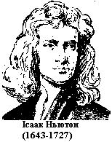Чому верхні спиці колеса, що котиться іноді зливаються для очей, у той час як нижні видно по окремості?

Основи динаміки
Динаміка - це розділ механіки, який вивчає рух тіл під дією прикладених до них сил (тобто вивчає причини руху тіл). Динаміка базується на трьох законах Ньютона.
Перший закон Ньютона
- Встановлює умови рівномірного прямолінійного руху або спокою тіла.
- 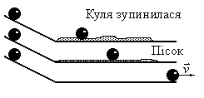Визначення. Існують такі системи відліку відносно яких тіло рухається рівномірно і прямолінійно або знаходиться в спокої, якщо на нього не діють інші тіла, або дія тіл компенсується.
- $$0={\vec{F}}_{1}+{\vec{F}}_{2}+\text{.}\text{.}\text{.}+{\vec{F}}_{N}$$
- Межі застосування. Закон застосовують тільки для інерціальних систем відліку.
Інерціальні системи відліку
Інерціальні системи відліку – це системи в яких єдиною причиною зміни механічного руху тіла є дія на нього сили.
- Частіше за все головною інерціальною системою відліку вибирають Землю.
- Всі системи відліку, що рухаються відносно Землі рівномірно і прямолінійно, також являються інерціальними.
- Системи, що рухаються з прискоренням відносно землі, називаються не інерціальними.
Наприклад: автобус рухається по дорозі рівномірно і прямолінійно – система відліку пов’язана з автобусом буде інерціальною;
автобус повертає, набирає швидкість гальмує – система відліку пов’язана з автобусом не інерціальна.
•Інерція – це явище збереження тілом своєї швидкості.
Наприклад: космічний корабель рухається у космічному просторі по інерції.
•Інертність – це властивість тіл, яка полягає у тому, що для зміни швидкості тіла потрібен час. І чим більше часу потрібно, тим інертніше тіло.
Наприклад: автомобіль, що рухається не можна відразу зупинити.
Сила $\vec{F}$(ф.в.)
- Сила – це характеристика взаємодії тіл. Сила є причиною зміни швидкості тіла.
- Визначення. Сила – це фізична величина, яка характеризує дію одного тіла на інше і є мірою цієї дії.
- Сила – це векторна величина. Тобто вона має напрямок і точку прикладання.
- ...........
- [F] = кг·м/c² = Н ( Ньютон )
- 1 Ньютон – це сила яку потрібно прикласти до тіла масою 1 кг, щоб воно рухалося з прискоренням 1 м/с².
- Прилад для вимірювання сили – динамометр.
Маса тіла m (ф. в.)
- Маса тіла – це характеристика інертних властивостей тіл.
- Визначення. Маса тіла – це фізична величина, що являється мірою інертності тіла.
- Маса тіла – це скалярна величина.
- m=ρV, де ρ – густина речовини, V - об’єм тіла.
- 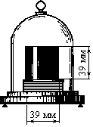[m] = кг
- Існує еталон одного кілограма; на початку за 1 кілограм прийняли 1 літр води при температурі 15°С. Потім, на Міжнародному конгресі в 1889 р., за еталон маси було прийнято масу спеціально виготовленого зі сплаву платини й іридію циліндра, діаметр і висота якого однакові і дорівнюють 39 мм. Маса цього циліндра і є Міжнародною одиницею маси — кілограмом (скорочено: кг). Еталон маси зберігається в Міжнародному бюро мір і ваги (у Франції); копії еталона зберігаються в багатьох країнах світу.
- Вимірюють масу в умовах Землі за допомогою терезів. В умовах невагомості по взаємодії тіл.
Питання по темі перший закон Ньютона
- Як пояснити опускання стовпчика ртуті при струшуванні медичного термометра?
- Яким чином насаджують сокиру на рукоятку? Як пояснити процеси, що при цьому відбуваються?
- М’яч, що спокійно лежав на столі при рівномірному русі поїзда покотився:
а) Вперед по напрямку руху поїзда; б) назад; проти руху, в) вбік. На яку зміну в русі поїзда вказує кожен з перелічених випадків?
- В Ашхабаді споруджено дослідний антисейсмічний будинок, фундамент якого встановлено на потужних пружинах-амортизаторах. Чому мешканці будинку майже не відчувають підземних поштовхів при невеликих землетрусах?
- Після дощу в жолобах на даху залізничного вагона залишилась вода. Спереду чи ззаду вагона виллється вона: а) коли поїзд швидко рушить з місця? б) коли поїзд, що рухався рівномірно, раптово зупиниться?
- Поясніть зміст прислів’я: «Коси, коса, поки роса».
- Пояснити, на чому ґрунтується поширений фокус, коли артист швидким рухом знімає скатертину з столу, причому тарілки і склянки залишаються на столі на своїх місцях.
Другий закон Ньютона
- Другий закон Ньютона встановлює від чого і як залежить прискорення тіла.
- Визначення. Прискорення прямо пропорційне силі, що діє на тіло і обернено
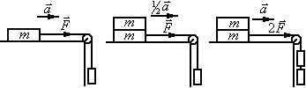
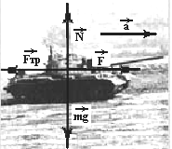
пропорційне його масі.
- $\vec{a}=\frac{\vec{F}}{m}$
- Застосовується тільки для інерціальних систем.
- Частіше за все на тіло діє не одна, а відразу декілька сил. Тоді під силою $\vec{F}$ розуміють рівнодіючу всіх сил що діють на тіло. Наприклад танк набирає швидкість, тоді другий закон Ньютона записується у вигляді. $m\vec{a}=\vec{F}+{\vec{F}}_{\text{тр}}+\vec{N}+m\vec{g}$
- Рівнодіюча сил прикладених до тіла завжди напрямлена у бік його прискорення.
- 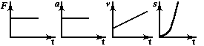При рівно змінному русі рівнодіюча сил постійна величина ($\vec{F}=\text{const}$).

Питання по темі другий закон Ньютона.
- Закритий ліхтар з свічкою рухається прямолінійно з прискоренням , при цьому полум’я нахиляється в напрямку прискорення. Як пояснити явище?
- Два вагони різних мас рухаються з однаковими швидкостями. Як зміниться швидкість вагонів, якщо до них прикласти одну і ту ж саму силу, що гальмує рух?
Який з вагонів раніше зупиниться?
- 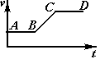Як буде рухатися ракета, якщо на неї діє :а) постійна сила; б) сила, яка поступово зменшується?
- Чому ковзаняр зупиняється швидше, якщо розмістити ковзани під кутом один до одного і до поверхні льоду?
- На малюнку зображено графік швидкості рухомого тіла, що можна сказати про сили, що діють на це тіло?

Третій закон Ньютона
- Третій закон Ньютона описує взаємодію тіл.
- 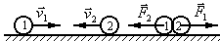Визначення. Тіла взаємодіють між собою силами рівними по модулю і протилежними за напрямком.
- ${\vec{F}}_{1}=−{\vec{F}}_{2}$
- Застосовується тільки для інерціальних систем.

Питання по темі третій закон Ньютона
  - Лафети деяких польових гармат мають сошники—спеціальні стержні, які забивають у ґрунт, коли встановлюють гармати на позиції. Яке їх призначення?
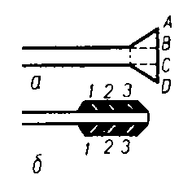
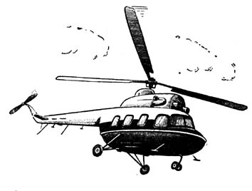
  - Пояснити дію гальм, які встановлюються на стволах гармат.
  - На деяких вертольотах, крім основного — несучого гвинта, є невеликий додатковий гвинт, який встановлений у хвостовій частині вертольота й обертається навколо горизонтальної осі. Яке його призначення? Як за допомогою цього гвинта можна здійснити поворот вертольота?
  - Космонавт у кабіні штучного супутника Землі перебуває в стані невагомості. Що буде з космонавтом, якщо він, повиснувши в повітрі, почне робити колові рухи рукою?
  - Чи можна рухати вітрильний човен направляючи на вітрила струмінь повітря з потужного вентилятора, що знаходиться у човні? Що станеться якщо струмінь не попадатиме на вітрила?
  - Дві людини тягнуть мотузку з силами 50 Н кожен. Чи розірветься мотузка якщо вона витримує натяг до 60 Н?
  - До пристані причалюють два однакові човна. Човнярі притягують їх до берега за допомогою мотузок. Протилежний кінець першої мотузки прив’язаний до стовпа на пристані, за протилежний кінець іншої мотузки тягне матрос, що стоїть на пристані. Усі три людини прикладають однакові зусилля. Який човен пристане раніше?

Принцип відносності Галілея
Принцип відносності Галілея стверджує, що всі інерціальні системи рівноправні. Тобто всі закони класичної механіки у інерціальних системах відліку однакові. І ніякими механічними дослідами, що проводяться в інерціальних системах відліку, не можна встановити знаходиться у спокої дана система, або рухається прямолінійно і рівномірно.
Наприклад: Нехає є баржа, що плаває по спокійному озеру. На баржі є приміщення що не має вікон. Тоді ніякими механічними дослідами, що проводяться у даному приміщенні, не можна встановити чи рухається баржа рівномірно і прямолінійно по озеру, чи знаходиться у спокої.
Але при цьому не слід забувати, що рух тіла в різних інерціальних системах відліку може відбуватися по різному. А саме: положення тіла, траєкторія руху і його швидкість залежить від того у якій інерціальній системі відліку розглядають рух даного тіла.

Перетворення Галілея
Перетворення Галілея зв’язують рух у двох інерціальних системах, що рухаються з малою відносною швидкістю. Якщо: x, y, z – координати тіла (у нашому випадку машинки) відносно нерухомої системи відліку; x₁, y₁, z₁ – координати тіла відносно рухомої системи відліку (у нашому випадку візка);
t – час відносно нерухомої системи відліку ; t₁ – час відносно нерухомої системи відліку ; $\vec{v}$- швидкість тіла відносно нерухомої системи відліку;
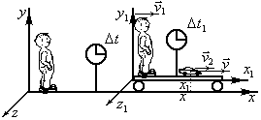${\vec{v}}_{1}$- швидкість рухомої системи відліку відносно нерухомої; ${\vec{v}}_{2}$- швидкість тіла відносно рухомої системи відліку; $\vec{а}$- прискорення тіла відносно нерухомої системи відліку; ${\vec{а}}_{1}$- прискорення тіла відносно рухомої системи відліку, то кінематичні величини зв’язані між собою наступними перетвореннями Галілея.
Перетворення часу
В усіх системах відліку час протікає однаково.
t=t₁
Перетворення координат
Координати тіла в обох системах відліку відрізняються на величину переміщення v₁t,пройденого рухомою системою відліку, відносно нерухомої.
x=x₁+v₁t; y=y₁; z=z_{1.}

Перетворення швидкостей
Швидкість тіла відносно нерухомої системи відліку $\vec{v}$ дорівнює геометричній сумі швидкості рухомої системи відліку відносно нерухомої $\vec{v_{1}}$ і швидкості тіла відносно рухомої системи відліку$\vec{v_{2}}$. $\vec{v}={\vec{v}}_{1}+{\vec{v}}_{2}$
Перетворення прискорень
В усіх системах відліку прискорення однакове. $\vec{a}={\vec{a}}_{1}$
Перетворення маси
В усіх системах відліку маса тіла однакова. m=m₁
Перетворення сили
В усіх системах відліку сила, що діє на тіло однакова. $\vec{F}=m\vec{a}={\vec{F}}_{1}$

Сили в природі
Сила пружності
- Визначення. Сила пружності – це сила, яка виникає при деформації тіла.
- Сила пружності завжди напрямлена проти деформації тіла.
- $\left|F_{\text{пр}}\right|=kΔl$, де k – жорсткість тіла, Δl – деформація тіла.
- Сили пружності виникають внаслідок взаємодії молекул тіла. Тобто її природа електромагнітна. Якщо відстань між молекулами збільшують (розтягують тіло) то між ними виникають сили притягання. Якщо відстань між молекулами зменшують (стискають тіло) то між ними виникають сили відштовхування.
Деформація – це зміна форми або об’єму тіла.
Деформації поділяють на пружні і пластичні.
Пружні деформації - це деформації при яких тіло відновлює свою форму після зняття навантаження.
Пластичні деформації - це деформації при яких тіло не відновлює свою форму після зняття навантаження.

Види деформацій
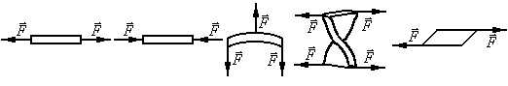Деформації розділяють на: деформації розтягу, стиску, згину, кручення, зсуву.
•Всі види деформацій можна замінити деформаціями розтягу і стиску.

Закон Гука
- Встановлює від чого і як залежить сила пружності.
- 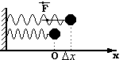Визначення. Сила пружності пропорційна деформації тіла і напрямлена у бік протилежний деформації.
- ${\vec{F}}_{\text{пр}}=−kΔ\vec{l}$ ($F_{\text{пр}}=kΔx$) (мінус вказує на те, що сила пружності напрямлена проти деформації тіла.)
- Застосовують тільки для пружних деформацій пружини у якій не змінюється товщина дроту з якої вона виготовлена.

Коефіцієнт жорсткості k
  - 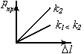Коефіцієнт жорсткості характеризує пружні властивості тіл. Він залежить від форми, розмірів тіла і від матеріалу з якого воно виготовлено.
  - Визначення. Коефіцієнт жорсткості це відношення сили пружності F_{пр} до деформації тіла Δl.
  - Це скалярна величина.
  - Коефіцієнт жорсткості можна розрахувати за формулами $k=\frac{F_{\text{пр}}}{Δl};k=\frac{\text{SE}}{l}$, де F_{пр} - сила пружності; Δl – деформація тіла; S площа перерізу пружного тіла l – довжина тіла, Е - модуль Юнга (він залежить від речовини з якої виготовлено тіло. Більш детально з модулем Юнга ми познайомимося пізніше).
- [k] =Н/м.
Питання по темі сила пружності
  - Опишіть як виникають сили пружності в тілах підвішених на нитках і тілах, що лежать на опорі?
  - На похилій площині лежить вантаж, чи діє на нього сила пружності? Деформація якого тіла її викликає? Як напрямлена сила пружності?
  - Що називають силою реакції опори?
  - Чому безпечним є стрибок акробата на сітку батута з великої висоти?
Гравітаційне поле
- Гравітаційне поле - це особливий стан матерії, що існує об’єктивно.
- Гравітаційне поле створюється масою.
- Гравітаційне поле діє на масу
- Гравітаційне поле характеризується прискоренням вільного падіння $\vec{g}$- силовою характеристикою гравітаційного поля. (Якщо помножити $\vec{g}$ на m, то отримаємо силу тяжіння).
- Для гравітаційного поля справедливий принцип суперпозиції. Поля не взаємодіють між собою, а накладаються одне на одне і діють незалежно одне від одне від одного на масу внесену в них.
Наприклад на тіла, що знаходяться на поверхні Землі одночасно діють гравітаційні поля Землі. Місяця, Сонця і інших планет, але внаслідок великих відстаней дія гравітаційних полів Сонця і планет мізерна. Дія гравітаційного поля Місяця спричиняє на Землі океанські припливи і відпливи.
- Гравітаційне поле неперервне і зменшується з відстанню від центру мас тіла, що створює поле, пропорційно 1/R²
- Гравітаційне поле потенціальне. Тобто робота гравітаційних сил по переміщенню тіла вдовж замкненої траєкторії не залежить від траєкторії і дорівнює нулю.
- Гравітаційне поле поширюється у просторі зі швидкістю світла у вакуумі (3·10⁸ м/с).
- Гравітаційне поле не взаємодіє з речовиною (від гравітаційного поля не можна захиститися).
- Гравітаційне поле зображають за допомогою прискорення вільного падіння.

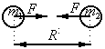Гравітаційна сила
- Визначення. Гравітаційна сила – це сила, яка виникає між двома тілами внаслідок існування у них мас.
- Гравітаційні сили напрямлені до центру мас тіл.
- Гравітаційну силу розраховують по формулі:$F=G\frac{m_{1}m_{2}}{R^{2}}$, де m₁ і m₂- маси тіл R - відстань між центрами мас тіл G – гравітаційна стала.
- Природа сили. На сьогоднішній день природа гравітаційної сили не встановлена.

Закон всесвітнього тяжіння
- Встановлює від чого і як залежать гравітаційні сили.
- Визначення. Тіла взаємодіють між собою силами пропорційними добутку їх мас і обернено пропорційно квадрату відстані між їхніми центрами мас.
- $F=G\frac{m_{1}m_{2}}{R^{2}}$,
- Закон справедливий для тіл що знаходяться у будь-якій точці Всесвіту.
Центр мас
Центр мас – це точка у якій нібито зосереджена вся маса даного тіла.
Для симетричних тіл центр мас співпадає з центром симетрії тіла. Для несиметричних - може знаходитися поза тілом.
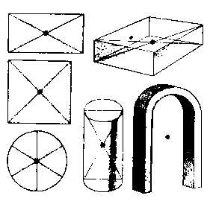• Якщо лінія дії сили походить через центр мас тіла то тіло рухається поступально, якщо ні, то воно обертається.
Гравітаційна стала G
- Гравітаційна стала - це постійна, яка характеризує гравітаційну взаємодію.
- Визначення. Гравітаційна стала - це сила з якою взаємодіють два тіла масами 1 кг на відстані 1 м між центрами їх мас.
- Гравітаційна стала - це скалярна величина.
- G = 6,67·10⁻¹¹ Н·м²/кг².
- [G] = Н·м²/кг².
Дослід Кавендіша 1798 р.
(Генрі Кавендіш (1731 – 1810) англійський фізик)
- 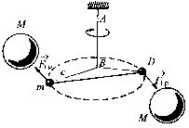Мета досліду. Визначити гравітаційну сталу.
- Схема досліду.
- Умови виконання досліду: а) маси куль повинні бути великими; б) час протікання досліду повинен бути досить великий, достатній для повороту куль.
- Хід досліду. На пружній нитці АВ підвішене коромисло СВ, на кінцях якого закріплено дві однакові свинцеві кульки, маси яких m відомі. Якщо до них підносять кулі масами М, то кульки, притягуючись, закручують нитку на певний кут. За кутом закручування нитки можна визначити силу притягання і, знаючи маси кульок та відстань між ними R, визначити гравітаційну сталу за формулою $G=\frac{{\text{FR}}^{2}}{\text{Mm}}$
- 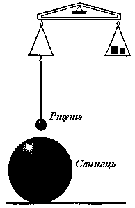Результат досліду. G = 6,67·10⁻¹¹ Н·м/кг².
Дослід Жоллі
(Філіп Жоллі (1809 – 1884) німецький фізик)
- Мета досліду. Визначити гравітаційну сталу.
- Схема досліду.
- Умови виконання досліду: а) маси куль повинні бути великими; б) час протікання досліду повинен бути досить великий, достатній для зрівноваження ртутної кульки.
- Хід досліду. На терезах зрівноважували ртутну кулю ( ртуть знаходилася у скляній посудині форми) Під ртуттю розміщували на відстані R розміщували велику кулю з свинцю (масою біля 6000 кг). В наслідок гравітаційного притягання куль терези виходили з рівноваги. Для того щоб їх знову зрівноважити на шальку добавляли важок Δm. Знаючи масу цього важка, встановлювали силу, з якою взаємодіяли кулі.$F=Δ\text{mg}$; $F=G\frac{m_{1}m_{2}}{R^{2}}$; $G=\frac{{\text{FR}}^{2}}{m_{1}m_{2}}$; $G=\frac{Δ{\text{mgR}}^{2}}{m_{1}m_{2}}$;
- Результат досліду. G = 6,67·10⁻¹¹ Н·м/кг².
Інертна, та гравітаційна маси тіла
У другому законі Ньютона ми зустрічаємося з масою, як мірою інертності тіл.
У законі всесвітнього тяжіння ми зустрічаємося знову з масою, але ця маса характеризує вже зовсім інші, гравітаційні властивості тіл.
Ці маси у одного і того ж тіла могли бути зовсім різними. Але чисельні досліди, проведені в найкращих лабораторіях світу показали рівність гравітаційної і інертної мас.
Тривалий час залишалося загадкою, чому одна й та сама фізична величина — маса е характеристикою двох зовсім різних за природою властивостей тіл: інертності і тяжіння.
Теорія цього питання винятково складна і була розв’язана лише на початку ХХ століття видатним фізиком А. Ейнштейном.
Тому масою називають фізичну величину, що характеризує інертні і гравітаційні властивості тіл і яка є мірою цих властивостей тіл.

Питання по темі гравітаційні сили закон всесвітнього тяжіння
- Як зміниться сила притягання між двома сферичними тілами: а) якщо масу одного із взаємодіючих тіл збільшити вдвічі; б) якщо маси обох тіл збільшити вдвічі;
в) якщо вдвічі збільшити відстань між тілами?
- Тіла на поверхні Землі притягуються. Чому вони не наближаються одне до одного?
- Які властивості тіл характеризує маса? Пояснити фізичний зміст маси як міри тяжіння.
Сила тяжіння Землі

Визначення. Сила тяжіння Землі – це сила, яка виникає в наслідок притягання тіл Землею.
- Сила тяжіння Землі напрямлена до центру Землі.
- Сила тяжіння Землі розраховують за формулою:
$F=G\frac{\text{Мm}}{(R+h)^{2}}$, де М - маса Землі (5,98·10²⁴ кг); m - маса тіла; R – радіус Землі; h – висота над поверхнею Землі; G – гравітаційна стала.
- 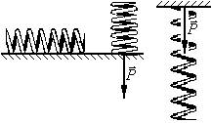Природа сили. По своїй природі сила тяжіння Землі – гравітаційна сила.
Вага тіла ( сила ) Р
1. Визначення. Вага тіла – це сила, із якою тіло діє на опору, або підвіс унаслідок існування сили тяжіння.
2. Вага тіла завжди напрямлена проти напрямку реакції опори. І її зображають на малюнку у місці взаємодії тіла з опорою, або підвісом.
3. Вага тіла по модулю дорівнює реакції опори, або підвісу.$\left|\vec{Р}\right|=\left|\vec{N}\right|$
4. За природою вага тіла – це сила пружності, яка виникає внаслідок деформації тіла силою тяжіння. Так, як сила пружності – це електромагнітна сила взаємодії молекул, то вона за природою також електромагнітна.
- Якщо тіло рухається по горизонтальній площині, то його вага дорівнює силі тяжіння, що діє на тіло, тобто $P=\text{mg}$.
- Якщо тіло рухається не по горизонтальній площині, або обертається, то його вага не дорівнює силі тяжіння і її часто називають силою нормального тиску.
Питання по темі вага тіла
  - Чи можна підняти із землі тіло, приклавши до нього силу, рівну його вазі? Чому?
  - Горизонтальна сила, прикладена до тіла, у два рази більша його ваги. Яке прискорення отримає тіло?
  - Чому на вагах із коромислом не можна знайти зміну ваги тіла при його перенесенні з одного місця Землі в інше?
Явище невагомості
      - Знайомство з явищем. Явище невагомості спостерігається у космічному кораблі, що літає по інерції навколо Землі або у відкритому космосі. В земних умовах у невагомості може побувати кожен, підстрибнувши. Доти, доки людина не торкається землі вона знаходиться у стані невагомості.
- 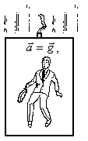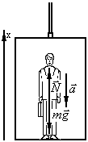 Визначення. Явище відсутності ваги у тіла називають невагомістю.
* У стані невагомості маса у тіла залишається незмінною.
- Умови виникнення явища. Для настання невагомості потрібно щоб на тіло діяла тільки сила тяжіння або взагалі не діяла ніяка сила.
4.-5. Математичний опис. Розглянемо людину, що рухається у ліфті з прискоренням $\vec{а}$униз. Врахуємо те, що вага людини по модулю дорівнює реакції опори, що діє на неї
$\left|\vec{P}\right|=\left|\vec{N}\right|$. Тоді $m\vec{a}=\vec{N}+m\vec{g}$;$−\text{ma}=N−\text{mg}$;
$P=N=m(g−a)$Якщо $\vec{a}=\vec{g}$, то $P=0$- і наступає стан невагомості.
Явище перевантаження
- Знайомство з явищем. Якщо літак робить мертву петлю, або повертає – то льотчик відчуває перевантаження. При старті космічного корабля космонавт відчуває перевантаження.
- 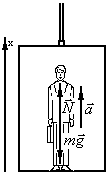Визначення. Явище збільшення ваги у тіла внаслідок його прискореного руху називають перевантаженням.
- Умови виникнення явища. Для явища перевантаження тіло повинно рухатись із прискоренням.
- Математичний опис. Розглянемо людину, що рухається у ліфті з прискоренням $\vec{а}$ угору. Врахуємо те, що вага людини по модулю дорівнює силі реакції опори, що діє на неї $\left|\vec{P}\right|=\left|\vec{N}\right|$. Тоді$m\vec{a}=\vec{N}+m\vec{g}$;$\text{ma}=N−\text{mg}$; $P=N=m(g+a)$Тобто вага людини зростає.
Питання по темі невагомість перевантаження
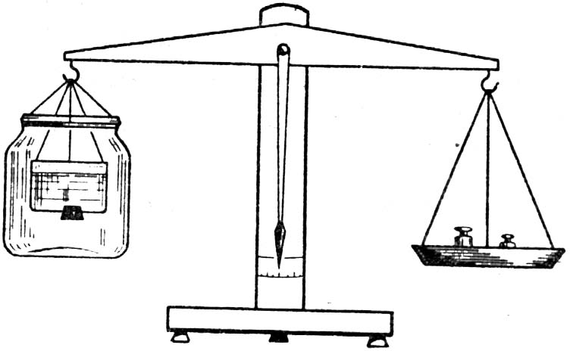
- Проробіть дослід, уперше запропонований ще Галілеєм: підвісьте до коромисла терезів велику посудину, всередині якої підвішена менша наповнена водою посудина. Зрівноважте посудини гирями і відкрийте отвір у дні малої посудини. Чи порушиться при цьому рівновага?
- Дошка, на якій підвішений висок, падає у безповітряному просторі. Чи зміниться положення виска, якщо він був відхилений вбік і звільнений одночасно з початком падіння дошки?
- Ракета падає на Землю у безповітряному просторі. Як переміщуються при цьому незакріплені предмети всередині ракети?
- У фантастичному оповіданні Ж. Верна про ядро з пасажирами, кинутого із Землі на Місяць, розповідається, що на ділянці шляху, де сила притягання Місяця дорівнює притяганню Землі, усі предмети усередині ядра втратили вагу, усякий предмет, залишався в повітрі там, де був поміщений. Доведіть, що таке явище повинне було б спостерігатися на всьому протязі шляху.
- Чому тіла усередині супутника, що рухається за межами земної атмосфери, невагомі?
- Відповісти на наступні питання: а) Як в умовах невагомості перелити воду з однієї посудини в іншу? б) Як нагріти воду? в) Як відіб’ється невагомість на процесі кип’ятіння води? г) Як вимірювати час у ракеті: маятниковим годинником, пісковим чи наручним годинником? д) Як повернути ракету навколо її осі? Як змінити напрямок її польоту? е) Як вимірити масу тіла в умовах невагомості? ж) Як створити «штучну вагу»? з) Чи потрібен маховик поршневій машині, що працює в міжпланетному просторі?

Рух тіла під дією сили тяжіння
- Рух тіла під дією сили тяжіння – це рух тіл кинутих під кутом до горизонту поблизу поверхні Землі при відсутності сил опору середовища.
- Траєкторією такого руху є парабола.
- Вивчити рух тіла під дією сили тяжіння означає записати для нього рівняння координат.
- 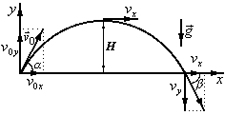Рух тіла під дією сили тяжіння описують за допомогою двох координат 0x і 0y. Уздовж осі ох на тіло кинуте під кутом до горизонту ніякі сили не діють, тому складова швидкості v_{x} з часом не змінюється. v_{x}=v_{0x}, а координата змінюється за законом x=x₀+v_{0x}t.
Уздовж осі oy на тіло кинуте під кутом до горизонту діє сила тяжіння, тому складова швидкості v_{y} з часом змінюється за законом v_{y} =v_{0y}-gt,а координата змінюється за законом $y=y_{0}+v_{0y}t−\frac{{\text{gt}}^{2}}{2}$, де g- прискорення вільного падіння.
У будь-якій точці траєкторії кут β , під яким тіло рухається по відношенню до горизонту можна розрахувати за формулою $\text{tg}β=\frac{v_{y}}{v_{x}}$.
- Модуль швидкості тіла кинутого під кутом до горизонту У будь-якій точці траєкторії розраховують за формулою $v=\sqrt{v_{x}^{2}+v_{y}^{2}}$.
- На максимальній висоті підйому Н проекція швидкості тіла кинутого під кутом
до горизонту v_{y}=0.
- Для тіла кинутого під кутом до горизонту час підйому дорівнює часу падіння
t_{падіння} = t_{підйому}
- Іноді для відшукання y можна користуватися формулою $y=y_{0}+\frac{v_{y}^{2}−v_{y0}^{2}}{−2g}$.
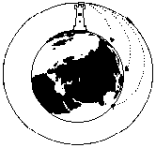Перша космічна швидкість
Нехай маємо гармату, швидкістю вильоту снаряда, із якої ми можемо керувати. Якщо швидкість вильоту снаряда збільшувати, то при певному значенні швидкості снаряд не впаде на землю, а буде обертатися навколо неї по коловій орбіті, при умові відсутності сил опору середовища. ( Орбітою називають замкнену траєкторію руху тіл навколо планет.)
Визначення. Перша космічна швидкість – це швидкість, при якій тіло рухається по коловій траєкторії поблизу поверхні планети при відсутності сил опору.
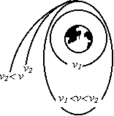• Біля поверхні Землі перша космічна швидкість дорівнює 7,9 км/с.
Розрахунок першої космічної швидкості
Нехай задано масу планети М, її радіус R і висоту h від поверхні планети, на якій розглядають рух тіла. Розрахуємо першу космічну швидкість для цього тіла. Силу тяжіння, яка діє на тіло можна розрахувати за двома формулами:
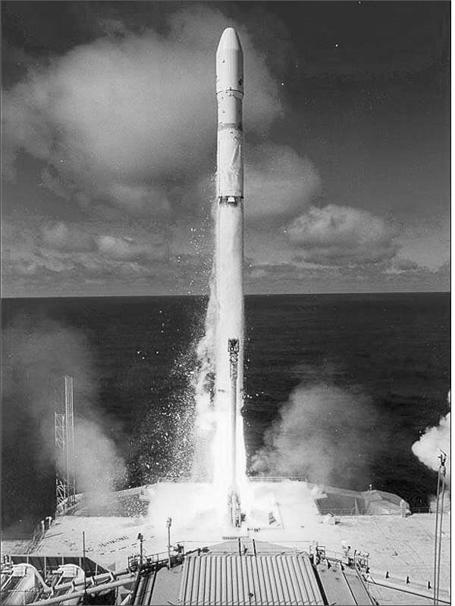
Fт=mg і $F_{m}=G\frac{\text{Mm}}{(R+h)^{2}}$; прирівняємо їх $\text{mg}=G\frac{\text{Mm}}{(R+h)^{2}}$. Звідки$g=G\frac{M}{(R+h)^{2}}$, але g- у нашому випадку являється доцентровим прискоренням, тобто $g=a=\frac{v^{2}}{R+h}$. Прирівняємо праві частини останніх рівнянь $\frac{v^{2}}{R+h}=G\frac{M}{(R+h)^{2}}$. Звідки $v=\sqrt{G\frac{M}{R+h}}$
Старт Українського ракетоносія “Зеніт” у рамках проекту “Морські старти”
Рух штучних супутників Землі
Траєкторія руху штучних супутників залежить від їхньої швидкості. При першій космічній швидкості супутник рухається по, колу, в центрі якого знаходиться Земля. Якщо швидкість супутника перебільшує першу космічну, то супутник рухається по еліпсу, в одному з фокусів якого знаходиться Земля. Якщо швидкість супутника дорівнює другій космічній (11,2 км/с), то супутник рухається по параболі і назавжди покидає Землю. Якщо швидкість супутника перебільшує другу космічну, то супутник рухається по гіперболі і також назавжди покидає Землю.
Питання по темі рух штучних супутників Землі
  - Чи можна створити супутник, що буде рухатися навколо Землі практично як завгодно довго?
2. Чи можна так запустити супутник, щоб він весь час знаходився над тим самим пунктом Землі?
3. Чи може супутник стійко обертатися в площині, що не проходить через центр Землі?
Сила тертя спокою
- Визначення. Сила тертя спокою – це сила, яка виникає при спробі зрушити тіло з місця, якщо воно залишається у спокої.
- Сила тертя спокою напрямлена проти передбачаємого руху тіла.
- 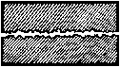Сила тертя спокою по модулю дорівнює силі, яку прикладають до тіла при спробі зрушити його з місця. ${\vec{F}}_{\text{тр}\text{.}\text{сп}\text{.}}=−\vec{F}$; F_{тр сп.} = µ_{max}N.
- 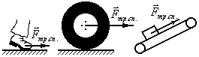Природа сили. Однією з причин виникнення сили тертя є шорсткість поверхонь стичних тіл. Навіть гладенькі на вигляд поверхні тіл мають нерівності, горбики і подряпини. На малюнку ці нерівності зображено в збільшеному вигляді.
Ці нерівності чіпляються одна за одну, і створюють силу, яка затримує рух.
Друга причина тертя - притягання молекул стичних тіл.
Виникнення сили тертя головним чином зумовлено першою причиною, коли поверхні тіл шорсткі.
У багатьох випадках сила тертя спокою є причиною руху тіла. Наприклад, завдяки існуванню сили тертя спокою, людина може рухатися по поверхні землі. Ведучі колеса змушують автомобіль рухатися. Вантаж можна переміщувати за допомогою транспортера.

Питання по темі сила тертя спокою
- Яка сила надає прискорення легкоатлету, автомобілю чи тепловозу?
- Вантажник штовхав контейнер з максимальним зусиллям, однак не може зрушити його з місця (надати йому прискорення). Чи не порушується при цьому другий закон Ньютона?
- На стрічці транспортера, що рухається з прискоренням знаходяться деталі. Які також рухаються з прискоренням. Яка сила надає їм прискорення?
- навіщо на колесах автомобіля, підошвах черевиків роблять насічку (протектори)?
- Чому при будівництві тепловозів не використовують легкі метали і сплави?
Сила тертя ковзання F_{тр}
- Визначення. Сила, яка виникає під час ковзання одного тіла по поверхні іншого і прикладена до рухомого тіла, називається силою тертя ковзання.
- Сила тертя ковзання напрямлена проти руху тіла.
- Силу тертя ковзання розраховують за формулою. F_{тр}=μN, де μ - коефіцієнт тертя ковзання, а N – сила реакції опори.
- 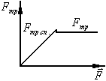Природа сили. Сила тертя ковзання виникає внаслідок існування у взаємодіючих поверхонь нерівностей. Ці нерівності чіпляються одна за одну і взаємодіють між собою силами пружності. Тобто сила тертя ковзання по природі електромагнітна.
•Сила тертя ковзання не залежить від швидкості тіла, і площі взаємодіючих поверхонь, вона залежить тільки від коефіцієнту тертя ковзання і ваги тіла.

Коефіцієнт тертя ковзання μ
- Коефіцієнт тертя характеризує властивості поверхонь тіл, при ковзанні одного тіла по іншому, і залежить тільки від нерівностей поверхонь, що взаємодіють.
- Визначення. Коефіцієнт тертя знаходять як відношення сили тертя ковзання F_{тр} до сили реакції опори N.
- Це скалярна величина.
- $μ=\frac{F}{N}$; Коефіцієнт тертя не залежить від швидкості руху тіла і він завжди менший одиниці (μ<1). Деякі значення коефіцієнту тертя занесено до таблиць.
- [μ] = 1.

Питання по темі сила тертя ковзання
  - Чому небезпечно їхати автомобілем під час ожеледиці?
  - Чому на розмитій дорозі завантажений автомобіль пробуксовує менше ніж не навантажений?
- Чим пояснити, що при пробуксовуванні коліс тепловоза, або автомобіля їх сила тяги значно зменшується?
- Чи однакові зусилля потрібні, щоб підняти вантаж, або тягнути його по підлозі.
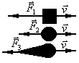Сила опору середовища
- Визначення. Сила опору середовища – це сила, яка виникає при русі тіла у газі, або рідині.
- Сила опору середовища завжди напрямлена проти руху тіла.
- Сила опору залежить: а) від форми тіла.${\vec{F}}_{1}⊳{\vec{F}}_{2}⊳{\vec{F}}_{3}$; б) від площі лобової поверхні тіла; в) від швидкості тіла (при малих швидкостях сила опору пропорційна швидкості тіла, при великих пропорційна квадрату швидкості тіла; г) від властивостей рідин і газів (в’язкості, густини; д.)часто силу опору розраховують за формулою F=μN, де під μ розуміють відношення сили опору до ваги тіла.
- 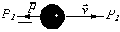Природа сили полягає у тому, що у рідинах і газах тиск, який спричиняє середовище перед тілом Р₁ більший за тиск поза тілом Р₂.
• Не існує сили опору спокою, наприклад будь-якою малою силою можна зрушити тіло, що плаває у воді.
Питання по темі сила опору середовища
- Сила тертя між колесами велосипеда і землею майже не залежить від швидкості. Між тим відомо що чим більшу швидкість розвиватиме велосипедист, тим більшу силу м’язів він докладати до педалей велосипеда.
- 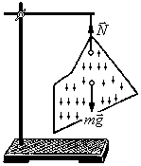Чи потрібно надавати обтікаючої форми космічним кораблям? А ракетам, що їх виводять у космос? Чому?
- Чому обтікаючої форми не надають тракторам?
- Чому велосипедисти, що приймають участь у гонці нахиляються до руля?
- Чому у гоночних велосипедів спиці замінили дисками?

Статика
Статика - це розділ механіки, який вивчає умови рівноваги тіл і встановлює напрямок передбачаємого руху тіла.
Розглядають рівновагу тіл рівновагу тіл на опорі, і рівновагу тіл на вісі обертання.
Для спрощення розв’язування задач у статиці використовують наближення – абсолютно тверде тіло. Абсолютно тверде тіло – це тіло яке під дією сил не деформується.
В абсолютно твердому тілі силу можна переносити вдовж лінії дії сили.
Центр ваги - це точка, через яку проходить рівнодіюча всіх сил тяжіння, що діє на частинки тіла, при будь-якому його положенні у просторі. Центр ваги співпадає з центром мас.
Для експериментального визначення положення центра ваги досить по черзі підвісити важок до двох різних точок на його поверхні і провести через точки підвісу вертикалі. Перетин цих ліній (ліній дії сил тяжіння), і дає положення центра ваги тіла.

Види рівноваги тіл на опорі

Рівновага тіл буває: 1. Стійка 2. Не стійка 3. Байдужа.
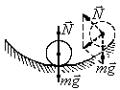Стійка рівновага – при відхиленні тіла від положення рівноваги, воно повертається назад. У стійкій рівновазі центр ваги тіла знаходиться у найнижчому положенні. | 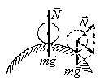Не стійка рівновага - після відхилення тіла від положення рівноваги, воно не повертається назад. Центр ваги тіла знаходиться у найвищому положенні. | 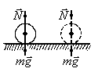Байдужа рівновага - центр ваги знаходиться завжди на одній висоті.

Питання по темі центр ваги
- Чи переміщається центр ваги автомашини при її розвантаженні? Чи переміщається центр ваги судна, якщо вантаж переносять із носової частини до корми?
- Чи змінюється при польоті з включеним двигуном положення центра ваги літака?

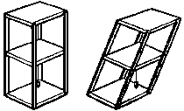Умови рівноваги тіла, на опорі
Для того щоб тіло знаходилося у рівновазі для нього: 1) повинен виконуватися перший закон Ньютона. $0={\vec{F}}_{1}+{\vec{F}}_{2}+\text{.}\text{.}\text{.}+{\vec{F}}_{n}$
2) потрібно, щоб лінія дії сили тяжіння проходила через площу опори тіла. Якщо лінія дії сили тяжіння проходить через межу опори, то рівновага тіла не стійка.
Лінія дії сили - це лінія, вздовж якої діє сила.
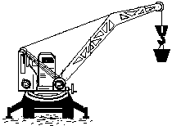Шляхи збільшення стійкості тіл
Стійкість тіл можна збільшити двома способами:
- Опустивши центр тяжіння тіла якомога нижче. Наприклад, сучасні танки намагаються зробити низькими, а двигун розміщують у найнижчій точці машини, що дозволяє збільшити його стійкість на похилих площинах.
- Збільшити розміри опори. Так. Наприклад, автомобільні підйомні крани обладнують спеціальними висувними опорами. При роботі кран установлюють на ці опори і його стійкість зростає.

Види рівноваги тіл на вісі обертання
Вісь обертання - це лінія навколо, якої може обертатися тіло.
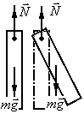Стійка рівновага - вісь обертання вище центра ваги. | 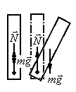Не стійка рівновага - вісь обертання нижче центра ваги | 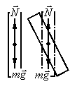Байдужа рівновага - вісь обертання проходить через центр ваги.
* Під час розв’язуванні задач для кожного тіла можна виділити безліч осей обертання, але її вибирають вісь так, щоб найбільше спростити розв’язок задач.

Умови рівноваги тіла на вісі обертання
Для того щоб тіло знаходилося у рівновазі необхідно щоб виконувалися дві умови:
1. Повинен виконуватися перший закон Ньютона. $0={\vec{F}}_{1}+{\vec{F}}_{2}+\text{.}\text{.}\text{.}+{\vec{F}}_{n}$
2. Повинно виконуватися правило моментів $0=М_{1}+М_{2}+\text{.}\text{.}\text{.}+М_{n}$
Питання по темі умови рівноваги тіл
- Для перевірки правильності центрівки важких барабанів молотарок іноді використовують такий метод: на шківі барабана роблять позначку крейдою, надають барабану обертання і стежать за тим, де буде позначка, коли барабан зупиниться. Чому це дає змогу визначити, чи добре збалансований барабан?
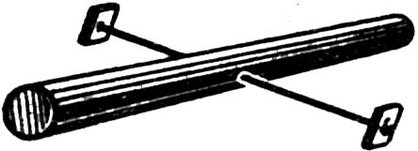
- Однорідний металевий стержень обертається навколо спиці, що проходить через отвір, просвердлений посередині стержня. В якому положенні стержень зупиниться?
- Чому дерева часто валяться під дією вітру в густому лісі, а на відкритих місцях добре витримують значно сильніші вітри?
- Паралельно до основного корпусу яхт-катамаранів прикріплюють брус-балансир. Чому такі яхти можуть нести паруси значно більшої площі, ніж звичайні?
- Людина, несучи відро з водою в правій руці, нахиляється в ліву сторону і відставляє вбік вільну ліву руку Для чого це робиться ?
- Чому не можна встати з стільця, якщо не нахилитися вперед?
- На поверхні кулі лежить у горизонтальному положенні лінійка. Товщина лінійки менше радіуса кулі. Який вид рівноваги тут має місце?
- Чому, конструюючи всюдиходи, прагнуть до того, щоб вони були ширшими й нижчими?

Правило моментів
1. Встановлює умову рівноваги для тіла, що має вісь обертання.
2. Визначення. Сума моментів сил, що діють на тіло, яке знаходиться у стані рівноваги, дорівнює нулю.
3. 0=М₁+М₂+...+М_{n}
4. Межі застосування. Правило застосовують тільки для тіл, що мають вісь обертання.

Момент сили М (ф.в.)
1. Момент сили - це характеристика обертального руху тіла.
2. Визначення. Момент сили - це фізична величина, яка дорівнює добутку сили, що обертає тіло, на плече дії цієї сили.
3. Момент сили - це скалярна величина, але якщо сила обертає тіло проти годинникової стрілки, то момент цієї сили від’ємна величина, а якщо за годинниковою стрілкою – додатня.
4. M=Fl
Де l - плече дії сили (м); F – сила, яка заставляє тіло обертатися (Н).
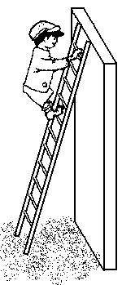
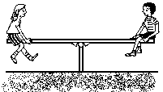
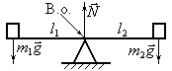
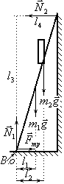
5. [М]=Н·м (ньютон-метр)

Плече сили l (ф.в.)
- Це характеристика обертального руху тіла.
- Визначення. Це найменша відстань від вісі обертання до лінії дії сили.
- Скалярна величина
- ......
- [l]=м
Наприклад,:

Питання по темі рух правило моментів
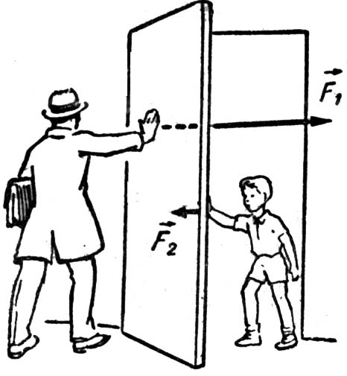
- Якщо дерев'яну паличку зі свинцевою кулькою на кінці покласти на вказівні пальці рук і повільно зсувати пальці, вони зійдуться якраз під точкою, де знаходиться центр ваги системи паличка — кулька. При цьому паличка зберігатиме рівновагу. Чи будуть в рівновазі шальки терезів, на які покладені частини палички, розрізаної в тому місці, де зійшлись пальці?
- Чому дорослій людині, що штовхає двері поблизу петель з успіхом може протидіяти дитина, що здогадалася штовхати двері у протилежний бік ближче до краю?

Закони збереження

Імпульс тіла (кількість руху) р (ф.в.)
- Імпульс тіла - це характеристика взаємодії тіл.
- Визначення. Імпульс тіла - це фізична величина, яка дорівнює добутку маси тіла на його швидкість.
- Імпульс тіла - це векторна величина, напрямок якої збігається з напрямком швидкості тіла.
- $$\vec{p}=m\vec{v}$$
- [р] = кг·м/с

Імпульс сили І (ф.в.)
- Імпульс сили - це характеристика взаємодії тіл.
- Визначення. Імпульс сили - це фізична величина, яка дорівнює добутку сили, що діє на тіло на час дії цієї сили.
- Імпульс сили - це векторна величина, напрямок якої збігається з напрямком дії сили.
- $\vec{I}=\vec{F}Δt$
- [І] = Н·с

Другий закон Ньютона в імпульсній формі
- Встановлює зв’язок між імпульсом сили і імпульсом тіла.
- Визначення. Імпульс сили дорівнює зміні імпульсу тіла.
- $\vec{F}Δt=m\vec{v}−m{\vec{v}}_{0}$
- Формулу застосовують тільки для замкнутих систем.
Виведення другого закону Ньютона в імпульсній формі
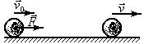Нехай на кулю маси m, що рухалась з швидкістю v₀, діє сила F протягом часу Δt. Від цього швидкість кулі змінилась до v. Виведемо другий закон Ньютона в імпульсній формі.
m;v_{0;}v $\vec{F}=m\vec{a}$;$\vec{a}=\frac{\vec{v}−{\vec{v}}_{0}}{Δt}$;$\vec{F}=m\frac{\vec{v}−{\vec{v}}_{0}}{Δt}$;
F; Δt $\vec{F}Δt=m(\vec{v}−{\vec{v}}_{0})$.
Закон? $\vec{F}Δt=m\vec{v}−m{\vec{v}}_{0}$

Закон збереження імпульсу
- Встановлює що відбувається з імпульсами тіл при їх взаємодії.
- Визначення. В замкненій системі геометрична сума імпульсів тіл постійна величина.
- $$m_{1}{\vec{v}}_{\text{01}}+m_{2}{\vec{v}}_{\text{02}}\text{.}\text{.}\text{.}=m_{1}{\vec{v}}_{1}+m_{2}{\vec{v}}_{2}\text{.}\text{.}\text{.}$$
- Застосовують тільки для замкнених систем. Закон збереження імпульсу справедливий при взаємодії тіл будь-якої природи і не залежить від тривалості взаємодії.
• Замкнені системи - це системи в яких відсутня дія сторонніх сил.
• Замкнених систем в умовах Землі практично не існує, але їх можна вважати замкненими у наступних випадках:
а) якщо зовнішні сили набагато менші за сил з якими взаємодіють тіла. Наприклад: сила тертя кочення, або сила опору середовища.
б) якщо початковий і кінцевий стан системи розділений малим проміжком часу (вибух, постріл).
• Крім того, системи можуть бути замкненими, частково замкненими і не замкненими. Наприклад; розглянемо три пострілу гармати.
Система замкнена - закон збереження імпульсу виконується.  $$0=m_{c}v_{c}−m_{г}v_{г}$$ | Система частково замкнена - закон збереження імпульсу виконується тільки вздовж вісі ox.  $$0=m_{c}v_{\text{cx}}−m_{г}v_{\text{гx}}$$  Вздовж вісі оу діє стороння сила – сила пружності землі. | Система не замкнена - закон збереження імпульсу не виконується бо діє стороння сила - сила пружності землі.
Виведення закону збереження імпульсу
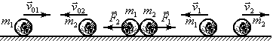Нехай дві кулі з масами m₁ і m₂ рухаються назустріч одна одній з швидкостями, v_{01 і} v₀₂ відповідно. Після пружного зіткнення кулі набувають швидкості v_{1 і} v₂. Виведемо закон збереження імпульсу.
m₁; m₂ ${\vec{F}}_{1}=m_{1}{\vec{a}}_{1}$ ${\vec{a}}_{1}=\frac{{\vec{v}}_{1}−{\vec{v}}_{\text{01}}}{Δt}$ ${\vec{F}}_{2}=m_{2}{\vec{a}}_{2}$ ${\vec{a}}_{2}=\frac{{\vec{v}}_{2}−{\vec{v}}_{\text{02}}}{Δt}$→${\vec{F}}_{1}=m_{1}\frac{{\vec{v}}_{1}−{\vec{v}}_{\text{01}}}{Δt}$ ${\vec{F}}_{2}=m_{2}\frac{{\vec{v}}_{2}−{\vec{v}}_{\text{02}}}{Δt}$
v₀₁; v₀₂ За третім законом Ньютона${\vec{F}}_{1}=−{\vec{F}}_{2}$, тому $m_{1}\frac{{\vec{v}}_{1}−{\vec{v}}_{\text{01}}}{Δt}=−m_{2}\frac{{\vec{v}}_{2}−{\vec{v}}_{\text{02}}}{Δt}$
v₁;v₂ звідки $m_{1}{\vec{v}}_{1}−m_{1}{\vec{v}}_{\text{01}}=−(m_{2}{\vec{v}}_{2}−m_{2}{\vec{v}}_{\text{02}})$
закон? $m_{1}{\vec{v}}_{\text{01}}+m_{2}{\vec{v}}_{\text{02}}=m_{1}{\vec{v}}_{1}+m_{2}{\vec{v}}_{2}$

Види взаємодії
У шкільній фізиці розглядають два види взаємодії.
• Пружна взаємодія - тіла після взаємодії рухаються окремо одне від одного.
• Не пружна взаємодія - тіла після взаємодії рухаються разом.

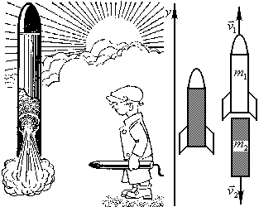Реактивний рух
Визначення. Реактивний рух - це рух, який відбувається за рахунок відокремлення частин тіла.
Цей рух розглядають на основі закону збереження імпульсу. І це єдиний вид руху за допомогою якого людина може переміщуватись у космічному просторі.
Розглянемо реактивний рух на наступному прикладі: ракета знаходиться на старті. Маса ракети - m₁ маса палива – m₂. Будемо вважати, що паливо згоряє миттєво і утворені гази вилітають із швидкістю v₂ Встановимо від чого залежить швидкість ракети v₁.

m_{1;}
m₂ $0=m_{1}{\vec{v}}_{1}+m_{2}{\vec{v}}_{2}$; $0=m_{1}v_{1}−m_{2}v_{2}$;$m_{1}v_{1}=m_{2}v_{2}$; $v_{1}=\frac{m_{2}v_{2}}{m_{1}}$
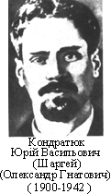v₁
v₂₋?
З отриманої формули видно, для щоб збільшити швидкість ракети потрібно збільшити масу палива й швидкість витікання палива.
Юрій Васильович Кондратюк (Олександр Гнатович Шаргей)
Український учений, винахідник і дослідник ракетної техніки. Багато працював над проблемами створення ракетних двигунів і теорією космічних польотів. Ним було зроблено;
1. Незалежно від Ціалковского вивів основне рівняння руху ракет.
2. Розробив ракетний двигун рідкого палива.
3. Розробив нові види палива.
4. Запропонував використання гіроскопів для орієнтації космічних кораблів у просторі.
5. Розробив схему польотів до тіл Сонячної системи. Ця схема дістала назву "зоряна траса Кондратюка". Зараз цю схему використовують для запусків космічних апаратів до планет Сонячної системи.
6. Змоделював позаземні станції, описавши умови їх обслуговування та життя на них.
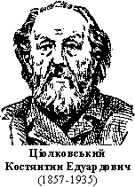 Костянтин Едуардович Ціолковський
Видатний російський учений. Народився і жив у місті Калуга.
В 1903 р видав книгу "Вивчення світового простору реактивними апаратами "У цій книзі він розробив:
1. Основне рівняння руху ракет.
2. Проект першого ракетоплана, у якому використовувався двигун рідкого палива.
3. Розробив методи подачі палива й охолодження двигуна.
4. Розробив методи керування польотом і посадкою ракетоплана.
5. Дослідив і описав умови старту й життя людини в польоті.
6. Запропонував тренувальні апарати для космонавтів:
а) центрифугу - для створення перевантаження.
б) падаючу камеру - для створення невагомості
7. Висунув ідею створення багатоступінчастих ракет.
8. Висунув ідею навколоземної станції, що створена з частин ракет, запущених із Землі. Ця станція мала б служити перевалочним пунктом для подорожей до інших планет Сонячної системи.
9. Детально описав умови життя на штучних супутниках Землі: а) Створення оранжерей для очищення повітря. 6) Створення на супутнику штучної ваги, шляхом його обертання. в) Забезпечення енергією .г) Зв’язок із Землею.
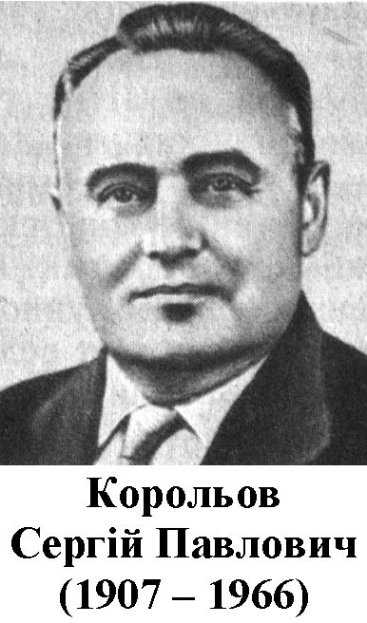
Сергій Павлович Корольов (1907 - 1966)
Народився в місті Житомир. Радянський учений, академік, "батько ракетобудування в СРСР" Під його керівництвом 4 жовтня 1957 р. вперше у світі було запущено перший штучний супутник Землі масою 83,6 кг. З листопада 1957 р. запушений другий штучний супутник, маса якого у б разів перевищувала масу першого. 12 квітня 1961 р. потужна багатоступінчаста ракета "Союз" вивів на орбіту космічний корабель "Восток - 1", який пілотував перший космонавт Землі Ю.Гагарін. В послідуючі роки по проектах, розробленими С.П.Корольовим, здійснено перший вихід людини у відкритий космічний простір, проведені групові польоти людей, досягнута поверхня Місяця, здійснено польоти автоматичних станцій на Венеру та Марс.

Механічна робота А (ф.в.)
- Механічна робота - це характеристика зміни стану системи тіл.
- Визначення. Механічна робота - це фізична величина, яка чисельно дорівнює добутку сили, що діє на тіло на переміщення, яке здійснило тіло під дією сили і на косинус кута між напрямками дії сили й переміщення тіла.
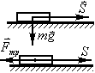
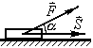
- Механічна робота - це скалярна величина, але: якщо 0°< α < 90°, то А > 0, (наприклад - тягнуть санчата); якщо α = 90°, то А = 0, (наприклад - робота сили тяжіння при горизонтальному переміщенні тіла); якщо 90° < α < 180°, то А < 0 наприклад - робота сили тертя.
- А=Fscosα
- [А]=Н·м=Дж (Джоуль). Існує несистемна одиниця вимірювання кВт·год. 1 кВт·год=3 600 000 Дж.
- Один Джоуль - це робота, яку виконує сила в один Ньютон при переміщенні тіла на один метр.
Потужність N (Р) (ф.в.)
- Потужність характеризує швидкість виконання роботи.
- Визначення. Потужність - це фізична величина, яка чисельно дорівнює відношенню роботи до часу виконання цієї роботи.
- Потужність - це скалярна величина.
- $N=\frac{А}{t}$; N = Fv_{ср} - за цією формулою визначають середню потужність; N = Fv - за цією формулою визначають миттєву потужність. (v-миттєва швидкість.)
- [N]=Дж/с=Вт (Ват)
- Один Ват - це потужність, при якій сила виконує роботу в один Джоуль за одну секунду.
Коефіцієнт корисної дії механізмів η ( ККД ) (ф.в.)
- Коефіцієнт корисної дії механізмів характеризує якість виконання роботи.
- Визначення. Коефіцієнт корисної дії механізмів – це відношення корисної роботи до затраченої.
- Це скалярна величина.
- . $η=\frac{А_{к}}{А_{з}}\text{100}\text{\%}$; $η=\frac{N_{к}}{N_{з}}\text{100}\text{\%}$
- [η]=%
Питання по темі механічна робота й потужність
- У чому проявляється робота (у механічному змісті) при ходьбі, при написанні, при натягу нитки, при стисканні м'яча, при копанні землі, при спуску з гори?
- Вантаж спочатку піднімають на висоту 2 м, а потім переміщають по ослону на відстань 2 м. Порівняйте виконані роботи.
- Чому навантажений автомобіль при тій же потужності двигуна має меншу швидкість, ніж не навантажений?
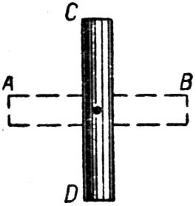
- Чи зміниться величина роботи, виконаної двигуном ескалатора, і споживана потужність, якщо пасажир, що стоїть на сходах ескалатора, що рухається нагору, буде підніматися по ескалатору з постійною швидкістю?
- Яку роботу виконує сила притягання стержня до Землі при переміщенні стержня з положення АВ у положення СD?
- Ракета рухається в безповітряному просторі навколо Землі з виключеними двигунами. Чи виконує роботу сила земного тяжіння?
- Краном піднімають вантаж на деяку висоту, потім переносять його в горизонтальному напрямі й опускають. Укажіть, які сили в даному разі виконують додатну роботу, а які - від'ємну.
- Як і чому зміниться потужність на гаку трактора, якщо після збільшення навантаження швидкість його руху не зміниться?
- Чи може під дією однієї і тієї ж сили при переміщенні одного і того ж тіла на однакові відстані бути виконана різна робота?
- Якщо автомобіль в'їжджає на гору при незмінній потужності двигуна, то він зменшує швидкість руху. Чому?
Енергія
Енергія - це одна з фізичних величин, що характеризує стан тіла, або системи тіл в даний момент часу. В механіці розглядають два види енергії - кінетичну й потенціальну.
Кінетична енергія W_{к}
- Кінетична енергія - це енергія рухомого тіла.
- Визначення. Кінетична енергія - це фізична величина, яка дорівнює пів добутку маси тіла (m) на квадрат його швидкості (v).
- Кінетична енергія - це скалярна величина.
- $$W_{к}=\frac{{\text{mv}}^{2}}{2}$$
- [W_{к}]=Дж
Теорема про кінетичну енергію
- Встановлює зв’язок між роботою, що виконують над тілом і кінетичною енергією тіла.
- Визначення. Механічна робота, виконана над тілом, дорівнює зміні кінетичної енергії тіла.
- $А=W_{к}−W_{к0}$;$А=\frac{{\text{mv}}^{2}}{2}−\frac{{\text{mv}}_{0}^{2}}{2}$
- Застосовують тільки для замкнених систем.
Доведення теореми про кінетичну енергію
Хай маємо тіло, маси m, що рухається із швидкістю v_{0.} На це тіло діє сила, яка виконує механічну роботу над тілом А. В результаті виконання роботи швидкість тіла збільшується до v. Установимо зв’язок між роботою, що виконують над тілом і кінетичною енергією тіла.
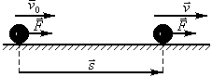m $A=\text{Fs}\text{cos}α$;
v₀ cosα=1, бо $\vec{F}↑↑\vec{s}$; F=ma;
v $s=\frac{v^{2}−v_{0}^{2}}{2a};A=\text{ma}\frac{v^{2}−v_{0}^{2}}{2a};А=\frac{{\text{mv}}^{2}}{2}−\frac{{\text{mv}}_{0}^{2}}{2}$;
А=? $А=W_{к}−W_{к0}$.

Питання по темі кінетична енергія

В якому випадку бронебійний снаряд швидше проб'є лобову броню бронетранспортера: коли снаряд летить назустріч бронетранспортеру чи навздогін йому?
- Чому латунну оболонку бойових куль заповнюють свинцем?
- Стволи протитанкових рушниць роблять дуже довгими. Чому?
- Чому бомби, скинуті з літака-пікірувальника, мають більшу пробивну силу, ніж такі самі бомби, скинуті із звичайного бомбардувальника?
- У деяких країнах кабіни літаків випробовують, «обстрілюючи» їх із спеціальних гармат тушками птахів. Чому для сучасних швидкісних літаків зіткнення з птахами в польоті дуже небезпечне?
Потенціальна енергія W_{п} (ф.в.)
1. Потенціальна енергія - це енергія взаємодії Землі з тілом.
2. Потенціальна енергія - це фізична величина, яка дорівнює добутку маси тіла (m) на прискорення вільного падіння (g) і на висоту, виміряну від початкового рівня до центру тяжіння тіла (h).
3. Потенціальна енергія - це скалярна величина.
4. W_{п} = mgh
5. [W_{п}]=Дж
Початковий рівень потенціальної
Початковий рівень потенціальної енергії - це тіло, або частина тіла, від якої вимірюють висоту до центра тяжіння тіла, енергію якого шукають. Його вибирають таким чином, щоб якнайбільше спростити задачу.
Наприклад, куля, маси m, лежить на столі. Висота стола h. Якщо за початковий рівень потенціальної енергії вибрати стіл, то потенціальна енергія кулі W_{п} = 0; якщо за початковий рівень потенціальної енергії вибрати підлогу, то W_{п} = mgh
Робота сили тяжіння (формула)
- Формула роботи сили тяжіння встановлює зв’язок між роботою і потенціальною енергією тіла.
- Визначення. Робота сили тяжіння дорівнює зміні потенціальної енергії тіла, взятій з від’ємним знаком.
- А= - (mgh - mgh₀); А= - (W – W₀).
* Знак "-" означає, що при виконанні роботи силою тяжіння потенціальна енергія тіла зменшується.
- Формулу роботи сили тяжіння застосовують тільки для замкнених систем.

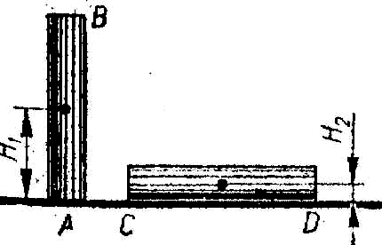
Питання по темі потенціальна енергія
- Як зміниться потенціальна енергія стовпа при переміщенні його з положення АВ в положення СВ ?
- 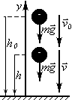Щоб підняти судно в камері шлюзу на вищий рівень, насоси перекачують в неї воду з нижнього ступеня каналу В якому разі насоси виконують більшу роботу: коли в камері потужний теплохід чи маленьке судно? Чому?
Виведення формули роботи сили тяжіння
Нехай тіло, масою m, вільно падає з висоти h₀ до h, знайдемо роботу, яку виконує сила тяжіння.
h₀ $A=\text{Fs}\text{cos}α$
h cosα=1, бо$\vec{F}↑↑\vec{s}$; F=mg; s = h₀ – h; А=mg(h₀ - h); А=mgh₀-mgh;
m А=-(mgh-mgh₀); А=-(W_{п} –W_{п0})
А-?
Замкнені системи
Замкнені системи - це системи, в яких тіла взаємодіють тільки консервативними силами.
Консервативні сили - це сили робота яких не залежить від траєкторії руху тіла, або робота цих сил по замкненій траєкторії дорівнює 0.
До консервативних сил відносять силу тяжіння і силу пружності. Сила тертя - не консервативна сила.
Доведення того, що сила тяжіння – консервативна сила
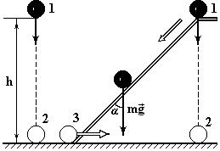 Припустимо, що тіло масою m під дією сили тяжіння вільно падає з висоти h із положення 1 у положення 2 . У цьому випадку сила тяжіння здійснює роботу A₁₂ = mgh
Припустимо, що це ж тіло спочатку сковзало без тертя по похилій площині з положення 1 у положення 3, а потім переміщалося також без тертя по горизонталі з положення 3 у положення 2.
A₁₂₃ = A₁₃ + A₃₂
У цьому випадку робота сили тяжіння дорівнює сумі робіт на ділянці 1-3 і на ділянці 3-2: Робота сили тяжіння на ділянці 1-3 дорівнює: A₁₃ =Fscosα. Але scosα =h, тому A₁₃ = mgh , Робота сили тяжіння на ділянці 3-2 дорівнює 0, бо сила тяжіння напрямлена під прямим кутом до переміщення.
Таким чином, робота сили тяжіння на ділянці A₁₂₃ = mgh.
Отриманий результат показує, що робота сили тяжіння не залежить від форми шляху, а визначається тільки початковим і кінцевим положеннями тіла. Тобто сила тяжіння - це консервативна сила.
Потенціальна енергія деформованого пружного тіла Wпр
1. Потенціальна енергія деформованого пружного тіла - це енергія взаємодії частин тіла.
2. Визначення. Потенціальна енергія деформованого пружного тіла - це фізична величина, яка рівна пів добутку коефіцієнта жорсткості тіла (k) на квадрат його деформації (Δl, або x).
3. Потенціальна енергія деформованого пружного тіла - це скалярна величина.
4. $W_{\text{пр}}=\frac{{kΔl}^{2}}{2}$; ($W_{\text{пр}}=\frac{{\text{kx}}^{2}}{2}$).
5. [W_{пр}] = Дж
Робота сили пружності (формула)
1. Формула роботи сили пружності встановлює зв’язок між роботою і потенціальною енергією деформованого тіла.
2. Визначення. Робота сили пружності дорівнює зміні потенціальної енергії деформованого тіла.
3. $А=−(W_{\text{пр}}−W_{\text{пр}0});А=−(\frac{{\text{kx}}^{2}}{2}−\frac{{\text{kx}}_{0}^{2}}{2})$;
*Знак “-“ означає, що при виконанні силою пружності роботи потенціальна енергія деформованого пружного тіла зменшується.
4. Формулу роботи сили пружності застосовують тільки для замкнених систем.
Виведення формули роботи сили пружності
Нехай є тіло, закріплене на пружині жорсткості k. Початкова деформація пружини х₀ Знайдемо роботу сили пружності при зміні деформації тіла до х.
x₀ А=Fscosα; cosα=1, бо$\vec{F}↑↑\vec{s}$; F=ma; s=x₀ -x; Замість F ми повинні взяти Fср,бо
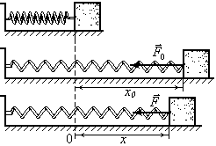x сила пружності залежить від деформації тіла.
k $F_{\text{ср}}=\frac{F+F_{0}}{2}$;$А=−(\frac{{\text{kx}}^{2}−{\text{kx}}_{0}^{2}}{2})$$А=−(\frac{{\text{kx}}^{2}}{2}−\frac{{\text{kx}}_{0}^{2}}{2})$
А-? $А=−(W_{\text{пр}}−W_{\text{пр}0})$.
Питання по темі потенціальна енергія деформованого пружного тіла
- Цирковий гімнаст стоїть на кінці гнучкої дошки, покладеної на опору. Другий гімнаст стрибає на інший, піднятий кінець дошки. Чому стрибок другого гімнаста дозволяє першому високо стрибнути?
- Гімнаст спочатку стрибає на гнучку дошку-трамплін, а потім вгору. Чому в цьому випадку стрибок виходить більш високим, ніж стрибок без трампліна?
Закон збереження повної механічної енергії
* Повна механічна енергія - це сума кінетичної і потенціальної енергій тіл.
1. Закон збереження повної механічної енергії встановлює, що відбувається з повною механічною енергією при взаємодії тіл консервативними силами.
2. Визначення. В замкнутій системі повна механічна енергія тіла постійна величина.
3. W_{к0}+W_{п0}+W_{пр0}=W_{к}+W_{п}+W_{пр};
4. Межі застосування. Закон збереження повної механічної енергії справедливий тільки для замкнених систем.
Виведення закону збереження повної механічної енергії
Хай тіло, масою m вільно падає з висоти h₀ до висоти h. Початкова швидкість тіла v₀, а кінцева v. Виведемо закон збереження повної механічної енергії.
m h₀ h v₀ v А=-(mgh-mgh₀); $А=\frac{{\text{mv}}^{2}}{2}−\frac{{\text{mv}}_{0}^{2}}{2}$;
закон -? $−(\text{mgh}−{\text{mgh}}_{0})=\frac{{\text{mv}}^{2}}{2}−\frac{{\text{mv}}_{0}^{2}}{2}⇒{\text{mgh}}_{0}+\frac{{\text{mv}}_{0}^{2}}{2}=\text{mgh}+\frac{{\text{mv}}^{2}}{2}$;
тобто W_{к0}+W_{п0}=W_{к}+W_{п}

Закон перетворення і збереження енергії
До цього було розглянуто перетворення механічної енергії в замкнених системах, у яких не було сил тертя і непружних деформацій. Однак завжди в будь-якій системі тіл існують тертя і непружні деформації, що викликають зменшення повної механічної енергії системи.
Наприклад, зменшення механічної енергії ми спостерігаємо при русі падаючого на Землю тіла, якщо падіння відбувається в повітрі. При цьому русі потенційна енергія зменшується на величину mgh, як і при русі у вакуумі. Але швидкість тіла, при досягненні поверхні Землі, буде меншою ніж при вільному падінні.
При гальмуванні автомобіля його кінетична енергія зменшується. Але він не набу-
ває потенціальної енергії.
Пластилінова кулька при падінні на стіл прилипає до нього (не пружна взаємодія) Тобто її кінетична енергія в момент падіння не переходить у потенціальну.
В наведених прикладах механічна енергія тіл зменшується.
Виходить, що, коли на тіло діє сила тертя, опору, чи мають місце непружні деформації порушується закон збереження енергії і повна механічна енергія зменшується.
Справа у тому, що тертя одного тіла об інше, не пружна взаємодія кількох тіл приводить до нагрівання цих тіл, а це означає, що збільшується енергія руху молекул тіла чи, як говорять, внутрішня енергія тіла.
Тобто механічна енергія може перетворюватися у внутрішню енергію тіл.
Численні досліди, поставлені в кращих фізичних лабораторіях світу, показали, що перетворена частина механічної енергії в точності дорівнює збільшенню внутрішньої енергії, а повна енергія ізольованої системи й у цьому випадку залишається постійної. В цьому і полягає один з фундаментальних закон природи –закон перетворення і збереження енергії.
Енергія ніколи не зникає і не виникає знову з нічого. Вона лише перетворюється з одного виду в інший або переходить від одного тіла чи системи тіл до іншого тіла чи до системи тіл, і при цьому виконується робота.
Ми розглянули перехід механічної енергії у внутрішню, але енергія може мати і багато інших форм, з якими ви ознайомитеся пізніше.
Питання по темі закон збереження енергії
1. Які перетворення енергії відбуваються в момент пострілу з лука?
2. Дві пробки падають з висоти 1 м - одна в повітрі, інша в трубці Ньютона, з якої повітря викачане. Чи однакові потенційні енергії, енергії пробок на початку падіння? Чи однакові в них кінетичні енергії наприкінці падіння?
3. Якщо над тілом відбувається робота, то змінюється його енергія. При вільному падінні тіла сила тяжіння здійснює над тілом роботу. Але кінетична енергія тіла в момент торкання землі дорівнює потенційній енергії в початковий момент падіння, тобто енергія тіла не змінилася. Чи немає чи протиріччя?
4. На другому поверсі потенційна енергія в'язки дров більше, ніж на першому. Чи буде енергія отримана від спалювання цих дров на другому поверсі більша енергії котра була б отримана при їхньому спалюванні на першому поверсі?
5. Гумові балони автомашини (а також ресори, вагонні буфери і т.п.) послабляють поштовхи й удари. Чому?

Механіка рідин і газів

Гідростатика
Гідростатика - це розділ фізики, який вивчає рідину у стані рівноваги.
Тиск р (ф.в.)
1. Це характеристика дії одного тіла на інше.
Визначення. Тиск - це фізична величина, яка дорівнює відношенню сили, що
діє перпендикулярно поверхні до площі цієї поверхні.
3. Тиск - це скалярна величина.
4. $р=\frac{F}{S}$
5. [р] = Па (Паскаль)
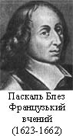
6. Один Паскаль це тиск, який створює сила в один Ньютон на площу в один квадратний метр.

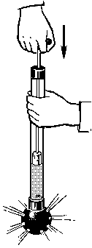Закон Паскаля
1. Встановлює як передається тиск у рідинах і газах.
2. Визначення. Тиск, який діє на рідину або газ, передається без зміни в кожну точку рідини або газу.
Наприклад: на малюнку зображено порожнисту кулю, що має в різних місцях вузькі отвори. До кулі приєднано трубку, в яку вставлено поршень. Якщо набрати води в кулю і всунути в трубку поршень, то вода поллється з усіх отворів кулі з однаковою швидкістю.
3. -
4. Межі застосування. Закон Паскаля справедливий для нерухомих рідин і газів.

Пояснення закону Паскаля
Закон Паскаля пояснюється молекулярною будовою рідин та газів. Молекули рідин та газів можуть вільно переміщуватись, тому тиск спричинений на молекули рідини або газу приводить до зменшення проміжків між молекулами по всьому їхньому об’ємі. А це в свою чергу приводить до збільшення тиску в середині рідини, або газу бо тиск газу або рідини – це удари молекул по стінкам і дну посудини. І чим більше ущільнені молекули тим більший тиск вони спричиняють.
Тиск стовпа рідини р (ф.в.)
1. Тиск стовпа рідини - це тиск рідин зумовлений силою тяжіння Землі.
2. Тиск стовпа рідини - це фізична величина, яка чисельно дорівнює добутку густини рідини ρ на прискорення вільного падіння g і на висоту стовпа рідини h.
3. Тиск стовпа рідини - це скалярна величина.
4. P=ρgh
5. [р] = Па (Паскаль)

Виведення формули тиску стовпа рідини
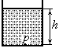Нехай задано ρ - густина рідини h - висота стовпа рідини. Знайдемо тиск стовпа рідини p.
ρ $р=\frac{F}{S}$; F=mg; $m=ρV$; V=Sh;$р=\frac{ρ\text{ghS}}{S}$; P=ρgh
h
р-?

Сполучені посудини
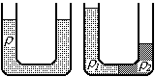Сполучені посудини - це посудини, що обмінюються рідиною.
Приклади сполучений посудин: водопровід, лійка, рідинний рівень і т. д.
Умова рівноваги рідини у сполученій посудині.
У сполученій посудині рідина знаходиться у рівновазі тоді, коли на однаковій відстані від дна посудини тиск стовпа рідини в усіх її колінах однаковий.
• Наслідок: Якщо коліна сполученої посудини заповнені однаковою рідиною, то рівень рідини в усіх колінах однаковий.
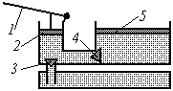Якщо коліна сполученої посудини заповнені різною рідиною, то у коліні де густина рідини більша, рівень рідини менший.
Гідравлічний прес (пристрій)
1. Призначений для створення великих тисків і сил. Використовують як преси і домкрати.
2. Схематичне позначення. –
3. Будова:
1-важіль - призначений для створення тиску на малий поршень; 2-малий поршень; 3-клапан через який відбувається поповнення масла; 4-клапан через який відбувається проходження масла у великий циліндр; 5-великий поршень гідравлічного пресу.
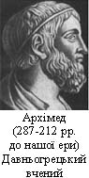
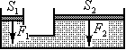4. Принцип дії. Розрахуємо виграш в силі, що дає гідравлічний прес. Нехай площа малого поршня S₁, а площа великого S₂. На малий поршень подіяли з силою F₁. Знайдемо у скільки разів повинна відрізнятися сила F₂, яку прикладають до другого поршня, від сили F₁, щоб поршні пресу знаходились у рівновазі. За законом Паскаля тиск під малим і великим поршнем однаковий р₁=р₂. Звідки
$\frac{F_{1}}{S_{1}}=\frac{F_{2}}{S_{2}}$, або $\frac{F_{1}}{F_{2}}=\frac{S_{1}}{S_{2}}$.
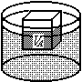 У скільки разів площа більшого поршня більша за площу меншого поршня у стільки разів отримують виграш у силі.
Сила Архімеда
1. Визначення. Сила Архімеда - це сила яка діє на занурене у рідину або газ тіло.
2. Сила Архімеда завжди напрямлена вертикально вгору.
3. F_{A}=ρgV_{A}, де ρ - густина рідини; g - прискорення вільного падіння; V_{A} - Архімедів об’єм - об’єм зануреної частини тіла у рідину.
4. Сила Архімеда по своїй природі - це сила, яка виникає в наслідок існування різниці тисків рідини між верхньою і нижньою зануреною частиною тіла.

Закон Архімеда
1. Встановлює від чого і як залежить сила Архімеда.
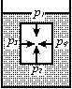2. Визначення. На тіло, занурене у рідину або газ, діє виштовхувальна сила яка дорівнює вазі витісненої тілом рідини, або газу.
3. F_{A}=ρgV_{A}
4. Застосовується закон Архімеда при умові дії сили тяжіння. У невагомості виштовхувальної сили не існує.
Виведення закону Архімеда
Нехай маємо рідину, густиною ρ у яку занурене тіло об’ємом V. Знайдемо виштовхувальну силу що діє на тіло.
р₃ =р_{4 ;} р₂>р_{1;} F_{A}=(р₂-р₁)S; F_{A}=ρg(h₂-h₁)S; l= h₂-h₁; F_{A}=ρglS; V=lS;
F_{A}=ρgV_{A}

Умова плавання тіл
На занурене в рідину тіло діють дві сили: сила тяжіння, напрямлена вертикально вниз, і архімедова сила, напрямлена вертикально вгору. Під дією цих сил тіло, якщо воно було нерухоме, рухатиметься в бік більшої сили. При цьому можливі три випадки:
1) якщо сила тяжіння більша за архімедову силу, то тіло опускатиметься на дно, тонутиме, тобто якщо mg>F_{A}, то тіло тоне;
2) якщо сила тяжіння дорівнює архімедовій силі, то тіло може бути в рівновазі в будь-якому місці рідини., тобто якщо mg>F_{A,}то тіло плаває всередині рідини;
3) якщо сила тяжіння менша за архімедову силу, то тіло підніматиметься з рідини, спливатиме, тобто якщо mg<F_{A} тіло спливає.
Тобто тіло буде плавати при умові, що вага тіла дорівнює вазі витісненої тілом рідини, або, якщо густина рідини більша за середню густину тіла, яке плаває у рідині.

Питання по темі гідростатика
- Чи буде різниця в дії гідравлічного преса на Землі і на Місяці?
- У нафтовій промисловості для підйому нафти на поверхню землі застосовується стиснене повітря, що компресорами нагнітається в простір над поверхнею нафтоносного шару. Який закон використовується для підйому нафти?
- Якщо у закритий, наповнений водою ящик вистрілити збоку рушничною кулею, то ящик розлітається. Чому?
- Чому відрам найчастіше надають конічної форми, хоч це збільшує витрати металу й робить відра незручними для перенесення рідини?
- Чи діє закон сполучених посудин на штучному супутнику Землі?
- Для дослідження впливу невагомості на організм людини вивчають стан організму людини, яка досить довгий час перебуває в ванні з рідиною. На чому ґрунтується цей метод? Якою повинна бути питома вага рідини?
- 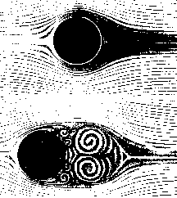Для відокремлення вугілля від породи або видалення слабких (вапнякових) зерен з щебеню суміш вугілля з породою або щебінь завантажують у так зване «важке середовище» — воду, змішану з порошками мінералів з великою питомою вагою (бариту, магнетиту тощо). Поясніть, на чому ґрунтуються цей метод.
- Чи можна виміряти густину рідини ареометром на ШСЗ?

Гідро – і аеродинаміка
Знання законів збереження дає можливість познайомитися з основними закономірностями руху рідин і газів, що дуже поширений у природі і техніці. Рухається повітря в земній атмосфері; вода в океанах, морях, озерах і ріках; вода, нафта і газ у трубопроводах; кров у кровоносних судинах; живильні соки в капілярах рослин і т.д.
Вивченню руху рідин і газів присвячений спеціальний розділ механіки - гідроаеродинаміка.
Для вивчення гідроаеродинаміки вводять наближення - ідеальну рідину.
Ідеальна рідина - це рідина, яку не можна стиснути і яка не має опору руху.
•У певному наближенні реальні рідини і гази можна порівнювати з ідеальними.

Ламінарна і турбулентна течії

При невеликих швидкостях рідина (і газ) тече як би розділена на шари, що ковзають

один відносно одного, не перемішуючись. Таку течію називають ламінарною (від латинського слова laminia - шар).
При збільшенні швидкості характер течії рідини змінюється. Шари рідини починають безладно перемішуватися, виникають завихрення. Таку течію називають турбулентною (від латинського слова turbulentus - вихровий). Турбулентна течія не стаціонарна.
Для простоти ми почнемо вивчення з ламінарного руху рідин і газів по трубах.
Рівняння неперервності струменя рідини
1.Рівняння неперервності струменя рідини встановлює за яких умов струмінь рідини не розривається.
2. Визначення. Щоб струмінь рідини не розірвався потрібно, щоб кількість рідини, що вливається у трубу за одиницю часу дорівнював кількості рідини, що виливається з труби за одиницю часу.
3. V₁=V₂;
Наслідок з рівняння неперервності.V₁=S₁L₁; V₂=S₂L₂; L₁=v₁t₁; L₂=v₂t₂; S₁v₁t₁=S₂v₂t₂ →$\frac{S_{1}}{S_{2}}=\frac{v_{2}}{v_{1}}$
Чим більший переріз труби по якій тече рідина, тим менша швидкість рідини.
4. Рівняння використовують для ідеальної рідини.
Рівняння Бернуллі
1. Закон Бернуллі встановлює як залежить тиск рідини у трубі від швидкості її протікання.
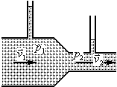2. Визначення. Чим більша швидкість рідини у трубі, тім менший її тиск.. $р_{1}+ρ{\text{gh}}_{1}+\frac{{ρv}_{1}^{2}}{2}=р_{2}+ρ{\text{gh}}_{2}+\frac{{ρv}_{2}^{2}}{2}$, де р₁ і р₂ – гідростатичні тиски; ρgh₁; ρgh₂- тиск стовпів рідини; $\frac{{ρv}_{1}^{2}}{2};\frac{{ρv}_{2}^{2}}{2}$- гідродинамічні тиски.
4. Закон Бернуллі застосовують для ідеальної рідини.
Пояснення рівняння Бернуллі
Запишемо закон Бернуллі для даного малюнка.
$$р_{1}+\frac{{ρv}_{1}^{2}}{2}=р_{2}+\frac{{ρv}_{2}^{2}}{2}$$
Виходячи з рівняння неперервності, швидкістьv₁<v₂, тому для того, щоб виконувався закон Бернуллі тиск у більш товстій трубі повинен бути більшим за тиск у тонкій трубі.
Виведення рівняння Бернуллі
Закон збереження і перетворення енергії дає можливість знайти кількісну залежність між швидкістю течії рідини і її тиску. Вперше це співвідношення було знайдено академіком Петербурзької Академії наук Даніілом Бернуллі і носить його ім'я.
Нехай по горизонтально розташованій трубі змінного перерізу рухається без тертя рідина. Виділимо в трубі об’єм рідини, обмеженими перерізами S₀₁ і S₀₂. Нехай за час Δt цей об’єм перемістився уздовж труби вправо і зайняв положення, обмежений перерізами S₁ і S₂.
Звернемо увагу на те, що не заштрихований об’єм рідини, обмежений перерізами S₀₁ і S₂, не змінив свого положення. Отже, енергія цього об’єму не змінилася. Змінилася лише енергія заштрихованих об’ємів. Ця зміна енергії відбулося за рахунок роботи зовнішніх сил по проштовхуванню рідини по трубі. При переміщенні межі рідини S₀₁ у положення S₁ зовнішні сили виконують роботу A₁=F₁l₁. Припустимо, що час Δt малий, тоді перетин S₀₁ знаходиться близько до перетину S₀₁ ≈ S₁. У цьому випадку сила F₁ залишається постійною: F₁ =р₁ S₁ де р₁ - тиск на рідину в перетині S₁.
Робота зовнішньої сили по проштовхуванню рідини через переріз S₀₁ дорівнює: А₁ =р₁ S₁l₁
Але добуток S₁l₁ дорівнює об’єму рідини V₁, що пройшов через переріз S₁, тому А₁ =р₁V₁. Об’єм V₁ можна виразити через масу рідини в цьому об’ємі і її густину: $V_{1}=\frac{m}{ρ}$. Таким чином, $А_{1}=p_{1}\frac{m}{ρ}=\frac{p_{1}}{ρ}m$. Аналогічно можна знайти, що робота зовнішніх сил по проштовхуванню рідини через переріз S₂ дорівнює: $А_{2}=\frac{p_{2}}{ρ}m$
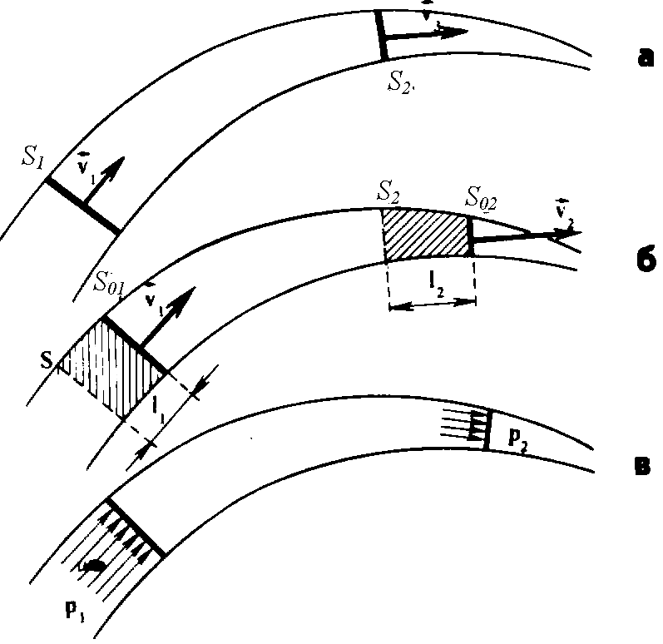
За законом збереження і перетворення енергії зміна повної механічної енергії виділеного об’єму рідини при проходженні з положення S₀₁S₀₂ у положення S₁S₂ дорівнює різниці робіт зовнішніх сил.
ΔW= А₁ –А_{2.}
Потенціальна енергія рідини не змінилася, так як труба розміщена горизонтально; зміни відбулися лише з її кінетичною енергією. Тому
А₁ - А₂ = W_{к1} - W_{к2}; $\frac{р_{1}}{ρ}m−\frac{р_{2}}{ρ}m=\frac{{\text{mv}}_{1}^{2}}{2}−\frac{{\text{mv}}_{2}^{2}}{2}$
Скоротимо m і згрупуємо члени: $р_{1}+\frac{{ρv}_{1}^{2}}{2}=р_{2}+\frac{{ρv}_{2}^{2}}{2}$ - отримаємо рівняння Бернуллі у випадку горизонтального розміщення труби.
Використання у техніці залежності тиску рухомого газу і рідини від швидкості
Пульверизатор ( прилад)
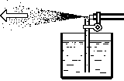1. Пульверизатор призначений для розбризкування рідин за допомогою струменя повітря. Пульверизатор застосовується в техніці для розпилювання фарб, у сільському господарстві — для розпорошення хімікатів, у медицині — для розпилення лікарських речовин тощо.
2. Схематичне позначення.........
3. Будова. Пульверизатор складається з двох трубок, одна з яких занурена у рідину, а по другій продувають з великою швидкістю повітря.
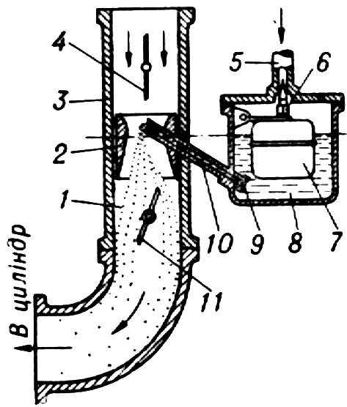
4. Принцип дії. Швидкість повітря у посудині з рідиною дорівнює нулю, а тиск дорівнює атмосферному. Швидкість повітря в горизонтальній трубці велика, а тиск в ній і над трубкою з рідиною, менший за атмосферний. Під дією атмосферного тиску рідина підіймається по трубочці вгору і розпилюється струменем повітря.
Карбюратор
1. Карбюратор призначений для створення суміші повітря з бензином у двигунах внутрішнього згоряння.
2. Схематичне позначення.........
- Будова. Схема найпростішого поплавкового карбюратора: 1 - змішувальна камера; 2 - дифузор; 3 - повітряний патрубок; 4 - повітряна заслінка; 5 - паливний трубопровід; 6 - голка; 7 - поплавок; 5 - поплавкова камера; 9 - жиклер; 10 - розпилювач; 11 - дросельна заслінка.
4. Принцип дії. Атмосферне повітря по повітряному патрубку засмоктується в циліндр двигуна. У звуженій частині труби, дифузорі, створюється знижений тиск, і пальне з поплавкової камери по похилій трубці, жиклеру, засмоктується і попадається на розпильович де змішується з повітрям, а потім надходить у циліндри двигуна. Для підтримання постійного рівня пального в паливній камері служить поплавок з голкою, які перекривають доступ бензину до поплавкової камери. Швидкість витікання пального регулюється дросельною заслінкою.

Підіймальна сила крила
1. Визначення. Підіймальна сила крила – це сила яка виникає під час обтікання крила повітряним потоком.
2. Крила використовують для підіймання літаків у повітря і для притискання автомобіля до дороги з метою збільшення зчеплення його коліс з поверхнею дороги. У другому випадку крала називають антикрилами. Підіймальна сила крила напрямлена вгору. Сила, що діє на антикрило напрямлена вниз.
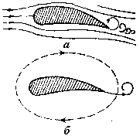
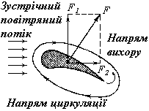
3. Нехай швидкість повітря під крилом -v₁ над крилом - v₂, густина газу - ρ, а площа крила - S. Знайдемо підйомну силу крила. З формули тиску слідує, що $F=Δ\text{pS}$; Де Δр- різниця тисків повітря під крилом р₁ і над крилом р₂, її знаходять за рівнянням Бернуллі.$p_{1}+\frac{{ρv}_{1}^{2}}{2}=p_{2}+\frac{{ρv}_{2}^{2}}{2}$; $Δp=p_{1}−p_{2}$;
$Δp=\frac{{ρv}_{2}^{2}}{2}−\frac{{ρv}_{1}^{2}}{2}$; підставимо це у формулу сили $F=S(\frac{{ρv}_{2}^{2}}{2}−\frac{{ρv}_{1}^{2}}{2})$; Винесемо $\frac{ρ}{2}$ за дужки і отримаємо формулу підйомної сили крила -$F=S\frac{ρ}{2}(v_{2}^{2}−v_{1}^{2})$.
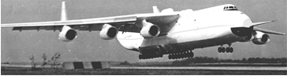
4. Пояснення природи виникнення підіймальної сили крила. Крилу надано такої форми, що під час обтікання його набігаючим потоком повітря поблизу гострого заднього краю крила виникають вихори (мал. а), в яких повітря рухається проти годинникової стрілки. Ці вихори збільшуються, відриваються від крила і відносяться потоком. Решта маси повітря поблизу крила обертається проти напряму обертання вихорів, що створює циркуляцію повітря навколо крила (мал. б). Накладаючись на загальний потік, циркуляція прискорює рух повітря над крилом і сповільнює його під крилом. Внаслідок цього над крилом тиск знижується, а під крилом збільшується. В результаті дії цієї різниці тисків на крило літака діє сила F, напрям якої звичайно утворює певний кут відносно з повітряним потоком, що набігає. Цю силу можна розкласти на дві складові F₁ і F₂. Спрямовану вгору по вертикалі силу F₁ і називають підіймальною силою, а силу F₂ — силою опору повітря.
Створений в Україні найбільший у світі транспортний літак
АН 225 “Мрія”
Максимальна злітна маса – 600 т
Максимальна маса вантажу – 250 т
Крейсерська швидкість – 850 км/год
Далекість польоту – 4500 км
Значення підіймальної сили зростає зі збільшенням швидкості руху літака і тим сильніше, чим більша поверхня крила. Вона залежить також від форми профілю і його нахилу до горизонту, а також від густини набігаючого потоку. Профіль крила вибирають такий, щоб виникала можливо більша підіймальна сила при малому опорі повітря. У сучасних літаків підіймальна сила досягає порядку 6000 Н на квадратний метр нижньої поверхні крила.

Питання по темі гідро – і аеродинаміка
- Яким є рух повітря в струмені диму, що виходить з димаря: ламінарним чи турбулентним?
- Який характер має рух повітря при утворенні вітру?
- Чому при русі автомобіля пил припадає до його поверхні?
- Чому вітер підіймає листя з землі?
- З якою метою в деяких конструкціях надзвукових літаків застосовують відсмоктування шару повітря, що безпосередньо прилягає до крила, через щілину в верхній площині крила?
- Чому для підіймання вертольота потрібна більша потужність двигуна, ніж для підіймання літака такої самої ваги?

Збірник задач

з фізики

• Кінематика
• Динаміка
• Статика
• Механіка рідини і газів

Зустріч тіл, які можна вважати матеріальними точками
1.1. Два велосипедиста, що знаходились на відстані 160 м, виїхали назустріч один одному. Один з швидкістю 3 м/c, а другий з швидкістю 5м/с. Через який час вони зустрінуться? Яка координата їх зустрічі? (20 с; 60 м)
1.2. З пунктів А та В, відстань між якими 120 км, назустріч один одному виїхали два автобуси: перший, в 9 год. , а другий в 9 год. 30 хв. ранку. Перший рухався з швидкістю 40км/год, а другий з швидкістю 60 км/год. Знайти де і коли зустрінуться автобуси. (60 км; 10 год. 30 хв.)
1.3. З двох портів, відстань між якими 40 км, одночасно назустріч один одному вийшли вантажний теплохід і "Ракета". Їх швидкості відносно води відповідно дорівнюють 15км/год і 65 км/год. Швидкість течії річки 5 км/год. Через який час і де вони зустрінуться? (0,5 год.; 10 км)
1.4. Дві автомашини рухаються вздовж прямої дороги з швидкостями 54 та 72км/год. Перша машина в розглянутий час пройшла населений пункт О, і знаходилась на віддалі 20км від його центру. Друга машина ще не доїхала до населеного пункту і знаходилась на віддалі 30 км від його центру. Через який час друга машина нагонить першу? Де вони зустрінуться ?
(10 000 с; 170 км)
1.5. Два автомобілі рівномірно рухаються по взаємно перпендикулярним дорогам по напрямку до перехрестя доріг. Один автомобіль рухається з швидкістю 40км/год і знаходиться на віддалі 400 м від перехрестя. З якою швидкістю повинен рухатись другий автомобіль, що знаходиться на віддалі 700 м від перехрестя, щоб під’їхати до нього одночасно з першим? (70 км/год)
1.6. З пунктів А та В, відстань між якими l одночасно почали рухатись два тіла: перше з швидкістюv₁, а друге з швидкістю v₂. Визначити через який час і де вони зустрінуться.
($t=\frac{l}{v_{1}+v_{2}}$; $х=\frac{v_{1}l}{v_{1}+v_{2}}$)
1.7. Корабель проходить точку А, рухаючись з постійною швидкістю 18 км/год під прямим кутом до прямої АВ. Під яким кутом до цієї ж прямої від точки В повинен рухатись катер , з швидкістю 36 км/год, щоб зустрітися з кораблем? Через який час вони зустрінуться ? Де і коли вони зустрінуться? Відстань між точками А і В 10 км. (1150 с; 30°; 5750 м)
1.8. Качка летить з швидкістю 10 м/с повз мисливця, на відстані 40 м. З яким упередженням повинен зробити постріл мисливець, щоб попасти у качку? Довжина качки 30см. Середня швидкість дробу 200 м/с. (1,12 м)
1.9. Проводять стиковку космічного корабля з орбітальною станцією. Швидкість станції 6 км/с, швидкість корабля 8 км/с. Вважаючи, що корабель і станція рухаються по прямим і в початковий момент відстань між ними 1000км, знайти кут упередження космічного корабля і час зближення з станцією. (60°)
1.10. Людина перебуває на відстані 50 м від дороги, по якій з швидкістю 10 м/с їде автобус. У якому напрямі має бігти людина з швидкістю 3 м/с, щоб зустрітися з автобусом, якщо відстань до нього була 200 м? При якій мінімальній швидкості людина зустрінеться з автобусом?
(56,5°; 2,5 м/с)
2. Середня швидкість
2.1. За перші дві години велосипедист проїхав 30 км. За наступні дві - 25 км. І за останню годину - 18 км. Знайти середню швидкість на всій ділянці шляху. (14,6 км/год)
2.2. Автомашина проїхала першу половину шляху з швидкістю 10 м/с, а другу - 15м/с. Знайти середню швидкість руху на всій ділянці. (12 м/с)
2.3. Поїзд рухався на підйомі з швидкістю 10 м/с, а потім з гори з швидкістю 25м/с. Яка середня швидкість поїзда на всій ділянці, якщо довжина спуску у два рази більша підйому?
(16,7 м/с)
2.4. Першу половину часу автомашина рухалась з швидкістю 60 км/год, а другу - 40км/год. Яка середня швидкість руху автомашини? (50 км/год)
2.5. Весь шлях автомашина проїхала з середньою швидкістю 80 км/год. Швидкість на першій чверті шляху дорівнювала 120 км/год. Яка була середня швидкість на частині, що залишилась? (72 км/год)
3. Графічне зображення прямолінійного рівномірного руху
3.1. На мал. 1 подано графік переміщення тіла. Що характеризує ділянка ОА, АВ, ВС? Яке переміщення здійснило тіло за перші 2 с і за останні 2 с руху? Скільки часу воно перебувало у русі? Знайти швидкість руху тіла на кожній ділянці.
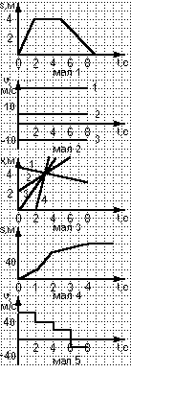3.2. По графіку швидкості матеріальних точок знайти модулі переміщень за 8с, записати рівняння переміщень і накреслити графіки переміщень і шляхів від часу. Дивись мал. 2
3.3. По графікам координат тіл мал. 3. Записати рівняння координат і швидкостей. Побудувати графіки швидкостей цих рухів.
3.4. За графіком переміщення, мал. 4 , побудувати графік швидкості тіла.
3.5. За графіком швидкості, мал. 5 побудувати графік переміщення.
3.6. З пункту А у пункт В, відстань між якими 60 км, через кожні 10 хв виїжджає по одній автомашині зі швидкістю 90 км/год. Скільки цих автомашин під час руху з пункту В пункт А зустріне пасажир, який їде у машині з швидкістю 60км/год, якщо машина з пункту А виїжджає одночасно з однією автомашиною пункту В?
(11)
3.7. Людину, що йде вздовж трамвайної колії кожні 7хв. обганяє трамвай, а кожні 5 хв. трамвай їде назустріч. Як часто ходять трамваї? (5 хв. 50 с)
4. Зустріч тіл, які не можна розглядати як матеріальні точки
4.1. Паралельними залізничними коліями їдуть у одному напрямі два поїзди пасажирський, довжиною 200 м, з швидкістю 72 км/год, і товарний, довжиною 400 м, з швидкістю 54 км/год. Скільки часу пасажирський поїзд обганятиме товарний? (2хв)
4.2. По двох паралельних залізничних коліях рухаються два поїзди : вантажний, довжиною 630 м з швидкістю 48 км/год, та пасажирський, довжиною 120 м, з швидкістю 102км/год. Яка відносна швидкість руху поїздів, якщо вони рухаються в одному напрямку? В протилежних напрямках? Протягом якого часу вони проходять один повз один? (54 км/год; 50 с; 150 км/год; 18 с)
4.3. Пасажир що сидить біля вікна вагона, який рухається з швидкістю 72км/год, бачить зустрічний поїзд, який рухається відносно землі зі швидкістю 31,4 км/год протягом 10 с. Визначити довжину зустрічного поїзда. (287 м)

5. Відносність руху
5.1. Літак рухається відносно повітря з швидкістю 50 м/с. Швидкість вітру відносно землі 15м/с. Яка швидкість літака відносно землі, якщо він рухається під прямим кутом до вітру?
(73°; 52,2 м/с)
5.2. Човен рухається перпендикулярно до течії річки з швидкістю 4 м/с. швидкість течії 1м/с. Визначити величину і напрям швидкості човна відносно берега. (76°; 4,1 м/с)
5.3. Літак дотримується курсу на північний схід під кутом 15° до напрямку на північ, але летить точно на північ. Знайти швидкість східного вітру, якщо швидкість літака при відсутності вітру, 90 км/год. (23 км/год)
5.4. Човен рухається перпендикулярно течії річки з швидкістю 10,8 км/год, а швидкість течії 0,8 м/с. Ширина річки 450 м. Визначити на яку відстань течія віднесе човен за час переправи.
(120 м)
5.5. Човен перепливає річку шириною 250 м у напрямку, перпендикулярному до її течії. Швидкість течії 0,8 м/с. Визначити швидкість човна відносно берега, якщо відомо, що течія віднесла човен від переправи на 100 м. (68 °; 2,2 м/с)
5.6. Яка швидкість крапель дощу, що падають вертикально, якщо водій автомашини, яка їде з швидкістю 30км/год помітив, що краплі не залишають слідів на задньому склі, нахиленому вперед під кутом 60° до горизонту? (52 км/год)
5.7. Вагон шириною 2,4 м, що рухається з швидкістю 15 м/с, пробила куля, яка летіла перпендикулярно до напрямку руху вагона. Зміщення отворів у стінках вагону один відносно другого 6 см. Яка швидкість кулі? (600 м/с)
5.8. Яка швидкість і курс літака, якщо за 2 години він пролетів точно на північ шлях 300 км. Під час польоту дув північно-західний вітер під кутом 30° до меридіану з швидкістю 27км/год. (4,45°; 168 км/год)
5.9. По озеру рухаються прямолінійно і рівномірно два човна з швидкостями 2м/с і 3 м/с. Визначити швидкість першого човна відносно другого, якщо кут між напрямками руху човнів 60°. (79°; 2,65 м/с)
5.10. Штурман корабля, що пливе на північний схід з швидкістю 36 км/год, визначив значення і напрямок відносної швидкості корабля, який пропливав поблизу. Ця швидкість виявилась напрямленою на захід і дорівнювала 54 км/год. Знайти абсолютну швидкість корабля що пропливав поблизу. (41°; 38,2 км/год)
5.11. Пропливаючи під мостом проти течії річки, весляр загубив рятувальне коло. Через 10 хв. він помітив пропажу, повернув назад і наздогнав коло на віддалі 1км від нижче моста. Знайти швидкість течії річки. (3 км/год)
5.12. Людина, пропливаючи на моторному човні проти течії річки, загубила весло. Через деякий час вона повернула у зворотний бік і наздогнала весло на віддалі 600м від місця падіння. Через який час, після падіння весла, людина повернула човен, якщо швидкість течії річки 3,6 км/год. (5 хв.)
6. Рівноприскорений рух
6.1. Поїзд метро рухається від зупинки з прискоренням 1 м/с². На якій відстані від зупинки і через який час швидкість поїзда становитиме 72 км/год? (200 м; 20 с)
6.2. Реактивний літак протягом 20 с збільшив свою швидкість з 240 км/год до 800 км/год. З яким прискоренням летів літак і яку віддаль він пролетів за цей час? (7,8 м/с²; 2,9 км)
6.3. На швидкості 54 км/год автомашині надають прискорення 1 м/с². Яку швидкість показуватиме спідометр, у той момент часу, коли шлях дорівнюватиме 200 м? Скільки часу тривав розгін автомобіля? (25 м/с; 10 с)
6.4. Реактивний літак починає посадку на аеродром із швидкістю 576 км/год. Через скільки секунд літак зупиниться, рухаючись з прискоренням (-8) м/с²? Який шлях він пройде за цей час? (20 с; 1,6 км)
6.5. Під час аварійного гальмування автомашина, що рухалась з швидкістю 72км/год, зупинилась через 4с. Знайти шлях і прискорення цього руху. Яка була швидкість автомобіля на середині шляху гальмування? (40 м; 5 м/с²; 14,1 м/с)
6.6. Тіло, що мало швидкість 10 м/с, протягом 7 с рухалось з прискоренням (-2) м/с². Знайти переміщення і пройдений тілом шлях. (21 м; 29 м)

7. Графічне зображення Рівноприскореного руху
7.1. Користуючись графіком швидкості, мал. 6, знайти: початкову швидкість тіла, його швидкість на початку 4-ї та в кінці 6-ї секунди руху.
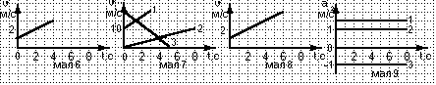7.2. По заданим на малюнку 7 графікам записати рівняння швидкостей.
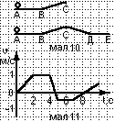7.3. За графіком швидкості (мал.8) побудувати графіки прискорення та переміщення.
7.4. За рівнянням X=10-4t+t² побудувати графіки прискорення, швидкості, переміщення і пройденого шляху.
7.6. На малюнку 9 подано графіки прискорення для 3-х різних тіл. Схематично побудувати графіки швидкості, переміщення і пройденого шляху.
7.7. Кулька без тертя котиться по поверхнях зображених на малюнку 10. Ділянку АВ вона проходить з постійною швидкістю. Схематично побудувати графіки прискорення, переміщення і пройденого шляху.
7.8. За графіком швидкості, мал. 11, знайти : переміщення та пройдений шлях за весь час руху тіла. Побудувати графіки прискорення, переміщення і пройденого шляху.

8. Зустріч тіл при Рівноприскореному русі
8.1. Рух двох автомобілів описуються рівняннями x=2t+0,2t²; x=80-4t. Знайти, через який час і де вони зустрінуться. (10 с; 40 м)
8.2. На початок спостережень відстань між двома тілами була рівна 6,9 м. Перше тіло рухається із стану спокою з прискоренням 0,2 м/с², Друге тіло рухається вслід за ним з початковою швидкістю 2 м/с і з прискоренням 0,4 м/с². Знайти через який час вони зустрінуться і координату їх зустрічі. (3 с; 7,8 м)
8.3. Пасажир першого вагону поїзда, довжиною 100 м, прогулювався по перону. Коли він був біля останнього вагону, поїзд почав рухатись з прискоренням 0,1 м/с². Пасажир відразу побіг з швидкістю 8 м/с. Через який час він нагонить свій вагон. (13,7 с)
8.4. Автомобіль, рухаючись з постійною швидкістю 15 м/с, промчав повз пост міліції, порушивши правила дорожнього руху. Через 4 с міліціонер розпочав погоню на мотоциклі, рухаючись з постійним прискоренням. Проїхавши 300 м, міліціонер наздогнав порушника. Визначити скільки часу для цього знадобилося міліціонерові? З яким прискоренням він рухався і його швидкість у той момент, коли він порівнявся з автомобілем. (16 с; 2,34 м/с²; 37,44 м/с)
8.5. Тіло, яке рухалось рівномірно з швидкістю 2м/с, з деякої точки А починає рухатись з прискоренням 0,5 м/с². Через час 30 с з цієї ж точки А вслід за першим тілом починає рухатись, з початковою швидкістю 5 м/с і прискоренням 2м/с², друге тіло. Знайти координату їх зустрічі.
(106 м)
9. Задачі, в яких вказано інтервал руху
9.1. Тіло, починає рухатись і за четверту секунду від початку руху проходить 7м. Яке прискорення тіла? Який шлях тіло пройшло за перші 10с руху. Якої швидкості воно досягне наприкінці 10 ї секунди? (2 м/с²; 100 м; 20 м/с)
9.2. Реактивний літак, що летів з швидкістю 720 км/год, з деякого часу рухається з прискоренням. Прискорений рух триває 10 с. За останню секунду він проходить шлях 295 м. Знайти прискорення і кінцеву швидкість літака. (10 м/с²; 300 м/с)
9.3. За п’яту секунду руху, тіло пройшло на 2 м більше, ніж за четверту. З яким прискоренням рухалось тіло? (2 м/с²)
10. Вільне падіння тіл

10.1. Тіло вільно падає протягом 5 с. З якої висоти воно падає? Яку швидкість матиме під час удару об землю? Яка середня швидкість руху тіла? (125 м; 50 м/с; 25 м/с)

10.2. Тіло вільно падає з висоти 500 м. Визначити час, кінцеву, середню швидкість падіння і швидкість на середині висоти падіння. (10 с; 100 м/с; 50 м/с; 70 м/с)
10.3. На середині шляху падіння тіло, що вільно падає, мало швидкість 20 м/с. Визначити висоту падіння кінцеву і середню швидкість тіла. (40м; 28м/с; 14м/с; 2,8с)
10.4. Тіло кинули вертикально вгору з швидкістю 20 м/с. Знайти висоту і час підіймання.
(20 м; 2 с)
10.5. Стріла, випущена вертикально вгору з швидкістю 30 м/с, влучає у ціль через 2с. Яка висота цілі? З якою швидкістю досягла її стріла? (40м; 10м/с)
10.6. Повітряна куля, підіймається від поверхні землі з прискоренням 2 м/с². Через 5 с після початку підйому з її скинули баласт без початкової швидкості відносно кулі. Через який час, після скидання, баласт впаде на землю? (3,4 с)
10.7. Тіло кидають вертикально вгору. Спостерігач відмічає проміжок часу Δt між двома моментами, проходження тілом точки А, яка розміщена на висоті h від поверхні землі. Знайти початкову швидкість тіла. ($v_{0}=\frac{\sqrt{g(8h+{gΔt}^{2})}}{2}$)
11. Зустріч тіл при вільному падінні
11.1 З точок А і В, що лежать на вертикалі (точка А вище В на 100 м) одночасно кидають два тіла з швидкостями по 10 м/с. З точки А вертикально вниз, а з В вертикально вгору. Де і через який час вони зустрінуться? (5 с; -75 м)
11.2. Два тіла кинули вертикально вгору з однієї точки з однаковими початковими швидкостями 20 м/с. З проміжком часу 0,5 с. Через який час після кидання другого тіла і на якій висоті вони зустрінуться? (1,75 с; 19,7 м)
11.3. Тіло кинули вертикально вгору з швидкістю 10 м/с. Коли воно досягло найвищої точки підйому, з того ж пункту і з такою ж швидкістю кинули друг тіло. На якій висоті від початкового пункту вони зустрінуться? (3,8 м)
11.4. Тіло вільно падає з висоти 10 м. В той же самий момент друге тіло кинули з висоти 20 м. Обидва тіла впали на землю одночасно. Знайти початкову швидкість другого тіла.
(7,1 м/с)
11.5. З якими проміжками часу від даху відірвалось дві краплі, якщо через 2 с після початку руху другої краплі відстань між ними була 25 м? Опором повітря знехтувати. (1 с)

12. Задачі на інтервал вільного падіння тіл
12.1. Тіло вільно падає з висоти 20 м. Який шлях воно пройде за перші 0,1 с, останні 0,1 с падіння? (0,05 м; 1,95 м)
12.2. За останню секунду падіння тіло пройшло 50м. З якої висоти воно впало? (151 м)
12.3. З якої висоти впало тіло, якщо за останню секунду падіння воно пройшло 1/3 всього шляху падіння? (151 м)

13. Рівномірний рух по колу
13.1. Дискова пила діаметром 40 см має лінійну швидкість кінців зубців 12,56 м/с. Знайти кутову швидкість, період обертання, кількість обертів на секунду і доцентрове прискорення зубців пили. (62,8 рад/с; 0, 1 с; 10 Гц; 789 м/с²)
13.2. Знайти лінійну і кутову швидкості і доцентрове прискорення тіл, що знаходяться на екваторі та на географічній широті 60°, внаслідок обертання Землі навколо своєї осі.
(465 м/c; 0,26 рад/год 3,4·10⁻² м/с²; 232 м/с; 0,26 рад/год; 1,7·10⁻² м/с²)
13.3. Довжина хвилинної стрілки годинника 12 мм яка лінійна, кутова швидкості, і доцентрове прискорення кінця хвилинної стрілки? (1,7·10⁻³рад/с; 21·10⁻⁶м/с; 3,65·10⁻⁸м/с²)
13.4. Трамвай рухається по заокругленню радіусом 50 м. Знайти швидкість трамвая, якщо його доцентрове прискорення 0,5 м/с². Яка кутова швидкість і частота обертання його коліс, якщо їх радіус 50 см? (5 м/с; 10 рад/с; 1,59 Гц)
13.5. До валу, радіус якого 10см прикріплена нитка. Через 5с від початку рівномірного обертання на вал намоталось 3 м нитки знайти кількість обертів вала на хвилину і його кутову швидкість. (57,3 об/хв; 6 рад/с)
13.6. Дзиґа, що робить 60 об/с, вільно падає з висоти 1,5м. Який період обертання дзиґи? Скільки обертів вона здійснить за час падіння? (1/60 с; 33 об.)
13.7. На диск, частота обертання якого 45 об/хв., падає кулька з висоти 70 см. За час падіння диск встигає повернутися на кут 100°. Знайти за цими даними прискорення вільного падіння.
(10,7 м/с²)
13.8. Бутерброд падає із стола, висотою 70 см маслом на підлогу. Якої висоти повинен бути стіл, щоб бутерброд впав маслом догори? (2,8 м)
13.9. Циліндр, радіусом 1 см обертається між двома паралельними рейками, що рухаються в протилежні сторони з швидкостями 1 і 2 см/с. Знайти кутову швидкість обертання циліндру і швидкість руху його центру. (0,5 cм/с; 1,5 рад/с)
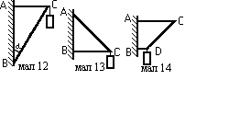13.10. Супутник рухається по колу в площині екватору на відстані, рівній радіусу Землі від її поверхні, з швидкістю 5600 м/с. З якою швидкістю повинен рухатися наземний спостерігач, щоб супутник з’являвся над ним кожні 5 год.? Напрям обертання супутника і спостерігача збігаються напрямком обертання Землі. (367 км/год)
14. Перший закон Ньютона
14.1. До кронштейна АБС (мал. 12) підвішений вантаж, масою 8,7кг. Кут α=30°. Знайти силу пружності у стрижнях ВС та АС. (100Н; 50 Н)
14.2. Ліхтар, масою 4,3 кг, закріплено на підвісі АВС (АВ = ВС) (мал. 13) Знайти сили пружності стержня ВС і шнура АС. (42.7 Н; 61 Н)
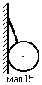14.3. До середини горизонтально підвішеного дроту довжиною 20 м підвішений вантаж масою 17 кг, внаслідок чого дріт провис на 10см. Знайти силу пружності з якою діє вантаж на кожну половину дроту.
(8500 Н)
14.4. Ліхтар, масою 4 кг, підвішено на шнурах ВД=1 м, ДС=АС=2м (мал. 14). Знайти силу пружності що виникає в шнурах ВД і ДС. (23 Н; 46 Н)
14.5. Кулю, масою m і радіусом R, підвісили на мотузці, довжиною l. Знайти силу тиску кулі на стінку. (мал. 15) ($N=\frac{\text{mgR}}{\sqrt{2\text{Rl}+l^{2}}}$)
15. Закони Ньютона
15.1. На малюнку 16 подано графік швидкості автомашини, масою 5 т. Визначити гальмуючу силу автомашини. (2000 Н)
15.2. Знайти силу тиску вантажу масою 10 кг, на підлогу ліфта розглянути ділянки графіка ОА і АВ (мал. 17) (110Н; 100Н)
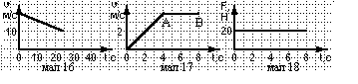15.3. За графіком залежності сили, що діє на тіло, від часу, (мал. 18) побудувати графіки прискорення, швидкості і переміщення від часу для тіла масою 10 кг. Якщо його початкова швидкість дорівнює 0.
15.4. Космічний корабель, маса якого 10⁶ кг, піднімається із землі вертикально вгору. Сила тяги двигуна 2,94·10⁷ Н. З яким прискоренням піднімається корабель? (19,6 м/с²)
16. Сила пружності. Закон Гука
16.1. Два хлопця розтягують пружину, прикріпивши до її кінців динамометри. При видовженні пружини на 2 см, динамометри показали сили по 20 Н кожний. Яка жорсткість пружини? Що покажуть динамометри під час розтягу пружини на 6 см? (1 кН/м; 60 Н)
16.2. Спіральна циліндрична пружина передньої підвіски коліс автомобіля «Жигулі» має довжину у вільному стані 360 мм і під дією сили 4,35 кН повинна стискуватися до 230мм. Пружина задньої підвіски коліс має довжину 442мм і під дією сили 4,4 кН стискується до 273 мм. Знайти жорсткість пружин. (33,5кН/м; 26кН/м)
16.3. Дві пружини однакової довжини, скріплені одними кінцями, розтягують за вільні кінці руками. Пружина жорсткістю 100 Н/м подовжилася на 5 см. Яка жорсткість другої пружини, якщо її подовження дорівнює 1 см? (0,5 кН/м)
16.4.До вільного кінця горизонтально розміщеної пружини з жорсткістю 50 Н/м прикріплено вантаж масою 0,2 кг. Пружину В розтягують на 0,5 см і відпускають. Знайдіть прискорення вантажу. . (1,25 м/с²)
16.4. Тіло масою 2 кг тягнуть гладкою горизонтальною поверхнею за допомогою пружини. Під час руху пружина розтягнулася на 2 см. Жорсткість пружини 200 Н/м. Визначити прискорення. З яким рухається тіло. (2 м/с²)
16.5. Жорсткість однієї пружини дорівнює k₁ а іншої k₂,. Яка жорсткість пружини (k), складеної з цих пружин, з'єднаних послідовно? Паралельно? ($k=\frac{k_{1}k_{2}}{k_{1}+k_{2}}$; k=k₁+k₂)
17. Закон Всесвітнього тяжіння
17.1. Знайти сили, з якими взаємодіють внаслідок тяжіння дві кулі з свинцю, що дотикаються діаметром 1 м кожна і масою по 160 кг кожна. (1,7 мкН)
17.2. Знайти силу притягання між Землею та Місяцем. (2·10²⁰ Н)
17.3. Два тіла рівної маси знаходяться на віддалі 1 м. Якою повинна бути маса цих тіл,
щоб вони притягувались з силою 1 Н? (1,22·10⁵кг)
17.4. Земля притягує людину з силою 700 Н. Як змінилася б сила притягання, якби людина опинилась на планеті, діаметр якої у 2 рази, а маса у 6 разів, більше ніж у Землі?
(Збільшилась у 1,5 разів.)
17.5. Яке прискорення вільного падіння на поверхні Сонця якщо його радіус у 110 разів
більше радіуса Землі, а середня густина Сонця у 4 рази менше Земної? (275 м/c²)
17.6. На якій висоті від поверхні Землі сила тяжіння у 100 разів менше ніж на її поверх-
ні? (9R Землі)
17.7. Якої тривалості мала б бути доба на Землі, щоб тіла на екваторі стали невагомими.
(1 год. 24 хв.)
17.8. Знайти першу космічну швидкість для Місяця, якщо його радіус у 6 разів, а маса у 81 раз менше ніж у Землі. (2,1 км/с)
17.9. Навколо деякої планети по коловій орбіті радіусом 47000 км з швидкістю 10км/с обертається супутник. Яка середня густина планети, якщо її радіус 15000км?(4986 кг/м³)
17.10. На якій висоті від поверхні Землі знаходяться супутники зв`язку? (42400 км)
17.11. Яких розмірів повинна набути Земна куля, щоб вона стала чорною діркою? (≈9 мм)
18. Закони Кеплера
18.1. Плутон перебуває на віддалі у 39,6 разів далі ніж Земля від Сонця. Який період обертання Плутона навколо Сонця? (249,2 років)
18.2. Період обертання Венери навколо Сонця 0,62 р. Яка відстань (у радіусах орбіти Землі) від Сонця до Венери? (0,72)
18.3. Супутнику, що знаходився на висоті яка, дорівнює радіусу Землі від її поверхні, надають імпульс, від чого він впав точно на протилежний бік Землі. Знайти час падіння супутника.
(106 хв.)
19. Рух тіл кинутих під кутом до горизонту
19.1. Тіло кинули горизонтально з швидкістю 10 м/с з висоти 45 м над землею. Визначити час падіння, далекість кидання, та кінцеву швидкість тіла. (30 м; 3 с; 31,6 м/с; 71,6°)
19.2. Тіло, кинуте під гострим кутом до горизонту, досягло найбільшої висоти 20 м. Знайти тривалість його руху.
19.3. М`яч, кинутий горизонтально, з початковою швидкістю 15 м/с, впав на землю через 2 с. Визначити висоту і далекість кидання м’яча. (30 м; 20 м)
19.4. Далекість польоту тіла, кинутого горизонтально з швидкістю 10 м/с, дорівнює висоті його кидання. Яка висота кидання та кінцева швидкість тіла? (20 м; 22,4 м/с; 63,4°)
19.5. Від удару футбольний м`яч дістає швидкість 20 м/с, напрямлену під кутом 45° до горизонту. Розрахувати далекість польоту і найбільшу висоту підйому м`яча. (40 м; 10 м)
19.6. Камінь кинуто під кутом 30° до горизонту з швидкістю 10 м/с. Через який час камінь буде на висоті 1м від землі? (0,28с; 0,72с)
19.7. Бомбардувальник пікірує по прямій під кутом α до горизонту з швидкістю у v₀ Якщо пілот хоче скинути бомбу на висоті Н і влучити точно в ціль, то на якій відстані від цілі він повинен це зробити? Опір повітря не враховувати. ()
19.8. Хлопець кинув камінь з швидкістю 10м/с під кутом 60° до горизонту. Камінь падає на дах будинку висотою 3м. Знайти на якій найбільший з можливої віддалі знаходився хлопець від будинку? (6,35 м)
19.9. Снаряд вилітає з гармати маючи швидкість v₀. Знайти залежність далекості польоту снаряду від кута пострілу. ()
19.10. Легкоатлет розбігається протягом часу t і стрибає в довжину. Визначити максимально можливу довжину стрибка, якщо коефіцієнт тертя μ, а максимальна висота стрибка Н.
()
20. Зустріч тіл, кинутих під кутом до горизонту
20.1. З літака, що летить на висоті 400 м з швидкістю 360 км/год, кидають вимпел на корабель, який рухається в тому ж самому напрямі що й літак з швидкістю 36км/год. На якій відстані від корабля потрібно скинути вимпел? (810 м)
20.2. З літака, що летить на висоті 400 м з швидкістю 288 км/год, кидають вимпел на корабель, який рухається назустріч літаку з швидкістю 36 км/год. На якій відстані від корабля потрібно скинути вимпел? (810 м)
20.3. Літак летить з швидкістю 1440 км/год. На висоті 2000 м. Коли він пролітає над зенітною установкою, з гармати стріляють. Знайти найменшу швидкість снаряда і кут нахилу гармати до горизонту, при якій снаряд влучить у літак? (447м/с; 27°)
20.4. Який повинен бути інтервал між двома пострілами гармати, щоб другий снаряд влучив у перший. Швидкість вильоту снаряду 250 м/с. Перший раз з гармати стріляють під кутом 60°, другий під кутом 45°. (10,8 с)
21. Рух тіл під дією сил пружності і тяжіння
21.1. Кулька, масою 1 кг, підвішена до нитки, довжиною 1 м, проходить положення рівноваги з швидкістю 5 м/с. Чому дорівнює в цей момент сила пружності нитки (35 Н)
21.2. Автомобіль, масою 10 т. Рухається з швидкістю 54 км/год по опуклому мосту, радіус кривизни якого 50 м. Знайти силу тиску автомобіля на середині моста. (55 кН)
21.3. Важок, масою 0,5 кг, підвішений до дротини довжиною 60 см, коливаючись у вертикальній площині, проходить положення рівноваги з кутовою швидкістю 5рад/с. Визначити силу пружності дротини в цей момент. (12,5 Н)
21.4. Літак робить мертву петлю, радіусом 100 м і рухається по ній з швидкістю 288км/год. З якою силою тіло льотчика, масою 80 кг буде тиснути на сидіння літака у верхній та нижній точках петлі? (4320 Н; 5920 Н)
21.5. Літак, що летить з швидкістю 720 км/год, робить розворот радіусом 4 км. Знайти кут нахилу крил літака до горизонту. (45°)
21.6. Вантаж, підвішений до нитки, рухаючись рівномірно, описує коло, радіусом 17 см, у горизонтальній площині. З якою швидкістю рухається вантаж, якщо нитка утворює з вертикаллю кут 30°? (1 м/с)
21.7. Вантаж підвішений до нитки, довжиною 60 см, рухаючись рівномірно, описує коло у горизонтальній площині. З якою швидкістю рухається вантаж, якщо під час руху нитка утворює з вертикаллю кут 30°? (1,3 м/с)
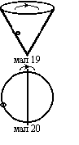21.8. Поїзд рухається по заокругленню радіусом 800м з швидкістю 72км/год. Знайти на скільки зовнішня рейка повинна бути вище внутрішньої, якщо віддаль між рейками рівна 1,5м. (7,5см)
21.9. Конус, з кутом 2α при основі, обертається з періодом Т. Знайти на якій висоті від початку конусу буде обертатися кулька що знаходиться у конусі? (мал. 19) ($h=\frac{{\text{gT}}^{2}}{4π^{2}{\text{tg}}^{2}α}$)
21.10. По вертикально розміщеному обручу радіуса R, що обертається навколо вертикальної осі, яка проходить через його центр, без тертя ковзає кільце. Кільце знаходиться на висоті h від нижньої точки обруча. Знайти кутову швидкість обертання обруча (мал. 20). ($ω=\sqrt{\frac{g}{R−h}}$)
22. Рух тіл з тертям по горизонтальній площині
22.1. З яким максимальним прискоренням може рухатись велосипедист, якщо коефіцієнт тертя ковзання колеса по дорозі 0,2 ? (2 м/с²)
22.2. З яким максимальним прискоренням може рухатись автомобіль, якщо коефіцієнт тертя ковзання коліс по дорозі 0,2, коефіцієнт тертя кочення 2,5см, а радіус колеса автомобіля 50 см ? (1,5 м/с²)
22.3. Після вимикання двигуна аеросани проїхали до зупинки 250 м. Визначити коефіцієнт тертя, якщо початкова швидкість саней 10 м/с. (0,02)
22.4. Визначити час і шлях гальмування поїзда, що рухається з швидкістю 21,6км/год, якщо коефіцієнт тертя при гальмуванні 0,02. (90 м; 30 с)
22.5. Санки, масою 75 кг, з’їжджаючи з гори набули швидкості 5 м/с. Рухаючись далі по горизонтальному шляху, вони зупиняються через 15 с. Знайти силу і коефіцієнт тертя.
(25 Н; 0,033)
22.6. Ковзаняр, масою 80 кг, проїжджає по горизонтальній поверхні льоду за інерцією 80м. Коефіцієнт тертя 0,015. Визначити початкову швидкість і силу тертя. (4,9 м/с; 12 Н)
22.7. Тролейбус, маса якого 15 т, за 5 секунд від початку руху проходить горизонтальним шляхом відстань 10 м. Визначити силу тяги, якщо коефіцієнт опору руху 0,02. (15000 Н)
22.8. На горизонтальній ділянці шляху, довжина якої 225 м, швидкість автомашини змінилася від 10 до 15 м/с. Визначити силу опору руху, якщо сила тяги двигуна 15,7 кН, а вага автомашини 93 кН. (13,2 кН)
22.9. Поїзд, масою 2 000 т, що рухався з швидкістю 36 км/год, зупинився проїхавши, після початку гальмування, шлях 350 м. Розрахувати величину гальмівної сили, час гальмування і коефіцієнт опору руху. (2900 кН; 70с; 0,014)
22.10. Поїзд рухається з швидкістю 72 км/год. Протягом якого часу він повинен гальмувати, щоб пасажири не впали з полиць? Коефіцієнт тертя спокою пасажирів 0,2 (10 с)
22.11. По горизонтальній дорозі за мотузку, що утворює кут 30° з горизонтом, тягнуть санки з вантажем масою 80 кг. Сила тяги 250 Н. Який коефіцієнт тертя, якщо санки рухаються з прискоренням 0,15 м/с², (0,30)
22.12. Тіло рухається по горизонтальній площині під дією сили F, напрямленою під кутом α до горизонту. Знайти прискорення тіла, якщо його маса m, а коефіцієнт тертя μ. При якому значенні F рух тіла буде рівномірним? ($a=\frac{F\text{cos}α−μ(\text{mg}−F\text{sin}α)}{m}$; $F=\frac{μ\text{mg}}{\text{cos}α+μ\text{sin}α}$)
22.13. Тіло, масою m, рухається вгору по вертикальній стінці під дією сили F, нахиленої під кутом α до вертикалі. Коефіцієнт тертя між тілом і стінкою дорівнює μ. Знайти прискорення тіла. ($a=\frac{F(\text{cos}α−μ\text{sin}α)−\text{mg}}{m}$)
22.14. На горизонтальній поверхні лежить дошка масою 6 кг. На дошці - цеглина, масою 2 кг. Під дією горизонтальної сили у 60 Н, вся система почала рухатись. Знайти прискорення цеглини відносно дошки. Коефіцієнт тертя між дошкою і поверхнею 0,2, а між цеглиною і дошкою 0,35. (-2,617 м/с²)
23. Рух тіл по колу під дією кількох сил
23.1 Яку найбільшу швидкість може мати автомобіль на повороті, радіусом 100м, щоб його не "занесло", якщо коефіцієнт тертя шин по дорозі 0,4? (20 м/с)
23.2. Диск обертається в горизонтальній площині з швидкістю 72 об/хв. На віддалі 25 см від його центру поклали монету. Яким повинен бути максимальний коефіцієнт тертя, щоб монета не злетіла з диску? (1,4 монета на диску не втримається)
23.3. Мотоцикліст їде по горизонтальній дорозі зі швидкістю 72 км/год і робить поворот радіусом 100 м. На скільки при цьому він повинен нахилитися, щоб не впасти на повороті?
(68° до горизонту)
23.4. Тіло, масою 50 г, закріплене на пружині, довжиною 30 см, обертається в горизонтальний площині з частотою 2,9 об/с. Жорсткість пружини 300Н/м. Визначити видовження пружини.
(1,56 см)
23.5. Скільки обертів на секунду робить відцентрова машина, якщо закріплений до її вісі гумовий шнур, довжини 10 см з вантажем, масою 100 г, видовжився на 2 см? Коефіцієнт жорсткості гуми дорівнює 1200 н/м. (7,1 об/с)
24. Рух з тертям по похилій площині
24.1. Стрічковим транспортером, з нахилом 30°, піднімають вантаж вагою 40Н. Яка повинна бути сила тертя, щоб вантаж не скочувався вниз? Чому дорівнює коефіцієнт тертя?
(20 Н; 0,58)
24.2. По похилій площині висотою 2 м і довжиною 6 м униз рухається вантаж. Яке прискорення вантажу, якщо коефіцієнт тертя 0,3? (0,5 м/с²)
24.3. Знайти силу тяги автомашини вагою 10 кН, що рухається вгору по похилій площині з прискоренням 0,1 м/с². Схил похилої площини 0,04, а сила тертя ведених коліс по дорозі 1 кН.
(1500 Н)
24.4. Поїзд, масою 3000 т, рухається вниз по похилій площині схил якої 0,003. Коефіцієнт опору руху 0,008. Яке прискорення поїзда, якщо сила тяги локомотива 90кН. (- 0,02)
24.5. Вагон без початкової швидкості котиться з гори схилом 0,05. Знайти прискорення і час, за який він пройде 50 м. Тертям знехтувати. (0,5 м/с²; 14 c)
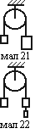24.6. Тіло, масою 50 кг, що знаходиться на похилій площині, стягують горизонтальною силою 200 Н. Знайти прискорення тіла і силу з якою воно діє на площину. Ухил похилої площини 30°. Коефіцієнт тертя 0,2. (7,1 м/с²; 335 Н)
25. Рух системи пружно зв’язаних тіл
25.1. Автодрезина тягне з постійним прискоренням дві платформи, масами 10 і 8 т. Сила тяги дрезини 8 кН. З яким прискоренням рухається дрезина і з якою силою натягнуто зчеплення між платформами? Тертям знехтувати. (0,44 м/с²; 3520Н)
25.2. Два тіла, масами 0,2 кг і 0,3 кг, зв’язані ниткою і лежать на поверхні стола. З яким прискоренням будуть рухатись тіла, якщо до першого тіла прикласти силу 1Н, напрямлену горизонтально? Чому дорівнює натяг нитки, що зв’язує? Коефіцієнт тертя 0,2. (0 м/с²; 0,6 Н)
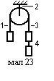25.3. До кінців шнура перекинутого через нерухомий блок підвішені тягарі, масами 2 і 3 кг (мал. 21). З яким прискоренням рухаються тягарі? Яка сила натягу шнура? Яку відстань вони проходять за 0,5 с від початку руху? Яка сила діє на нерухомий блок? Масою блока знехтувати. (2 м/с²; 24 Н; 0,25 м; 48 Н)
25.4. До шнура перекинутого через нерухомий блок підвішені тягарі, масами по 100 г (мал. 22). Знайти прискорення тягарів і силу натягу шнура? Якщо до одного з тягарів причепити додатковий тягарець, масою 50 г? (2 м/с²; 1,2 Н)
25.5. Через нерухомий блок перекинута нитка, до якої підвішені три однакові тягарі, масами 0,3 кг. (мал. 23). Знайти прискорення тягарів і силу натягу ниток в точках 1,2,3,4. (3,33 м/с²; 4 Н; 8 Н; 2 Н)

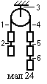25.6. На малюнку 24 зображені однакові тягарі, масою по 10 г, що прикріплені до нитки, перекинутої через нерухомий блок. Яке прискорення тягарів? Який натяг нитки в точках: 1; 2; 3; 4; 5; 6? Який шлях проходять тягарі за першу секунду? За дві секунди? За другу секунду?
(2 м/с²; 0,08 Н; 0,16 Н; 0,24 Н; 0,12 Н; 0,24 Н; 0,48 Н; 1 м; 4 м; 3 м)
25.7. До шнура, перекинутого через нерухомий блок, підвішені тягарі масами по 100 г. До одного тягаря підвісили додатковий тягарець, від чого система почала рухатись. Визначити масу додаткового тягарця, якщо натяг нитки 1,5Н
. (0,2 кг)
25.8. До кінців шнура, перекинутого через нерухомий блок, підвішені тягарі масами 2 і 3 кг. Більший тягар знаходиться на 2 м вище меншого. Через який час тягарі будуть знаходитись на одній висоті, якщо надати можливість тягарям рухатись? (1 с)
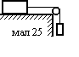25.9. Брусок, масою 2 кг, ковзає під дією тягарця, масою 0,5 кг (мал. 25). Коефіцієнт тертя між бруском і столом 0,2. Знайти прискорення з яким рухається брусок, силу натягу нитки між бруском та вантажем і силу що діє на вісь блока. (0,4 м/с²; 4,8 Н; 6,72 Н)
25.10. Брусок, масою 3 кг, рухається по горизонтальній площині під дією вантажу, масою 1 кг, з прискоренням 1м/с² знайти силу тертя, коефіцієнт тертя та натяг нитки.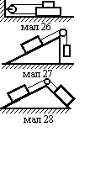 (6 Н; 0,2; 9 Н)
25.11. На гладенькому столі лежить брусок, масою 2 кг, на якому міститься брусок, масою 1 кг. Обидва бруски зв’язані між собою ниткою, перекинутою через нерухомий блок (мал. 26). Яку силу потрібно прикласти до нижнього бруска, щоб він почав рухатись з прискоренням 0,5 м/с²? Коефіцієнт тертя між брусками 0,5. (11,5 Н)
25.12. На похилій площині знаходиться тіло, масою 2,5 кг, зв’язане мотузкою, перекинутою через блок, з таким же тілом. Знайти силу, що діє на вісь блока, якщо кут нахилу площини до горизонту 30°? Силою тертя знехтувати (мал. 27). (32,6 Н)
25.13. На вершині двох похилих площин з кутами нахилу 30° і 60° встановлено нерухомий блок, через який перекинуто нитку. До нитки прив’язано вантажі, масами 3 кг і 4 кг. Тертям у блоці знехтувати. Коефіцієнт тертя вантажів по похилій площині 0,15. Яке прискорення тіл (мал. 28)? (1,84 м/с²)
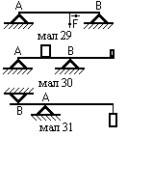26. Рівновага тіл, що мають вісь обертання
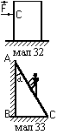26.1. Невагома жорстка балка довжиною 1 м вільно лежить на двох опорах А та В. До балки на відстані 0,8 м від точки А прикладена вертикальна сила у 40 Н. Знайти реакції опор. (мал. 29)
(32 Н; 8 Н)
26.2. Балка, масою 100 кг, вільно лежить на двох опорах А та В (відстань між ними 1 м) та виступає за опору В на відстань 1 м. (мал.30). На середині проміжку АВ розміщено вантаж, масою 40 кг, а на кінці, що виступає, вантаж масою 10 кг. Знайти реакції опор. (100 Н; 1400 Н)
26.3. Балка масою 600 кг і довжиною 4 м утримується на опорах А і В (див. мал. 31) і виступає за точку А на 3 м. До вільного кінця балки підвішений вантаж. Сила тиску балки на опору В 7350 Н. Знайти масу вантажу та силу тиску на опору А. (45 кг; 13800 Н)
26.4. Штовхаючи шафу, шириною 1 м, у горизонтальному напрямі, учень помітив, що шафа починає перекидатися, якщо зусилля прикласти вище точки С=1,5м. Якщо ж силу прикласти нижче цієї точки, то шафа ковзає по підлозі. Знайти коефіцієнт тертя між підлогою і шафою (мал. 32) (0,33)
26.5. Дробина, довжиною 5м і масою 20 кг, спирається на гладеньку стінку і утворює з нею кут 30° (мал. 33). Визначити на яку висоту може піднятися по драбині людина, маса якої 60 кг, якщо сила тертя між підлогою і драбиною 200Н (1,7 м)
26.6. Однорідна балка, масою 80 кг і довжиною 5 м, (мал. 34) спирається одним кінцем на
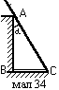гладку підлогу і деякою точкою А на виступ висоти 3 м, утворюючи кут 45° з вертикаллю. У такому положенні балка утримується мотузкою, закріпленою в точці С, (мотузка лежить на підлозі). Знайти натяг мотузки і реакції підлоги та виступу. (333 Н; 566 Н; 235 Н)
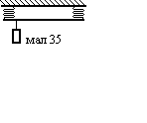26.7. Однорідна балка, масою m і довжиною l підвішена за кінці на двох пружинах (мал. 35). Обидві пружини у не навантаженому стані мають однакову довжину, але жорсткість лівої пружини у 2 рази більша від жорсткості правої. На якій відстані від лівого кінця потрібно підвісити вантаж маси m так щоб балка розмістилась горизонтально? (x=l/6)
27. Рівновага циліндричних тіл
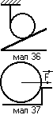27.1. Циліндр, масою 3 кг, утримується на похилій площині з кутом нахилу 30° стрічкою закріпленою з одного боку на похилій площині, а з другого боку вертикально вгорі (мал. 36). Знайти натяг стрічки. (10 Н)
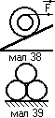27.2. Важкий циліндричний каток необхідно підняти на сходинку висоти h (мал.37). Яку необхідно прикласти для цього силу до центру катка в горизонтальному напрямі, якщо маса катка m, а його радіус R.
($F=\frac{\text{mg}\sqrt{2\text{Rh}−h^{2}}}{R−h}$)
27.3. На похилій площині лежить котушка масою 10 кг, яка утримується в стані рівноваги за рахунок сили тертя і сили натягу нитки, яка намотана на її(мал. 38). Знайти натяг нитки, якщо кут нахилу площини до горизонту 30°, а відношення діаметрів котушки d₁/d₂=2 (36 Н)
27.4. Три однакові циліндри лежать один на одному, як зображено на малюнку 39. Знайти мінімальний коефіцієнт тертя, при якому циліндри будуть залишатися у спокої. (0,27)
28. Знаходження центру мас тіл
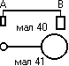28.1. До кінців однорідного стержня довжиною 120 см і масою 2 кг підвішені два вантажі масою 2 і 4 кг (мал. 40). Де потрібно підперти стержень, щоб він знаходився у рівновазі. (45 см від більшого вантажу)
28.2. На металевому стержні, довжиною 50 см і масою 2 кг, закріплено дві кулі, і радіусами 3 та 6 см і масами відповідно 1,5 і 6 кг (мал. 41) Знайти центр тяжіння штанги. (16 см від центру більшої кулі)
28.3. П’ять куль, маса яких m, 2m, 3m, 4m, 5m, закріплено на стержні так, що їх центри перебувають на відстані l один від одного. Нехтуючи масою стержня, визначити положення центру мас системи. (4l/3 від центру кулі масою 5m)
29. Знаходження центру мас тіл, частину яких вирізано
29.1. З однорідного диску, радіуса 6 м вирізали диск радіусом 2 м так, що центр цього диска розташований на віддалі 4 м від центру великого. Визначити положення центра мас диска з вирізом. (0,5 м від центру великого диска)
29.2. З алюмінієвої пластини, що має форму квадрата з стороною 20 см, вирізали квадрат з стороною 10 см. І на його місце приварили такий самий квадрат з міді. Знайти центр мас утвореної пластини/ (2,55 см від центру квадрату)
30. Імпульс тіла. Зміна імпульсу тіла. Другий закон Ньютона в імпульсній формі
30.1. Два тіла однакового об’єму із сталі та свинцю рухаються з однаковими швидкостями. Порівняти імпульси цих тіл. (1,45)
30.2. Кулька, масою 100 г, вільно падає на горизонтальну площину, маючи в кінці падіння швидкість 10 м/с. Знайти зміну імпульсу кулі при абсолютно пружному та абсолютно не пружному ударах. Знайти середню силу, що діє на кульку під час удару, якщо не пружний удар тривав 0,05 с, а пружний 0,01 с. (1 кг·м/с; 2 кг·м/с; 20 Н; 200 Н)
30.3. Знайти зміну імпульсу секундної стрілки годинника за 15 і 30 с, якщо вона має довжину 4см і масу 1 г, за 15 і 30 с. Вважати, що стрілка обертається рівномірно.
(9,36·10⁻⁵кг·м/с; 4,18·10⁻⁶кг·м/с)
30.4. М’яч, масою 100 г, летить з швидкістю 20 м/с і вдаряє по горизонтальній площині під кутом 30° до горизонту. Знайти зміну імпульсу м’яча якщо удар вважати абсолютно пружним.
(2 кг·м/с)
30.5. Двигун реактивного літака, що летить з швидкістю 720 км/год щосекунди засмоктує 100 кг. повітря, витрачає 4 кг пального і викидає 104 кг продуктів згоряння з швидкістю 500 м/с відносно літака. Визначити силу тяги двигуна. (3200 Н)
31. Закон збереження імпульсу
31.1. Снаряд масою m, що летить горизонтально з швидкістю v₀₁, влучив у платформу з піском масою М і застряв у піску. Знайти з якою швидкістю буде рухатись платформа?
($v=\frac{{\text{mv}}_{\text{01}}}{M+m}$)
31.2. Два не пружних тіла з масами 2 і 6 кг рухаються назустріч одне одному з швидкостями 2 м/с кожне. Знайти напрямок і модулі швидкості тіл після взаємодії. (1 м/с)
31.3. Вагон масою 20 т , що рухається з швидкістю 0,3 м/с, наганяє вагон масою 30 т, що рухається з швидкістю 0,2 м/с. Знайти швидкість вагонів після зчеплення. (0,24 м/с)
31.4. Маса автомата Калашникова 3,8 кг, маса кулі 7,9 г, маса порохового заряду патрону 1,6 г. Швидкість вильоту кулі 715 м/с. Знайти швидкість автомату, яку він набуває внаслідок віддачі. Вважати, що швидкість вильоту газів, утворених при пострілі, рівна половині швидкості кулі.
(1,6 м/с)
31.5. Мисливець, що пливе у човні, двічі зробив постріл з рушниці у напрямку руху човна. Яку швидкість мав човен, якщо після пострілів він зупинився? Маса човна і мисливця 200 кг, маса набоїв 20 г. Швидкість вильоту дробу та порохових газів 500 м/с. (0,1 м/с)
31.6. Граната, що летить в горизонтальному напрямі з швидкістю 10 м/с, розірвалась на дві частини з масами 1 та 1,5 кг. Швидкість більшого осколка залишилась після вибуху горизонтальною і збільшилась до 25 м/с. Знайти величину і напрям швидкості другого осколку.
. (12,5 м/с)
31.7. Гармата, що знаходиться на горизонтальній поверхні, робить постріл. Снаряд, масою 20 кг вилітає під кутом 30° до горизонту зі швидкістю 200 м/с. Якої швидкості набуває гармата у момент пострілу, якщо її маса 500 кг. (7м/с)

32. Комплексні задачі, що пов’язані з законом збереження імпульсу
32.1. Човен, масою 120 кг, стоїть нерухомо у озері. Рибалка, масою 80 кг, переходить з
корми на ніс човна. Яка довжина човна, якщо він змістився на 1м? (2,5 м)
32.2. До аеростата маси М, що вільно завис на висоті h, прив’язана мотузяна драбина. По драбині підіймається людина. Яка маса людини, якщо за час її підіймання аеростат знизився на 0,9h? (m= 9M)
32.3. Човен знаходиться на поверхні озера. Рибалка, що стоїть у човні кидає камінь під кутом 45° до горизонту з швидкістю 10 м/с. Визначити відстань між точкою падіння каменя і човном у момент падіння каменя. Маса рибалки разом з човном 150кг. Маса каменя 1 кг.
(10,57 м)
32.4. Хлопчик, масою 60 кг стоїть на ковзанах і кидає камінь, масою 1 кг горизонтально з швидкістю 6 м/с. На яку відстань відкотиться хлопчик? Коефіцієнт ковзання прийняти рівним 0,02. (2,5 cм)
32.5. Жаба, маси m, сидить на кінці дошки маси М. Дошка має довжину l і вільно плаває на поверхні ставка. Жаба стрибає під кутом α до поверхні ставка вздовж дошки. Яка повинна бути початкова швидкість жаби, щоб вона опинилась на іншому кінці дошки?
($v_{0}=\sqrt{\frac{\text{glM}}{2\text{cos}α\text{sin}α(M+m)}}$)
32.6. Снаряд летить у безповітряному просторі по параболі і розривається у верхній точці траєкторії на дві рівні частини. Одна половина впала вертикально вниз, друга впала на віддалі s від місця розриву. Знайти швидкість снаряду до розриву, якщо вибух відбувся на висоті Н і половина, що падала вниз по вертикалі, рухалась час t. ($v=\frac{\text{sgt}}{4H}$)
33. Механічна робота
33.1. Тіло під дією сили 10 Н переміщується на віддаль 20 м. Чому дорівнює робота сили?
(200 Дж)
33.2. Яку роботу здійснюють при рівномірному переміщенні тіла, масою 500кг, на відстань 500 м. Якщо напрямок дії сили співпадає з напрямом переміщення, а коефіцієнт тертя дорівнює 0,02. (50 кДж)
33.3. Яку роботу здійснює електровоз за 10 хв. переміщуючи по горизонтальному шляху потяг, масою 3000 т, з постійною швидкістю 72 км/год, якщо коефіцієнт опору руху 0,005
(1800 МДж)
33.4. Вантаж масою 100 кг, що знаходився у спокої, піднімають з прискоренням 2м/с² на висоту 25 м. Знайти величину виконаної роботи. (30 кДж)
33.5. При вертикальному підйомі тіла, масою 2 кг, на висоту 10 м здійснена робота 240Дж. З яким прискоренням підіймали тіло? (2 м/с²)
33.6. Тіло, масою 20 кг, із стану спокою рівноприскорено підіймають на висоту 20м за 10с. Знайти величину здійсненої роботи. (4,16 кДж)
33.7. Автомобіль, масою 2 т, починає рухатись з прискоренням 2 м/с² і набирає швидкість протягом 5 с. Яка робота здійснюється за цей час силою тяги, якщо коефіцієнт опору руху 0,01?
(105 кДж)
33.8. Яка робота здійснюється при рівномірному переміщенні тіла масою20 кг по горизонтальній площині на відстань 8 м, силою, напрямленою під кутом 60° до горизонту. Коефіцієнт тертя 0,2. (237Дж)
33.9. Яку роботу потрібно здійснити, щоб з криниці, глибиною 10 м, підняти відро з водою, масою 8 кг, на тросі, кожен метр якого має масу 400 г? (1 кДж)
33.10. Яку роботу потрібно виконати, щоб на тонкий стержень намотати штору довжиною 2 м і масою 1кг. (10 Дж)
34. Потужність
34.1. Яку корисну потужність розвиває підйомний кран, рівномірно піднімаючи вантаж, масою 2500 кг на висоту 15 м за 2,5 хв. (2,5 кВт)
34.2. На яку висоту за хвилину подає 40 л води насос потужністю 0,2кВт? (30 м)
34.3. Автомобіль, розвиваючи корисну потужність 55 кВт, рухається по горизонтальному шляху з постійною швидкістю 72 км/год. Чому дорівнює сила опору руху? (2,75 кН)
34.4. Поїзд, масою 1200 т, рухається по горизонтальній ділянці шляху з постійною швидкістю 54 км/год. Знайти коефіцієнт опору руху, якщо тепловоз розвиває потужність 882кВт.
(4,9·10⁻³)
34.5. Автомобіль, масою 1,5 т, починає прискорено рухатись по горизонтальній дорозі і проходить перші 5 м за 5 с. Яка середня потужність автомобіля на цій ділянці? Знайти миттєву потужність на кінець 5-ї секунди. Опором знехтувати. (600 Вт; 1200 Вт)
34.6. Поїзд, масою 600 т, рухаючись прискорено від станції по горизонтальному шляху, пройшов за першу хвилину 360 м. Знайти середню потужність, локомотива на цій ділянці, та потужність, розвинуту наприкінці 60-ї секунди. Коефіцієнт опору 0,005. (900 кВт; 1,8 МВт)
34.7. Яка потужність тепловоза, що тягне поїзд масою 300 т на гору з ухилом 5 м на 1 км шляху зі швидкістю 36 км/год? Коефіцієнт тертя 0,002. (2,1·10⁵Вт)
34.8. Автомобіль, масою 2 т, з вимкнутим двигуном спускається по ухилу 0,03 з постійною швидкістю 15 м/с. При якій середній потужності двигуна він підіймається вгору по тому ж ухилу з тією ж швидкістю. (18 кВт)
34.9. Підйомний кран підіймає вантаж, масою 5 т на висоту 15 м. Який час підйому вантажу, якщо потужність двигуна крана 10 кВт, а коефіцієнт корисної дії крана 0,75. Вважати, що вантаж підіймається рівномірно. (100 с)
34.10. Для руху електровоза зі швидкістю 72 км/год необхідно затратити електричну потужність 1,5 МВт. ККД електродвигунів 0,8. Визначити силу тяги електровоза. (6·10⁴ Н)
35. Закон збереження повної механічної енергії
35.1. Яку горизонтальну швидкість потрібно надати кульці, що висить на нитці довжиною 0,4 м, щоб вона відхилилась на кут 60° від вертикалі? (2 м/с)
35.2. Тіло, кинуте вниз з висоти 75 м зі швидкістю 10 м/с, при ударі об землю мало кінетичну енергію 1600 Дж. Знайти масу тіла, і швидкість в момент падіння. (2 кг; 40 м/с)
35.3. З якою швидкістю потрібно кинути вертикально вниз м’яч, щоб він підстрибнув на 5 м вище того рівня, з якого його кинули? (10 м/с)
35.4. Тіло кинули під кутом до горизонту з швидкістю 10 м/с. Визначити швидкість тіла на висоті 3,75 м над рівнем кидання. (5 м/с)
35.5. Тіло кинули вертикально вгору з швидкістю 40 м/с. На якій висоті його кінетична енергія буде рівна потенціальній? (40 м)
35.6. Тіло вільно падає з висоти 20 м. Чому дорівнює швидкість тіла в момент його падіння на землю? У якій точці траєкторії кінетична енергія втричі більша потенціальної? (20 м/с; 5 м)
35.7. Який запас потенціальної енергії має пружина динамометра, розтягнутого на 10 см, якщо покажчик його стоїть на поділці 50 Н? (2,5 Дж)
35.8. На скільки розтягнулася пружина динамометра, якщо його покажчик стоїть на поділці 40 Н, а при розтяганні його було виконано роботу 1,6 Дж? (8 см)
35.9. Куля, масою 0,1 кг падає з висоти 1 м на пружину жорсткістю 40 Н/м. Знайти найбільшу деформацію пружини. (25 см)
35.10. Коли покласти важок, на вертикально встановлену, пружину, то вона здеформується на 3 мм. Знайти найбільшу деформацію пружини при падінні цього важка з висоти 8 см. (2,51 см)
36. Закон збереження повної механічної енергіїі другий закон Ньютона
36.1. Невелика кулька скочується вниз по похилому жолобу, що переходить 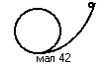у мертву петлю радіуса R (мал.42). З якої найменшої висоти повинна рухатись кулька, щоб не відірватися від петлі у верхній точці траєкторії? (2,5R)
36.2. Невелике пружне тіло ковзає без тертя з вершини півсфери радіуса R (мал.43). Знайти точку відриву тіла від півсфери (h=2R/3)
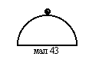36.3. Маленьку кульку підвісили на нерозтяжній нитці довжиною 0,5 м. У положенні рівноваги кульці надають горизонтальної швидкості 4 м/с. Визначити висоту (рахуючи від положення рівноваги кульки), після якого кулька перестає рухатись по колу. (0,7 м)
37. Закон збереження енергії
37.1. Куля, маси 10 г, підлітає до дошки товщиною 4 см зі швидкістю 600 м/с і пробивши дошку, вилітає зі швидкістю 400 м/с. Знайти середню силу опору руху кулі. (25кН)
37.2. Куля вилетіла з гвинтівки вертикально вгору з швидкістю 1000 м/с і впала на землю з швидкістю 50 м/с. Знайти роботу сили опору повітря. Маса кулі 10г.
(4987,5 Дж)
37.3. Тіло, масою 2 кг, кинуте з висоти 250 м вертикально вниз з швидкістю 20м/с, занурилось у землю на 20 см. Знайти середню силу опору ґрунту. Опором повітря знехтувати. (27 кН)
37.4. Вантаж падає з висоти 1,2 м, на палю. Від удару паля заходить на 2 см у землю. Визначити середню силу удару і його тривалість, якщо маса вантажу 500 кг, маса палі значно менша? (305 кН; 8 мс)
37.5. Як високо заїде ковзаняр розігнавшись до швидкості v₀, на крижану гору, що складає кут α з горизонтом? Коефіцієнт тертя μ ($h=\frac{v_{0^{2}}}{2g(1+μ\text{ctg}α)}$)
37.6. Санчата з’їхали з гори висоти Н та кутом нахилуα, і рухаються далі по горизонтальній ділянці. Коефіцієнт тертя на всьому шляху однаковий, і дорівнює μ. Знайти, відстань яку проходять санчата рухаючись по горизонтальній ділянці до повної зупинки.
($s=\frac{H(1−μ\text{ctg}α)}{μ}$)
37.7. З гори, висота якої 2 м і основа 5 м, з’їжджають санчата і зупиняються, пройшовши 35 м по горизонталі. Знайти коефіцієнт тертя. (0,05)
37.8. Мотузка, довжиною 1 м, що лежить на краю стола і звисає на одну чверть, починає ковзати. Визначити швидкість мотузки у момент сповзання її кінця з стола. Тертям знехтувати
(3,06 м/с)
37.9. Автоматичний пістолет має рухомий кожух, зв'язаний з корпусом пружиною. Маса кожуха 0,25 кг., а маса кулі 8 г. При пострілі кожух повинен відскочити назад на відстань 3 см. Для стискання пружини на 1 см. потрібна сила 4 Н. Якою має бути мінімальна швидкість кулі при вильоті, щоб пістолет працював
38. Не пружне зіткнення
38.1. Вагон, масою 20 т, що рухається зі швидкістю 2 м/с по горизонтальному шляху, наганяє вагон, масою 40 т що рухається з швидкістю 1 м/с. На скільки змінюється механічна енергія вагонів при їх зчепленні? (9 кДж)
38.2. У цирковому номері на груди людини кладуть ковадло, масою 10 кг і б’ють по ньо-
му молотом, масою 2 кг. Яку швидкість повинен мати молот, щоб механічна енергія системи після удару не перебільшувала 16 Дж? (9,8 м/с)
38.3. На гладенькій горизонтальній поверхні лежали дві кулі з масами 1 кг і 2кг, між якими затиснута пружина. Пружині надали можливість розпрямитися, через що кулі набули певних швидкостей. Визначити швидкість куль, якщо енергія стиснутої пружини 3Дж. Масою пружини знехтувати. (2 м/с; 1 м/с)
38.4. Куля, масою 10 г, що летить з швидкістю 300 м/с ударяє у підвішений на мотузках дерев’яний брусок, масою 6 кг, і застряє у ньому. Знайти висоту підйому бруска, та кількість теплоти, що виділиться. (1,25 см; 450 Дж)
38.5. Два вантажі, масами 10 кг і 15 кг, Підвішені на мотузках довжиною 2 м. Менший вантаж відхилили на кут 60°. і відпустили. На яку висоту піднімуться обидва вантажі після удару. Скільки тепла при цьому виділиться? Удар вважати не пружним.
(0,158 м; 60,3 Дж)
39. Абсолютно пружний удар
39.1. Відбувається співудар двох пружних куль, що мають маси 0,1 та 0,2 кг. Їх початкові швидкості 3 м/с і 2 м/с відповідно. Знайти швидкості куль після удару. Удар вважати напрямленим вздовж лінії, що сполучає центри куль. (3,67 м/с; 1,33 м/с)
39.2. Пружна куля, що рухається з швидкістю v₀, одночасно зіткнулась з двома такими ж кулями (мал.44). Знайти швидкості куль після зіткнення. (-0,2v_{0;} 0,8v₀)
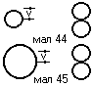39.3. Дві пружні кулі, радіусом R, лежать на горизонтальній площині. Третя пружна куля, радіусом 2R, вдаряє по них з швидкістю v₀ (мал.45). Знайти швидкість більшої кулі після удару, якщо всі кулі виготовлено з одного і того ж матеріалу. ($v=\frac{7}{\text{11}}v_{0}$)
40. Гідростатика
- Вода опалювальної мережі підводиться до будинку під тиском Р. З якою силою вона буде тиснути на заглушку, розміщену на п’ятому поверсі будинку? Площа заглушки S. висота п’ятого поверху h. (F=(P-ρgh)S)
- Яка повинна бути висота циліндричної посудини радіусом 10см, щоб сила тиску на дно посудини дорівнювала силі тиску на бокову поверхню? (10 см)
- Вага залізної деталі у воді 1,36 Н. Знайти об’єм деталі. (20 см³)
- Однорідний стержень масою 100кг і об'ємом 0,01м³ лежить на горизонтальному дні посудини з водою. Визначити мінімальне значення модуля сили, яка може підняти кінець стержня. (450 Н)
- Яку силу потрібно прикласти, щоб утримати у воді залізну гирю масою 1кг ?
(8,72 Н)
- Грудка мідного купоросу важить у повітрі 11 Н, а у гасі 7 Н. Знайти густину мідного купоросу. (2,2 г/см³)
- Вага тіла у воді у три рази менше ніж у повітрі. Яка густина матеріалу тіла?
(1,5 г/см³)
- Кульку підвісили на пружині і опустили в воду. При цьому розтяг пружини зменшився в 2 рази. Визначити густину матеріалу кульки.
- Якої маси людина може стояти на колоді довжиною 3,5 м і діаметром 30см, що плаває у воді, не замочивши ноги.? (74 кг)
- У посудину, з вертикальними стінками і площею дна S, налито рідину, густиною ρ. На скільки зміниться рівень рідини у посудині, якщо у неї опустити тіло довільної форми маси m, яке не тоне? (x=m/Sρ)
- У скляну трубку перерізом 2см² вставлену у посудину з водою, налили 72г масла Знайти різницю рівнів масла і води. (4 см)
- Відлита з чавуна порожниста куля плаває у воді, занурившись наполовину. Знайти об’єм внутрішньої порожнини кулі, якщо її маса 5 кг. (9285 см³)
- Крижина, площею перерізу 1 м² і товщиною 0,4 м плаває у воді. Яку роботу потрібно виконати, щоб повністю занурити крижину у воду? (8 Дж)
- Кулька, зроблена з матеріалу, густина якого в 4 рази менше густини води, падає в воду з висоти 1,2м. На яку глибину кулька зануриться в воду, Силами опору знехтувати.
(0,4 м)
- Сталевий кубик плаває у ртуті. На ртуть наливають воду так, що вона вкриває кубик тонким шаром. Яка висота шару води, якщо довжина ребра кубика 10 см. Визначити тиск на нижню грань кубика. (4,6 см; 7804 Па)
- У сполучені посудини, діаметром d₁ і d₂ налито воду. На скільки зміниться рівень води у посудинах, якщо кусок дерева, масою m покласти у першу посудину? Густина води ρ.
($h=\frac{4m}{π(d_{1^{2}}+d_{2^{2}})ρ}$)
- У двох циліндричних сполучених посудинах налито ртуть. Переріз однієї посудини вдвічі більший перерізу іншої. Широку посудину доливають до краю водою. На яку висоту при цьому підійметься рівень ртуті у другій посудині? Початковий рівень ртуті був на віддалі l від краю широкої посудини. Вважати густину ртуті і води відомою. (h=2ρl/(3ρ_{р}-ρ_{в}))
41. Гідроаеродинаміка
41.1. За допомогою повітропроводу, радіусом 15 см, у кімнаті об’ємом 225м³ повітря повністю поновлюється, за 10 хв. Яка середня швидкість повітряного потоку у трубі.
(5,35 м/с)
41.2. Скільки часу потрібно для того, щоб заповнити басейн глибиною 3,1 м, шириною 9,5 м і довжиною 21 м, якщо вода витікає з шлангу діаметром 1,9 см з швидкістю 1,5 м/с.
(4,04 год.)
41.3. Струмінь води звужується донизу. Вивести формулу залежності діаметра струменя від віддалі до крана. Початкова швидкість витікання струменя v₀, діаметр отвору крана d₀.
($d=d_{0}\sqrt{\frac{v_{0}}{\sqrt{2\text{gh}−v_{0^{2}}}}}$)
41.4. З якою швидкістю витікає вода з отвору у баку, наповненого до висоти 5 м?
(10 м/с)
41.5. У бак рівномірним струменем наливається вода так, що за одну секунду прибуває 2л води. У дні баку є отвір, площею 2 см². На якому рівні буде підтримуватись рівень воді у баці?
(5 м)
41.6. З катера, що пливе з швидкістю 18 км/год опускають у воду трубку зігнуту під прямим кутом так, що загнутий кінець трубки був напрямлений у бік руху катера. Другий кінець трубки знаходиться у повітрі. На яку висоту відносно рівня озера підніметься вода у трубці?
(1,25 м)
41.7. Підводний човен знаходиться на глибині 100 м. З якою швидкістю крізь отвір у корпусі човна вривається струмінь води і скільки води проникне за годину, якщо діаметр отвору 2 см? Тиск повітря у човні дорівнює атмосферному. (44,7 м/с; 50,5 м³)
41.8. На поршень спринцівки, що має площу S₁ діє сила F. З якою швидкістю витікає в горизонтальному напрямі струмінь води густиною ρ з отвору що має площу перерізу S₂
. ($v=\sqrt{2F{ρS}_{1}}$)
41.9. Чому рівна підйомна сила крила, якщо його площа 50 м², а швидкість повітря над крилом і під крилом відповідно рівні 320 та 290 м/с. (590 кН)
41.10. Маса літака 2000 т. Швидкість повітряного потоку під крилом, площею 1200м², складає 100 м/с. Яка повинна бути швидкість над крилом, щоб літак знаходився у повітрі? (190 м/с)

Короткочасні тестові самостійні роботи
Тест №1. Кінематика
Варіант 1
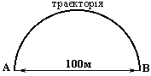
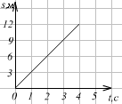
1. При рівномірному русі людина проходить за 10 с шлях 15 м. Який шлях вона пройде при русі з тією же швидкістю за 2 с?
Мал. 2
Мал.1
А. 3 м. Б. 30 м. В. 1,5 м. Г. 7,5 м. Д. Немає правильної відповіді.
2. За графіком, представленому на мал. 1 знайдіть швидкість руху велосипедиста в момент часу t=2 с.
А. 2 м/с. Б. 6 м/с. В. 3 м/с. Г. 12 м/с.
3. Плавець пливе проти течії ріки. Визначите швидкість плавця відносно берега ріки, якщо швидкість плавця відносно води 1,5 м/с. а швидкість течії ріки 0,5 м/с.
А. 0,5 м/с. Б. 1 м/с. В. 1,5 м/с. Г. 2 м/с.
4. З пункту А в пункт Б, відстань між якими дорівнює L, автомобіль рухався зі швидкістю 60 км/год., а повертався зі швидкістю 40 км/год. Яке переміщення здійснив автомобіль за весь час поїздки?
А. 0. Б. L/2. В. L Г. 2L.
5. Рухаючись з постійною швидкістю 10 м/с, велосипедист здійснює подорож з пункту А в пункту В (Мал. 2) і повертається назад. Знайти час поїздки.
А.10 с. Б.15.7 с. В. 20 с. Г.31,4 с. Д. правильної відповіді немає.
6. Гелікоптер зі швидкістю 180 км/год. відносно повітря тримає курс на захід. У цей час дме дуже сильний південний вітер зі швидкістю 37,5 м/с. Визначить модуль переміщення гелікоптера відносно землі за 1 хв. 20 с його польоту.
A. Менше 2,4 км. Б. Від 2,5 км до 3,5 км. B. Від 3,6 км до 4,5 км. Г. Більше 4,6 км.
7. По двох паралельних залізничних коліях в одному напрямку рухаються товарний потяг довжиною 500 м зі швидкістю 36 км/год. і електропоїзд зі швидкість 72 км/год., довжина якого 100 м. Знайти час проходження одного поїзда повз інший.

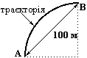
Варіант2
Мал.1
Мал. 2
1. На мал. 1 представлено графік залежності шляху, пройденого велосипедистом, від часу. Визначите по цьому графіку шлях, пройдений велосипедистом за інтервал часу з t₁ = 2 с до t₂= 5 с.
А. 6м. Б. 15 м. В. 9 м. Г. 21 м.
2. З пункту А в пункт Б, відстань між якими дорівнює L, автомобіль рухався зі швидкістю 60 км/год., а повертався зі швидкістю 40 км/год. Який шлях пройшов автомобіль за весь час поїздки?
А. 0. Б. L/2. В. L Г. 2L.
3. Плавець пливе за течією ріки. Визначите швидкість плавця відносно берега якщо швидкість плавця відносно води 1,5 м/с, а швидкість течії ріки 0,5 м/с.
А. 0,5 м/с. Б. 1 м/с. В. 1,5 м/с. Г. 2 м/с.
4. Велосипедист здійснює поїздку з пункту А в пункт В (Мал. 2) и повертається назад з постійною швидкістю 10 км/год. Який шлях проїхав велосипедист за увесь час руху?
А. 0. Б. 100 м. В. 200 м. Г. Правильної відповіді немає.
5. Човен перепливає річку перпендикулярно течії. Швидкість руху човна в стоячій воді 4 км/год., а швидкість течії щодо берегів 3 км/год. Яка швидкість човна відносно берега?
А. 5 км/год. Б. 7 км/год. В. 1 км/год. Г. 4 км/год.
6. Три години автомобіль рухався зі швидкістю 60 км/год., а наступні три години зі швидкістю 40 км/год. Яка середня швидкість автомобіля за увесь час руху?
А. 60 км/год. Б. 48 км/год. В. 50 км/год. Г. 40 км/год. Д. правильної відповіді немає.
7. Моторний човен курсує по ріці паралельно між двома пунктами, відстань між якими 30 км. Швидкість човна в стоячій воді 20 км/год., а швидкість течії щодо берегів 10 км/год. За який час човен зробить подорож з одного пункту в інший і повернеться назад?
Тест №2. Кінематика
1 варіант
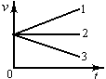
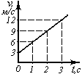
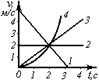
1. На малюнку 1 подані графіки залежності модулів швидкості від часу для трьох тіл, що рухаються прямолінійно Який із графіків відповідає рівнозмінному руху, при якому напрямок вектора прискорення збігається з напрямком вектора швидкості?
Мал. 1
Мал. 2
Мал. 3
A.1. Б. 2. В. 3. Г. Усі три графіки.
2. За графіком залежності модуля швидкості від часу, представленому на малюнку 2, визначите прискорення тіла, що рухається прямолінійно в момент часу t= 2 с.
А. 18 м/с². Б. 9 м/с². В. 3 м/с² Г. 4,5 м/с².
3. На малюнку 3 представлені графіки залежності модулів швидкості від часу для чотирьох тіл. Яке з цих тіл пройшло найбільший шлях за інтервал часу від t₁=0 до t₂=2 c?
А. 1. Б. 2. В. 3. Г. 4. Д. Усі чотири тіла пройшли однакові шляхи.
4. Чому дорівнює відношення шляхів, пройдених тілом за першу і за другу секунду після початку рівноприскореного руху?
А. 1:1/2. Б. 1:2. В. 1:3. Г. 1:4.
5. На початку руху легковий автомобіль протягом першої секунди проходить 0,25 м, другої - 0,75 м, третьої - 1,25 м і четвертої секунди - 1,75 м. У скільки разів середня швидкість за останні дві секунди більша за середню швидкість протягом двох перших секунд?
А. У 2 рази. Б. У 3 рази. В. У 4 рази. Г. У 5 раз.
6. Електропоїзд рушив із станції і на віддалі 1000 м розвинув швидкість 72 км/год. Визначити час розгону електропоїзда.
А. 27 с. Б. 50 с. В. 72 с. Г. 100 с. Д. Немає правильної відповіді.

7. Через 40 с після відходу теплохода навздогін за ним був посланий глісер, який рухався увесь час із прискоренням 0,5 м/с². Через який час глісер наздожене теплохід, якщо теплохід рухається рівномірно зі швидкістю 18 км/год.?

Варіант 2
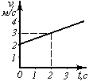
1. На малюнку 1 представлені графіки залежності модулів швидкості від часу для трьох тіл, що рухаються прямолінійно. Який із графіків відповідає рівнозмінному руху, при якому вектор прискорення напрямлений протилежно вектору швидкості?
Мал. 1
Мал. 2
Мал. 3
A.1. Б. 2. В. 3. Г. Усі три графіки.
2. За графіком залежності модуля швидкості від часу, представленому на малюнку 2, визначите прискорення тіла, що рухається, у момент часу t=2 с.
А. 0,5 м/с². Б. 1,5 м/с². В. 6 м/с². Г. 3 м/с².
3. На малюнку 3 представлені графіки залежності від часу модулів швидкості чотирьох тіл. Яке з цих тіл пройшло найменший шлях за інтервал часу від t₁=0 до t₂ = 2 c?
А. 1. Б. 2. В. 3. Г. 4.
4. Чому дорівнює відношення шляхів, пройдених тілом за другу і за третю секунду після початку рівноприскореного руху?
А. 3:5. Б. 3:4. В. 2:3. Г. 4:9.
5. Ліфт на початку свого руху протягом перших двох секунд рухається з прискоренням 0,5 м/сек², а в наступні дві секунди - з прискоренням 0,7м/сек². Як назвати рух на відрізку часу тривалістю 4 сек?
А. Рівномірний. Б. Рівноприскорений. В. Прискорений. Г. Сповільнений.
6. Тролейбус, відходячи від зупинки, рухається з прискоренням і проходить 100 м за 20с. Яке прискорення тролейбуса?
А. 5 м/с². Б. 0,5 м/с² В. 0,2 м/с². Г. 0,125 м/с².
7. Визначить прискорення тіла якщо воно, рухаючись із стану спокою, за шосту секунду рівноприскореного руху проходить 11 м.
Тест №3. Динаміка

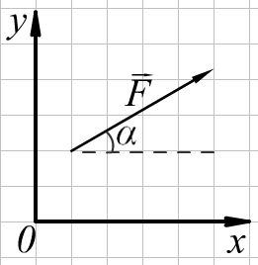
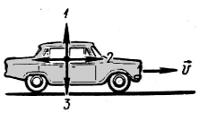
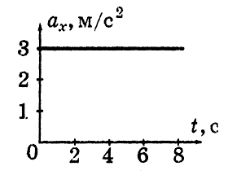
1 варіант
Мал. 2
Мал. 1
Мал. 3
1. Автомобіль рухається рівномірно і прямолінійно зі швидкістю v (Мал. 1). Який напрямок має рівнодіюча всіх сил, прикладених до автомобіля?
А. F=0. Б. 1. В. 2. Г. 3.
2. Чому дорівнює проекція сили F на координатну вісь 0x (Мал. 2)
А. Fsinα; Б. Fcosα; В. – Fsinα; Г. -Fcosα.
3. Кількісну міру дії одного тіла на інше, внаслідок якої тіла набувають прискорення, називають ...
А.... масою. Б.... силою. В. ... роботою. Г.... тиском.
4. Якщо векторна сума всіх сил, що діють на тіло, дорівнює нулю, то ...
А.... напрям руху тіла змінюється.
Б.... швидкість руху тіла з часом спадає.
В.... швидкість руху тіла з часом зростає.
Г.... швидкість руху тіла залишається незмінною.
5. Який фізичний закон стверджує, що дія одного тіла на інше завжди супроводжується «протидією»?
А. І закон Ньютона. Б. ІІ закон Ньютона.
В. ІІІ закон Ньютона. Г. Закон Гука.
6. На мал. 3 наведено графік залежності проекції прискорення а_{х} тіла від часу t. Знайдіть модуль рівнодійної сил, що діють на тіло, якщо маса тіла дорівнює 2 кг.
A. 8 Н. Б. 6 Н. B. 4 Н. Г. 2 Н.
7. Літак, що летить з швидкістю 720 км/год, робить розворот. Знайти радіус розвороту літака, якщо при розвороті кут нахилу його крил до горизонту складає 45°.
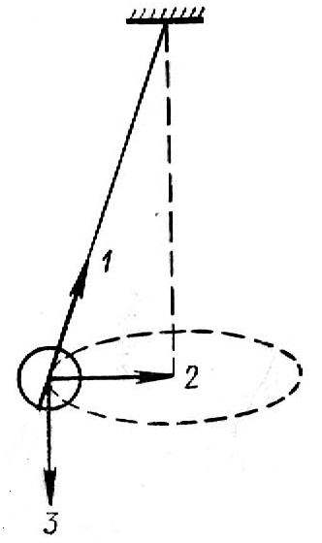
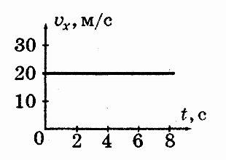
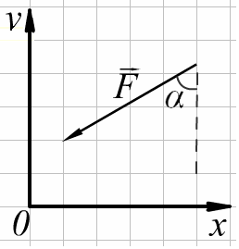
2 варіант
Мал. 2
Мал. 3
Мал. 1
1. Будь-яке тіло при взаємодії не може змінити швидкість свого руху миттєво, для цього потрібен певний час. Яка фізична величина характеризує цю властивість тіла?
А. Сила. Б. Тиск, В. Маса. Г. Робота.
2. Чому дорівнює проекція сили F на координатну вісь 0y (Мал. 1)
А. Fsinα; Б. Fcosα; В. – Fsinα; Г. -Fcosα.
3. Куля, підвішена на нитці, рухається рівномірно по колу у горизонтальній площині (Мал. 2). Який напрямок має вектор рівнодіючої всіх прикладених до нього сил?
А. F=0. Б. 1. В. 2. Г. 3.
4. Яка з наступних формул є записом II закону Ньютона?
А. $0={\vec{F}}_{1}+{\vec{F}}_{2}+\text{.}\text{.}\text{.}+{\vec{F}}_{N}$, Б. $\vec{a}=\frac{\vec{F}}{m}$, В.. $F=G\frac{m_{1}m_{2}}{R^{2}}$, Г. ${\vec{F}}_{\text{пр}}=−kΔ\vec{l}$
5. Як визначається одиниця сили 1 Н через основні одиниці СІ?
А. $Н=\frac{\text{кг}⋅м^{2}}{с^{2}}$, Б. $Н=\frac{г⋅м}{с^{2}}$ , В. $Н=\frac{\text{кг}⋅м}{с^{2}}$, Г. $Н=\frac{\text{кг}⋅\text{см}}{с^{2}}$
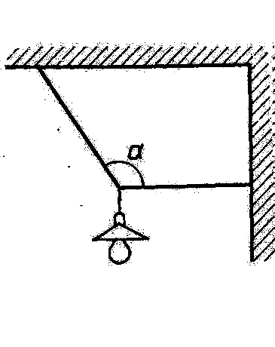
6. На мал. 3 показано графік залежності від часу проекції швидкості v_{x} руху поїзда масою 1000 т, що рухається прямолінійно. Визначить модуль рівнодійної всіх сил, що діють на поїзд.
мал. 4
α
A. Нуль; Б. 10 МН; В. 20МН; Г. 30МН.
7. Лампа масою 1 кг підвішена на двох шнурах, які утворюють кут 120°. Визначити сили пружності в обох шнурах (мал.. 4).
Тест №4. Сила тяжіння, вага, рух тіл кинутих під кутом до горизонту
1 варіант
1. Біля поверхні Землі на тіло діє сила всесвітнього тяжіння 36 Н. Чому дорівнює сила тяжіння на висоті рівній радіусу Землі від її поверхні?
А. 18 Н. Б. 12 Н. В. 4 Н. Г. 9 Н.
2. Сила гравітаційного взаємодії двох куль масами m₁=m₂=1кг на відстані R дорівнює F. Чому дорівнює сила гравітаційної взаємодії між кулями масами 3 і 4 кг на такій же відстані R?
А. 7F. Б. 12F. В. 49F. Г. 144F.
3. Космічний корабель після вимикання ракетних двигунів рухається вертикально вгору, досягає верхньої точки траєкторії і потім рухається вниз. На якій ділянці цієї траєкторії сила тиску космонавта на крісло (F) має максимальне значення? Опором повітря знехтувати.
А. При русі вгору. Б. У верхній точці траєкторії.
В. При русі вниз. Г. Під час усього польоту сила тиску дорівнює нулю.
4. Тіло перебуває у стані невагомості, якщо ...
А. на тіло діє тільки сила тяжіння. Б. сила тяжіння зрівноважена іншою силою.
В. рівнодійна всіх сил, що діють на тіло, дорівнює нулю. Г. його прискорення дорівнює нулю.
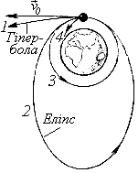
5. Тіло кидають з початковою швидкістю v₀ під кутом α до горизонту. Який вираз визначає зміну координат вздовж горизонталі?
Мал. 1
А. x=x₀+v₀tcosα. Б. x=x₀+v₀tsinα.
В. $y=y_{0}+v_{0}t\text{sin}α−\frac{{\text{gt}}^{2}}{2}$ Г. $y=y_{0}+v_{0}t\text{cos}α−\frac{{\text{gt}}^{2}}{2}$
6. З якою швидкістю v₀ повинно рухатись тіло, що знаходиться за межами атмосфери (Мал. 1), щоб воно рухалося навколо Землі за траєкторією 2?
А. v₀ < 7,9 км/с. Б. v₀= 7,9 км/с. В. 7,9 км/з < v₀ < 11,2 км/с. Г. v₀ > 11,2 км/с.
7. З вікна кинули м'яч у горизонтальному напрямку з швидкістю 12 м/с. Він упав на Землю через 2 с. На якій відстані від будинку і під яким кутом до горизонту впаде м’яч?
2 варіант
1. Сила гравітаційного взаємодії двох куль масами m₁=m₂=1кг на відстані R дорівнює F. Чому дорівнює сила гравітаційної взаємодії між кулями масами 2 і 1 кг на такій же відстані R?
А. F Б. 3F В. 2F Г. 4F Д. 9F
2. Біля поверхні Землі (тобто на відстані R від її центру) на тіло діє сила всесвітнього тяжіння 36 Н. Чому дорівнює сила тяжіння, що діє на це тіло на відстані 2 R від поверхні Землі?
А. 9 Н Б. 12 Н В. 18 Н. Г. 36 Н Д. 4 Н
3. Вага — це...
А. міра інертності тіла.
Б. сила, з якою тіло діє на опору або підвіс унаслідок притягання до Землі.
В. сила, з якою Земля діє на тіло біля її поверхні.
Г. міра гравітаційної взаємодії тіла із Землею.
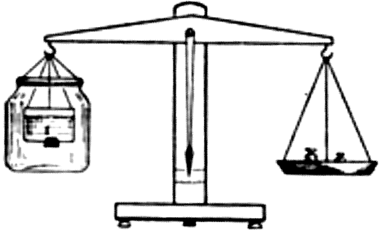
4. До коромисла терезів підвішена посудина, всередині якої підвішена менша, наповнена водою посудина (мал. 1). Посудини зрівноважені гирями. Що відбудеться якщо відкрити отвір у дні малої посудини?
Мал. 1
А. Рівновага не порушиться. Б. Ліве коромисло опуститься.
В. Праве коромисло опуститься. Г. Рівновага залежить від маси води, що витекла.
5. Тіло кидають з початковою швидкістю v₀ під кутом α до горизонту. Яка формула визначає зміну характеристик руху вздовж вертикальної вісі координат?
А. x=x₀+v₀tcosα. Б. x=x₀+v₀tsinα. В. $y=y_{0}+v_{0}t\text{sin}α−\frac{{\text{gt}}^{2}}{2}$ Г. $y=y_{0}+v_{0}t\text{cos}α−\frac{{\text{gt}}^{2}}{2}$
6. Яку горизонтальну швидкість необхідно надати тілу біля поверхні Землі, щоб воно рухалось по коловій орбіті навколо Землі?
А. Приблизно 7,9 км/с. Б. Приблизно 1 км/с. В. Приблизно 11,2 км/с. Г. Приблизно 16 км/с.
7. По гелікоптеру, що летить зі швидкістю 50 м/с на висоті 100 м у напрямку до гармати, стріляють. Снаряд вилітає із ствола гармати з швидкістю 500 м/с під кутом 30º. На якій найменшій відстані від гармати повинен знаходитися гелікоптер, щоб в його влучив снаряд?
Тест №5. Сила тертя, сила пружності.
1 варіант
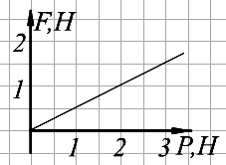
1. За графіком залежності модуля сили тертя від ваги тіла, яке рухається по горизонтальній поверхні(Мал. 1), визначить коефіцієнт тертя ковзання
Мал. 1
A. Від 0,1 до 0,2. Б. Від 0,25 до 0,4.
B. Від 0,45 до 0,55. Г. Від 0,6 до 0,75. ,
2. Як зміниться сила тертя ковзання при русі бруска по горизонтальній поверхні, якщо при незмінному значенні сили нормального тиску площу дотичних поверхонь збільшити в 2 рази?
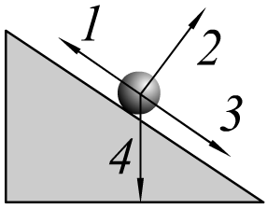
А. Не зміниться Б. Збільшиться в 2 рази
Мал. 2
В. Зменшиться в 2 рази. Г. Збільшиться в 4 рази.
3. На малюнку 2 схематично показано сили, що діють на тіло, яке тягнуть угору по похилій площині. Яка з цих сил є силою тертя?
A. Сила 1. Б. Сила 2. B. Сила 3. Г. Сила 4.
4. Механічну напругу знаходять за формулою….
А. σ=F/S;. Б. σ=Е│ξ│; В. $ξ=\frac{Δl}{l_{0}}$; Г. $\left|F_{\text{пр}}\right|=kΔl$
5. При пружних деформаціях коефіцієнт жорсткості залежить:
А. Від сили що прикладають до тіла Б. Від речовини і початкових розмірів тіла.
В. Від видовження тіла. Г. тільки від речовини з якої виготовлено тіло.
6. Дріт довжиною 3 м і перерізом 1,2 мм² під дією деякої сили видовжиться на 10 мм? Яка величина цієї сили? Модуль Юнга 200 ГПа.
А. Від 1 до 4 Н. Б. Від 5 до 9 Н. В. Від 100 до 400 Н. Г. Від 500 до 900 Н.
7. На повороті радіусом 30 м ковзаняр нахиляється, щоб зберегти рівновагу. Кут відхилення від вертикалі становить 20°. Яка швидкість ковзаняра?

2 варіант
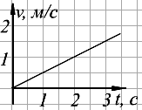
1. На мал. 1 наведено графік залежності швидкості руху поїзда масою 700 т від часу. Чому дорівнює сила, що надає йому руху, якщо сила опору дорівнює 250 кН?
Мал. 1
A. Менше 0,24 МН. Б. Від 0,25 МН до 0,4 МН.
B. Від 0,41 МН до 0,69 МН. Г. Більше 0,70 МН.
2. Як зміниться сила тертя ковзання при русі бруска по горизонтальній поверхні, якщо силу нормального тиску збільшити в 3 рази?
А. Збільшиться в 3 рази. Б. Зменшиться в 3 рази.
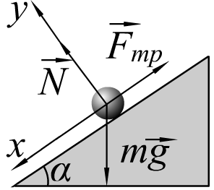
В. Збільшиться в 9 разів. Г. Зменшиться в 9 разів.
Мал. 2
3. Тіло масою т рівномірно рухається по похилій площині з кутом нахилу α. На рисунку показано сили, що діють на тіло. Які рівняння є записом другого закону Ньютона в проекціях на координатні осі 0x і 0y
A. –F_{тр} + mgcosα = 0, N-mgsinα = 0. Б. F_{тр} + mgsinα = 0, N -mgcosα = 0.
B. F_{тр} - mgsina = 0, -N - mg cosα= 0. Г. –F_{тр}+ mgsinα = 0, N -mgcosa= 0.
4. Деформацію стержня називають пружною, якщо…
А. після зняття механічної напруги є залишкова деформація;
Б. після зняття механічної напруги відновлюється довжина;
В. його відносне видовження не залежить від механічної напруги;
Г. його абсолютне видовження не залежить від механічної напруги;
5. Відносне видовження знаходять за формулою….
А. σ=F/S;. Б. σ=Е│ξ│; В. $ξ=\frac{Δl}{l_{0}}$; Г. $\left|F_{\text{пр}}\right|=kΔl$
6. Границя міцності для сталі 500 МПа вантаж якої маси може витримати сталевий дріт перерізом 1 мм²?
А. 0,05 кг Б. 20кг В. 50 кг Г. 500 кг.
7. З вершини похилої площини довжиною 10 м і висотою 5 м рівномірно зісковзує тіло. Знайти коефіцієнт тертя тіла по площині.
Тест №6. Статика
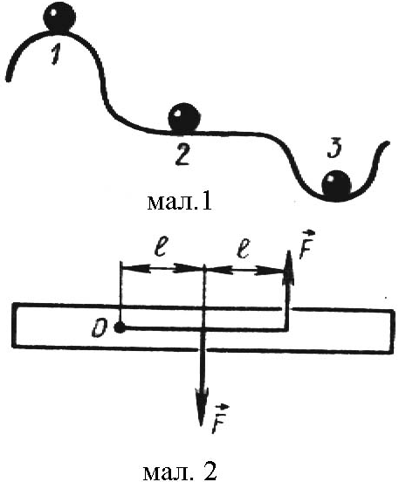
Варіант 1
1. У якій точці на поверхні Землі (мал.1) нерухомий м'яч буде знаходитися в стані байдужної рівноваги?
А. 1. Б. 2. В. 3. Г. В усіх трьох точках.
2. До нерухомого важеля з віссю обертання в точці О прикладені дві однакові за модулем сили (мал. 2). Що станеться з важелем?
А. Важіль нерухомий. Б. Важіль обертається за годинниковою стрілкою. В. Важіль обертається проти годинникової стрілки. Г. Важіль рухається поступально.
3. Дві сили приклали до однієї точки тіла під кутом α чи зміниться їх рівнодійна, якщо кут збільшити?
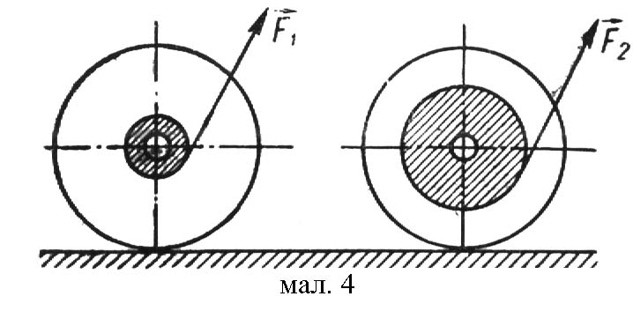
А. Не зміниться. Б. Збільшиться. В. Відповісти неможливо. Г. Зменшиться.
Мал. 3
4. На малюнку 3 зображено дві котушки з намотаними на них нитками. Діаметр намотки на першій котушці менший ніж на другій. За кінці ниток тягнуть з малими силами F₁ і F₂ у який бік рухається 1) ліва котушка; 2) права котушка?
А. 1) Вправо. 2) Вліво. Б. 1) Вліво. 2) Вправо. В. Обидві вправо. Г. Обидві вліво.
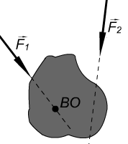
5. Під дією якої сили і в якому напрямку буде обертатися тіло? (мал. 4)
Мал. 4
А. F₁ за годинниковою стрілкою. Б. F₁ проти годинникової стрілки.
В. F₂ за годинниковою стрілкою. Г. F₂ проти годинникової стрілки.
6. Гайковим ключем відкручують гайку. Момент сили 120 Н, прикладеної до середини ключа, дорівнює 18 Н∙м. Визначити довжину ключа.
А. 30 см; Б. 15 см; В. 6,67 см; Г. 0,4 м;
7. Залізний лом масою 10 кг і довжиною 1,5 м лежить на ящику, виступаючи за його краї зліва на 0,6 м і, справа на 0,4 м. Яка потрібна сила, щоб підняти правий його кінець? Яка сила тиску лома на ящик?
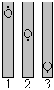
Варіант 2
Мал. 1
1. Лінійку, що має отвір у точці О, навішують на цвях у стіні так, як показано на малюнку 1. У якому випадку лінійка знаходиться в стійкій рівновазі?
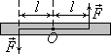
А. 1. Б. 2. В. 3. Г. В усіх трьох випадках.
Мал. 2
2. До нерухомого важеля з віссю обертання в точці О прикладають дві однакові по модулю сили (мал.2). Залишиться важіль нерухомим чи буде обертатися?
А. Важіль нерухомий. Б. Важіль рухається поступально.
В. Важіль обертається проти годинникової стрілки. Г. Важіль обертається за годинниковою стрілкою.
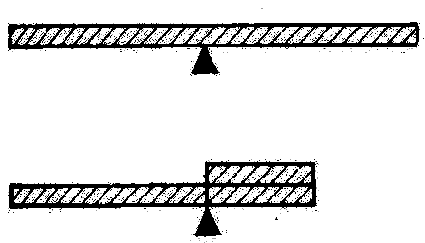
3. На тіло, що перебуває в рівновазі і має вісь обертання, діють за стрілкою годинника сили F₁ = 25 Н і F₂ = 30 Н, проти стрілки годинника — сили F₃ = 10 Н і F₄ = 20 Н. Плечі сил, F₁ , F₂ F₃ дорівнюють відповідно 20 см, 10 см і 30 см. Знайти плече сили F₄ .
Мал.3
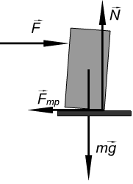
А. 30 см; Б. 15 см; В. 6,67 см; Г. 0,25 м;
Мал. 4
4. Однорідний стержень, підпертий у середині, перебуває в рівновазі. Його праву половину зігнути вдвоє (мал. 3) при цьому стержень?
А. нерухомий. Б. обертається за годинниковою стрілкою.
В. обертається проти годинникової стрілки. Г. рухається поступально.
5. Стержень довжиною 1 м і масою 10 кг одним кінцем шарнірно прикріплено до стелі, а інший вертикальним шнуром утримується у відхиленому стані. Центр мас стержня знаходиться на відстані 0,4 м від шарніру. Як змінюється натяг шнура, якщо його довжина зростатиме від 0 (стержень горизонтальний) до 1 м (стержень вертикальний).
А. не зміниться. Б. зростатиме. В. зменшиться. Г. стане рівним 100 Н.
6. Дерев’яний брусок перекидається (див мал. 4) які сили утворюють обертальні моменти?
А. усі сили зображені на малюнку. Б. F_{тр} і mg В. F_{тр} і F. Г. F і mg
7. Середина шкільної лінійки-важеля підвішена до динамометра. Вага лінійки 1 Н. Ліворуч від точки підвісу на відстані 10 см підвішені важки вагою 3 Н. Знайти, де праворуч від точки підвісу і якої ваги підвішені важки. Покази динамометра 6 Н.
Тест №7. Імпульс тіла. Імпульс сили. Закон збереження імпульсу
Варіант 1
1. При пострілі з автомата вилітає куля масою т зі швидкістю v. Який імпульс набуває в результаті пострілу автомат, якщо його маса в 500 разів більше маси кулі?
Мал. 2
А. тv. Б. 500 mv. В. $\frac{1}{\text{500}}\text{mv}$. Г. 0.
2. Кулька зіштовхнулась зі стінкою (Мал. 2.). Чому дорівнює відношення модуля сили F₁ дії кульки на стіну при пружному ударі до модуля F₂ сили її дії при не пружному ударі?
А. cos α; Б. sin α; В. 2; Г. 2 cos α;
3. Два автомобілі однакової маси т рухаються зі швидкостями v і 2v і відносно Землі у протилежних напрямках. Чому дорівнює імпульс другого автомобіля в системі відліку пов’язаній з першим автомобілем?
А. mv. Б. 2тv. В. 3тv. Г. 0.
4. Чи можна сказати, що зміна імпульсу тіла тим більша, чим більші:
1) прикладена до тіла сила; 2) маса тіла; 3) час дії сили?
А. 1 і 2; Б. 2 і 3; В. 1 і 3; Г. 1, 2, 3.
5. На тіло діяла стала сила 30 Н протягом 15 сек. Знайти масу тіла, якщо швидкість його в результаті дії такої сили змінилася на 3 м/с.
А. 150 кг; Б. 1,5 кг; В. 6 кг; Г. 60 кг;
6. Пружна кулька падає на пружну поверхню один раз з висоти h, другий - з висоти в k разів більшої. Порівняйте імпульси, які кулька передає плиті в обох випадках.
А. р₂/р₁=k; Б. р₂/р₁=$\sqrt{k}$ В. р₂/р₁=k² разів; Г. р₂/р₁= k^{3/2}.
7. Людина стрибає з платформи під кутом α = 30° до горизонту в напрямку її руху. Платформа рухалась горизонтально із швидкістю 5 м/с. Після стрибка швидкість платформи зменшилась до 4 м/с. Визначити швидкість людини відносно Землі в момент стрибка, якщо її маса в 3 рази менше маси платформи.

Варіант 2
1. Вагон масою т, що рухався зі швидкістю v, зіштовхується з нерухомим вагоном масою 2т і зчіплюється з ним. Яким сумарним імпульсом володіють обидва вагони після зіткнення?
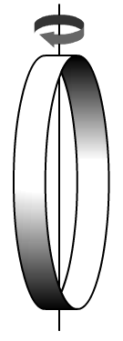
А. 3mv. Б. mv. В. $\frac{1}{3}\text{mv}$. Г. 0.
Мал. 1
2. Кільце масою 1 кг і радіусом 50 см обертається з частотою 10 обертів за секунду навколо нерухомої осі (Мал. 1). Чому дорівнює імпульс цього кільця?
А. Нулю; Б. 0,5 кг м/с; В. 1 кг м/с; 2 кг м/с. Г. Правильної відповіді тут немає.
3. Яку швидкість розвине ракета масою m₂? Якщо продукти горіння масою m₁ вилітають із неї зі швидкістю v₁?
А. $\frac{m_{2}v_{1}}{m_{1}}$. Б. $\frac{m_{1}v_{1}}{m_{2}}$. В. $\frac{m_{1}}{m_{2}v_{1}}$. Г.$\frac{m_{2}}{m_{1}v_{1}}$.
4. Тяга двигуна ракети залежить від: 1) швидкості ракети; 2) маси ракети; 3) швидкості викидання газів; 4) маси палива?
А. 1 і 2; Б. 1 і 3; В. 1 і 4; Г. 3 і 4;
5. Швидкість тіла масою 5 кг описується рівнянням v = - 8t + 12t². Визначить імпульс тіла через 2 с після початку відліку часу.
А. 160 $\frac{\text{кг}⋅м}{с}$. Б. 80$\frac{\text{кг}⋅м}{с}$. В. 85$\frac{\text{кг}⋅м}{с}$. Г. 20$\frac{\text{кг}⋅м}{с}$.
6. Візок масою 4 кг, що рухається зі швидкістю 3 м/с, зчіплюється з нерухомим візком масою 2 кг. Якою є швидкість руху візків після їх зчеплення?
А. 3 м/с. Б. 2 м/с. В. 1,5 м/с. Г. 1 м/с.
7. При вертикальному старті ракети масою 50 т з її двигунів за 0,2 с викидається 200 кг продуктів згоряння зі швидкістю 1500 м/с. Визначить прискорення ракети на початку її руху.

Тест №8. Робота. Потужність
Варіант 1
1. У якому з випадків сила тяжіння виконує роботу?
A. Камінь лежить на Землі. Б. Хокейна шайба ковзає по площадці.
B. Яблуко падає з яблуні. Г. Автомобіль прискорюється на горизонтальній дорозі.
2. Одиниця роботи в СІ — це...
А. Ньютон. Б. Джоуль. В. Ват. Г. Паскаль.
3. Робота не виконується, якщо кут між векторами сили та переміщення дорівнює:
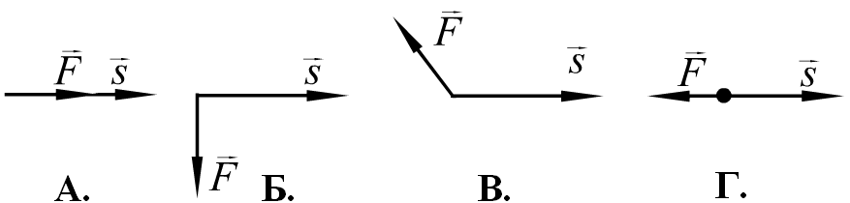
А. ...нулю. Б.... 30°. В. ...90°. Г.... 180°.
4. У якому випадку (див. рисунки) робота сили дорівнює А = -1 Дж? Модуль сили F = 1 Н, модуль переміщення s = 1 м.
5. У якому з випадків робота сили тертя додатна?
A. Автомобіль гальмує перед перехрестям. Б. Автомобіль стоїть на стоянці.
B. Шайба ковзає по льодовому майданчику. Г. Похила стрічка транспортера піднімає вантаж.
6. Яку роботу виконує сила тяжіння, якщо тіло масою 200 г, кинуте вертикально вгору, досягло висоти 5м?
А. - 10Дж. Б. - 100Дж. В. 100Дж. Г. 10Дж.
7. При рівномірному русі іграшковий автомобіль розвиває швидкість 0,5 м/с і потужність 2 Вт. Сила опору його руху становить при цьому 2 Н. Чому дорівнює ККД автомобіля?

Варіант 2
1. Одиницю енергії 1 Дж можна записати як...
А.$1\frac{Н⋅м}{с}$Б. $1\frac{Н}{м^{2}}$ В. $1⋅Н⋅м$. Г. $1\frac{\text{кг}⋅м}{с^{2}}$
2. Яка фізична величина має одиницю Ват?
А. Робота. Б. Енергія. В. Сила. Г. Потужність.
3. У якому з показаних на рисунках випадків робота сили додатна?
4. Для того, щоб збільшити потужність у 2 рази, потрібно…
А. зменшити виконану за той же час роботу у 2 рази.
Б. зменшити час виконання роботи у 2 рази.
В. зменшити виконану роботу у два рази та збільшити час виконання роботи у 2 рази.
Г. збільшити виконану роботу у два рази та зменшити час виконання роботи у 2 рази.
5. Яку мінімальну роботу потрібно виконати, щоб брусок масою 4 кг пересунути по столу на 1,5 м. Коефіцієнт тертя між столом та бруском становить 0,25.
А. 1,5 Дж. Б. 15 Дж. В. 60 Дж. Г. 240 Дж.
6. Трактор під час оранки долає силу опору 8 кН, розвиваючи корисну потужність 40 кВт. З якою сталою швидкістю рухається трактор?
А. 0,2 м/с. Б. 0,5 м/с. В. 2 м/с. Г. 5 м/с.
7. Тіло масою 3 кг переміщують вертикально вгору з прискоренням 3 м/с² на висоту 3 м. Яку роботу виконують при підйомі тіла?

